SPRAWOZDANIE
Z INNOWACJI PEDAGOGICZNEJ

„ Przedszkolak ekologiem”

Autorzy i realizatorzy innowacji:
mgr Monika Sosnowska
mgr Dorota Gałązka

Miejsce wdrażania innowacji
Przedszkole nr 2 w Barcinie
1. Założenia innowacji
Głównym założeniem innowacji było rozbudzenie naturalnej wrażliwości dzieci
na otaczające je środowisko oraz zainteresowań poznawczych warunkujących zrozumienie środowiska przyrodniczo-społecznego, a także podejmowanie działań na rzecz ochrony środowiska już w wieku przedszkolnym.
2. Zakres innowacji
Innowacja objęła czternaścioro dzieci sześcioletnich wykazujących zainteresowania przyrodą. Realizowana była poprzez zajęcia dodatkowe pod nazwą „Kółko ekologiczne”. Zajęcia prowadzone były dwa razy w miesiącu od września 2017 roku do czerwca 2018 roku.
3. Cele innowacji to:
- rozbudzenie potrzeby poznawania świata przyrody a w szczególności:
- budzenie świadomości ekologicznej,
- rozbudzenie potrzeby kontaktu z przyrodą,
- zaznajomienie z podstawowymi zasadami ochrony przyrody i wdrażanie do ich przestrzegania,
- kształtowanie proekologicznych postaw u dzieci.
4. Realizacja innowacji
Realizacja treści programowych dostosowana była do pór roku. Zanim rozpoczęły
się zajęcia właściwe stworzona została tablica informacyjna dla rodziców i zainteresowanych, aby mogli na bieżąco śledzić nasze poczynania. Powstał również kącik ekologiczny, w którym znalazły się książki, plakaty, płyty, albumy o tematyce przyrodniczo-ekologicznej. Kącik był systematycznie uzupełniany różnymi skarbami znalezionymi przez dzieci podczas wakacyjnych wypraw, a potem zdobytych w ciągu roku szkolnego. Znalazły się w nim: muszle, piasek, szyszki, żołędzie, jarzębina, kasztany, suszone zioła, kwiaty, trawy z których powstał mini zielnik. Założona została również kronika. Dzięki przygotowaniu kącika ekologicznego dzieci miały możliwość swobodnych wypowiedzi, które pozwoliły nam zorientować się jaki poziom wiedzy przyrodniczej posiadają dzieci. W trakcie zajęć poznały piosenki o tematyce ekologicznej. Jedna z nich stała się piosenką przewodnią. Mowa tu o „Małych Ekostrażnikach”.
W październiku na zajęcia zaproszona została „Pani Jesień”, która porozmawiała z dziećmi
o „skarbach jesieni” i otaczającej je przyrodzie. Dzieci posłuchały i obejrzały historię obrazkową „Odwiedziny Pani Jesieni i o cudownych liściach Kasieni”. Następnie odbyło się pasowanie na „Ekostrażnika przyrody”. Dzieci powtarzały tekst przysięgi ekologicznej,
po czym postawiły stempel palcem pod przysięgą. Otrzymały medale „Ekostrażników”.
W trakcie dalszych zajęć dzieci obcowały z przyrodą. Odwiedzaliśmy pobliskie parki i las. Zagościliśmy w gospodarstwie ekologicznym. Prowadziliśmy wnikliwe obserwacje otaczającej nas przyrody. Obserwowaliśmy również źródła dymu (dymiące kominy domów, zakładów pracy, dymy wydobywające się z autobusów, samochodów, motocykli, ale też z papierosów) - do tej tematyki wróciliśmy w miesiącu grudniu. Podziwialiśmy krajobrazy jesienne, zimowe oraz budzącą się do życia wiosnę. Najciekawsze obserwacje uwiecznione zostały na zdjęciach.
Na kolejnych spotkaniach, w miesiącu listopadzie dzieci przyniosły różne warzywa,
z których postanowiliśmy zrobić ekologiczne kukiełki. Po odegraniu kilku scenek teatralnych swoje małe warzywne dzieła sztuki uczestnicy zabrali do domu. Przed nadejściem zimy wspólnie przygotowaliśmy syrop wzmacniający, chroniący przed przeziębieniami. Młodzi ekolodzy poznali składniki i przygotowali etykiety ze sposobem użycia syropu. Każdy zapamiętał, że w jego skład weszły: pomarańcza, cytryna, imbir, miód i opcjonalnie cukier brązowy. Przygotowane w słoikach mikstury zostały przekazane rodzicom.
W grudniu dzieci obserwowały i poznały źródła dymu. Na zajęciach obejrzały i posłuchały historii obrazkowej „O kominie, który przestał dymić”. Po wyciągnięciu wniosków dzieci nabrały przekonania, że palenie węglem ma pozytywne, ale i negatywne skutki, przy czym palenie tytoniu tylko negatywne, spowodowane tym, że niszczy zdrowie i prowadzi
do groźnych chorób. Zadaniem dzieci było przygotowanie w domu wspólnie z rodzicami plakietek ostrzegawczych mówiących o zakazie palenia tytoniu. Prace zostały omówione
i wywieszone na naszej tablicy. Następnie dzieci zapoznały się z pojęciem powietrza i jego znaczeniem dla zdrowia. Wzięły udział w eksperymencie z użyciem aromatów: świeży zapach kwiatów, otwarte okna w sali, potem zamknięcie okien, wpuszczenie na chwilę małej ilości dymu tytoniowego. Dzieci podczas eksperymentu miały zasłonięte oczy. Doświadczenie miało na celu pobudzenie zmysłu węchu. Po jego zakończeniu dzieci przedstawiły swoje wrażenia i wyciągnęliśmy trafne wnioski. Dzięki obserwacjom, eksperymentom, rozmowom udało nam się przybliżyć problem zanieczyszczenia powietrza i uświadomić szkodliwość palenia tytoniu. Dzieci bardzo aktywnie i z ogromnym zainteresowaniem brały udział
w realizacji tego bloku tematycznego.
Z początkiem roku mieliśmy możliwość obserwacji zmieniającego się krajobrazu. Podpatrzyliśmy, jak wygląda życie wróbli i sikorek, ptaków zimujących w kraju. Przygotowaliśmy dla nich pokarm wykorzystując smalec i ziarna. Masę umieściliśmy
w kubeczkach i powiesiliśmy na drzewach w ogrodzie przedszkolnym. Dzieci uświadomiły sobie, że trzeba pomagać ptakom i zwierzętom podczas zimy. Przedstawiona została również historia obrazkowa „Kłopoty Burka z podwórka”, która jeszcze bardziej obudziła chęć niesienia pomocy zwierzętom podczas mroźnej zimy.
W lutym podczas zimowych wyjść na powietrze przedszkolaki chętnie brały aktywny udział w zajęciach ruchowych. Nazwaliśmy je „zimowymi uciechami”. Po powrocie do sali trafił na tacę śnieg zebrany przez „ekostrażników”. Zostało postawione pytanie problemowe. Jak powstaje śnieg? Z wykorzystaniem metody aktywizującej burzy mózgów. Dzieci ogrzewały śnieg, potem go zamrażały dowiadując się , że roztopiony śnieg to woda,
a zamrożona woda staje się lodem. Następnie została przedstawiona dzieciom ilustrowana, barwna opowieść, którą otrzymało każde dziecko. Była to „Historia kropli wody”. Uczestnicy naszego kółka na podstawie historii dowiedziały się jakie procesy zachodzą w przyrodzie między innymi, jak krąży woda.
W dniu 22 marca obchodziliśmy Światowy Dzień Wody. Dzieci poznały skutki zanieczyszczania wody oraz jak mądrze należy z niej korzystać. Porównaliśmy oraz utrwaliliśmy wiedzę o różnych akwenach wodnych. Kiedy nastała wiosna, podopieczni założyli mini ogródek, siejąc w skrzynkach zboże, szczypiorek, sadząc pietruszkę oraz cebulę. Wyznaczone zostały dyżury, w których to poszczególne osoby zajmowały się hodowlą. Dzięki codziennemu obcowaniu w przestrzeni przedszkolnej możliwa była obserwacja wschodzących roślin oraz innych nowalijek. Ekostrażnicy nauczyli się odpowiedzialności, chętnie przyjmowali i wcielali się w wyznaczone role.
Kwietniowe spotkania rozpoczęliśmy od obejrzenia inscenizacji o tematyce ekologicznej „Czy Agata kocha się w kwiatach”, przedstawionych przez dzieci pięcioletnie.
Po przedstawieniu przygotowaliśmy się do sprzątania świata z okazji Dnia Ziemi (22 kwietnia). Poznały na zajęciach pojęcie segregacja, recykling i dowiedziały się jak postępować
ze śmieciami i odpadami Zostały przygotowane własnoręcznie przez dzieci pudła na szkło, plastik, papier. Zostały one odpowiednio pomalowane, po to, by następnie ruszyć do akcji sprzątania ogrodu i pobliskich parków, zbierając i dokonując segregacji śmieci. Dzieci uświadomiły sobie potrzebę i korzyści segregacji. Czynny udział w tym przedsięwzięciu dał wszystkim mnóstwo radości. Nasi milusińscy zaangażowali się również w zbieranie surowców wtórnych, aby pomóc choremu dziecku w zbiórce pieniędzy na specjalistyczny wózek.
W miarę upływającego czasu i naszych ekologicznych spotkań dokonaliśmy ewaluacji tejże innowacji. W maju podsumowaniem naszych działań było przygotowanie montażu słowno-muzycznego z zakresu ekologii. Przedstawienie zostało wystawione podczas festynu letniego w ogrodzie przedszkolnym. Odbiorcami były wszystkie dzieci z przedszkola, rodzice, nauczyciele i inne osoby z lokalnej społeczności /patrz płyta CD/.
Ewaluacją podsumowującą nabyte umiejętności była Olimpiada ekologiczna, która odbyła się w czerwcu. Dzieci podzielone na trzy zespoły, losowały pytania z zakresu omówionego materiału. Punkty były przyznawane w formie ciastek ekologicznych. Uwieńczeniem imprezy było wręczenie dzieciom dyplomu „Małego Ekologa”. Zakończeniem naszej działalności było zorganizowanie wystawy fotograficznej, która przedstawiała nasze dokonania w ciągu całego roku funkcjonowania kółka ekologicznego. Wspólnie obejrzeliśmy zdjęcia z przeprowadzonej innowacji, wspominaliśmy najciekawsze wydarzenia.
Po całorocznej pracy, na podstawie obserwacji, zaangażowania dzieci we wszystkie zadania i przedsięwzięcia stwierdziłyśmy, że realizacja innowacji pozytywnie wpłynęła
na zainteresowania dzieci przyrodą i ekologią. Udało nam się pobudzić ich aktywność, ciekawość, kreatywność i chęć zdobywania nowej wiedzy.
Zapisy realizacji innowacji pedagogicznej znajdują się w dzienniku zajęć dodatkowych oraz
w dołączonych załącznikach (program ekologiczny, scenariusz przedstawienia ekologicznego, kronika, płyta CD z występem dzieci).

ZDJĘCIA Z REALIZACJI INNOWACJI
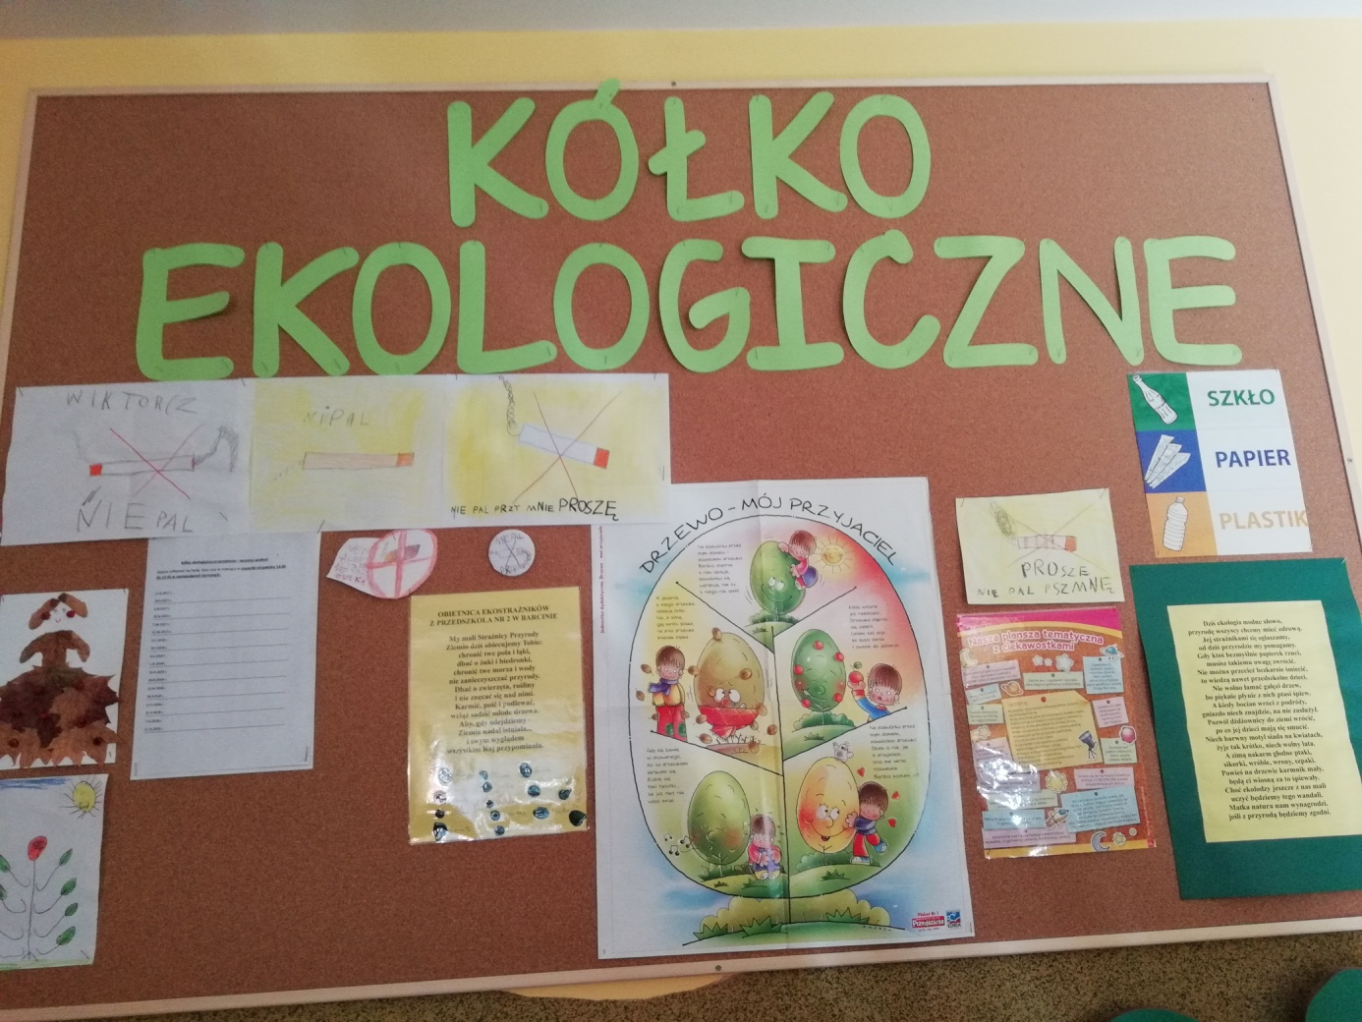
Fot. Tablica informacyjna dla rodziców i zainteresowanych

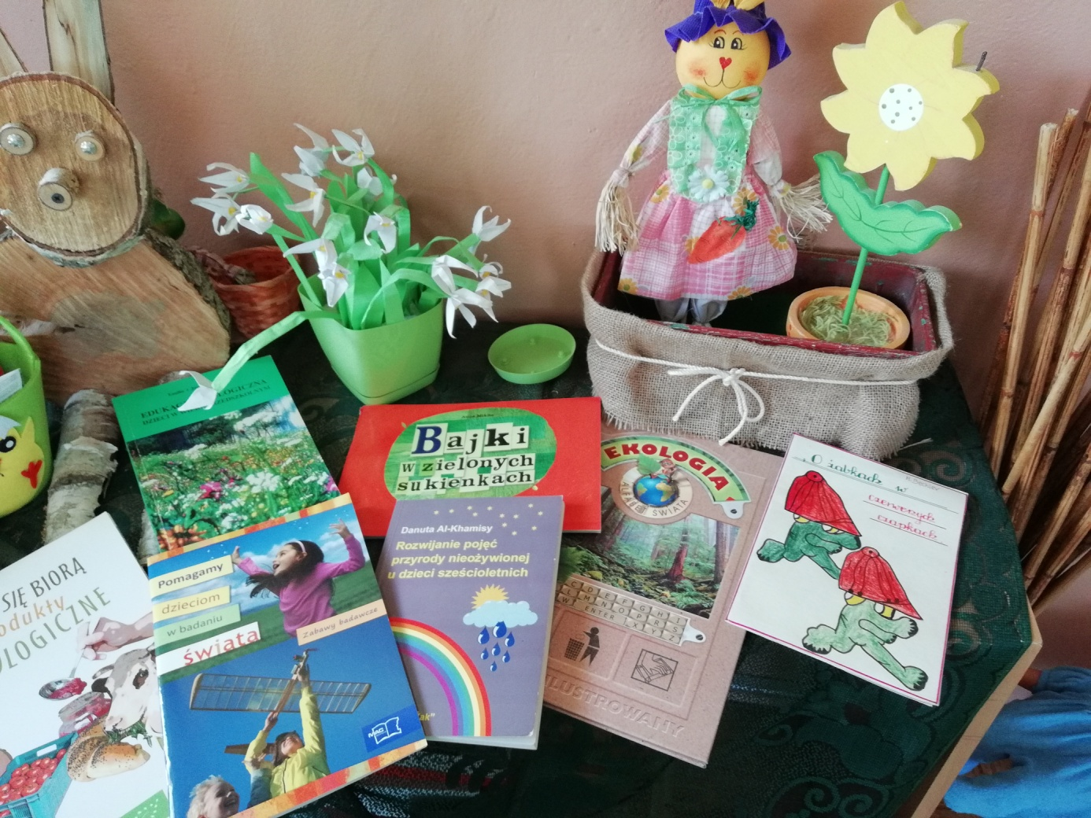
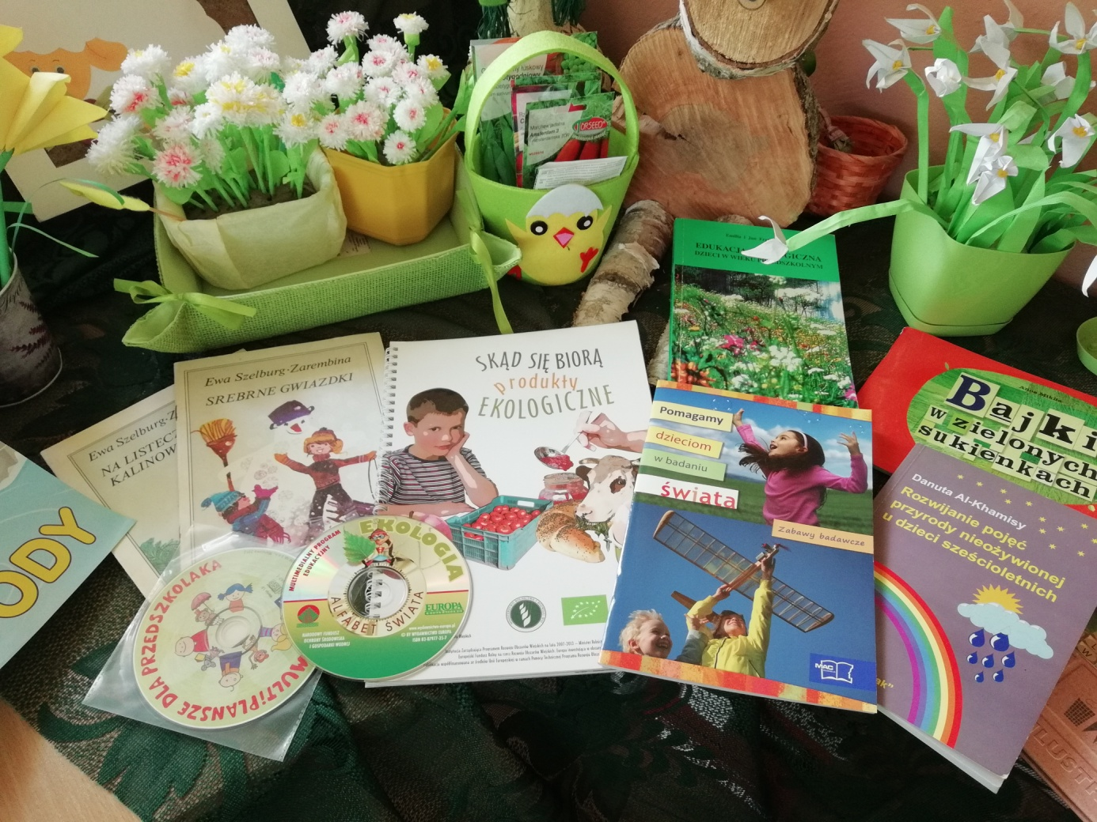
Fot. Kącik ekologiczny

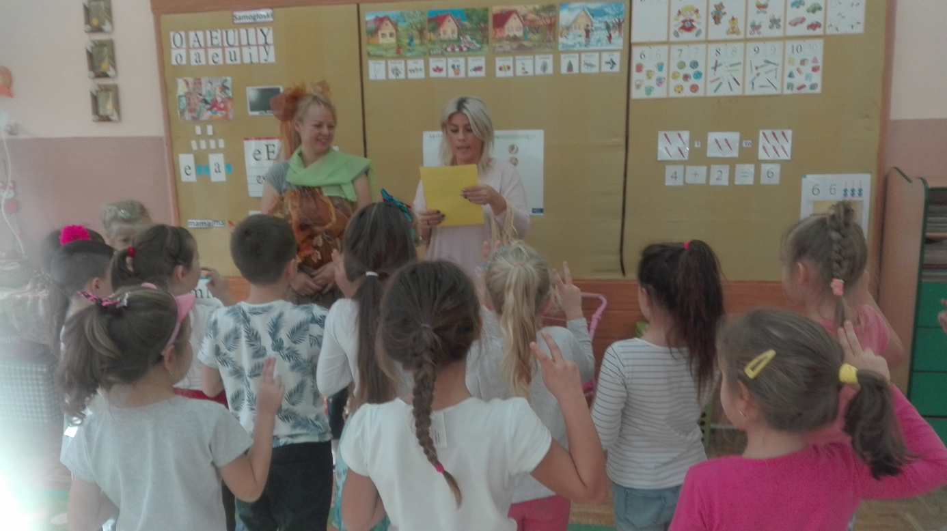
Fot. Spotkanie z „Panią Jesień”

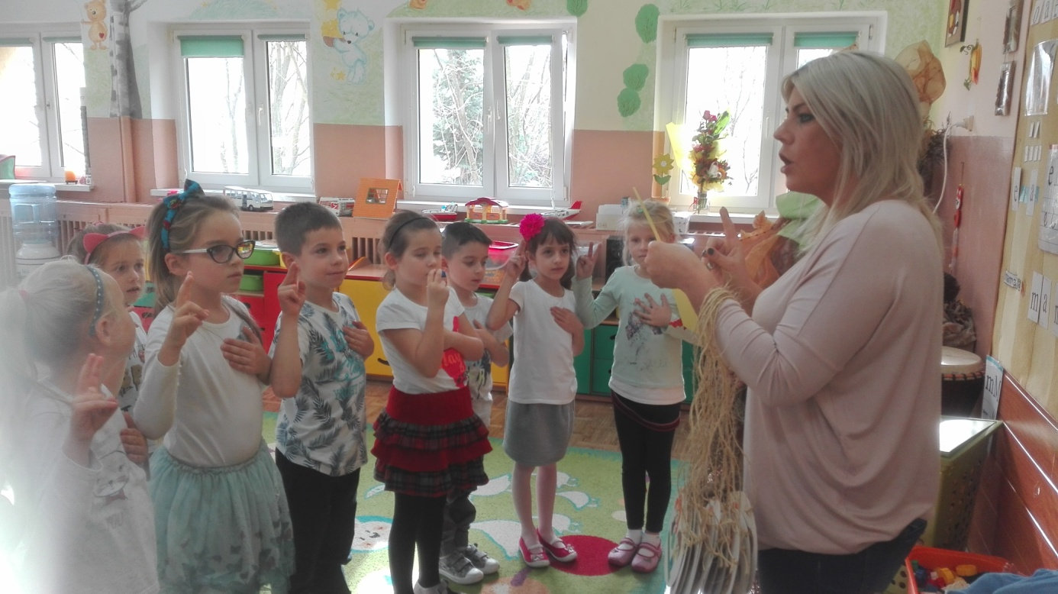
Fot. Pasowanie na „Ekostrażnika”- przysięga

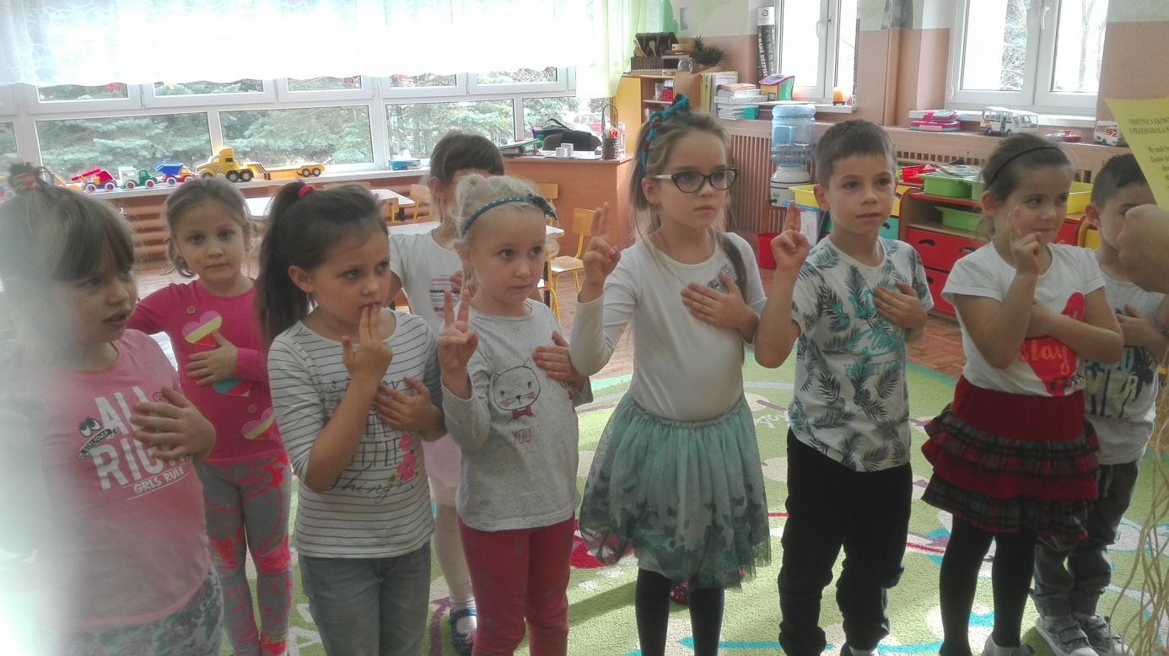
Fot. Pasowanie na „Ekostrażnika”- przysięga

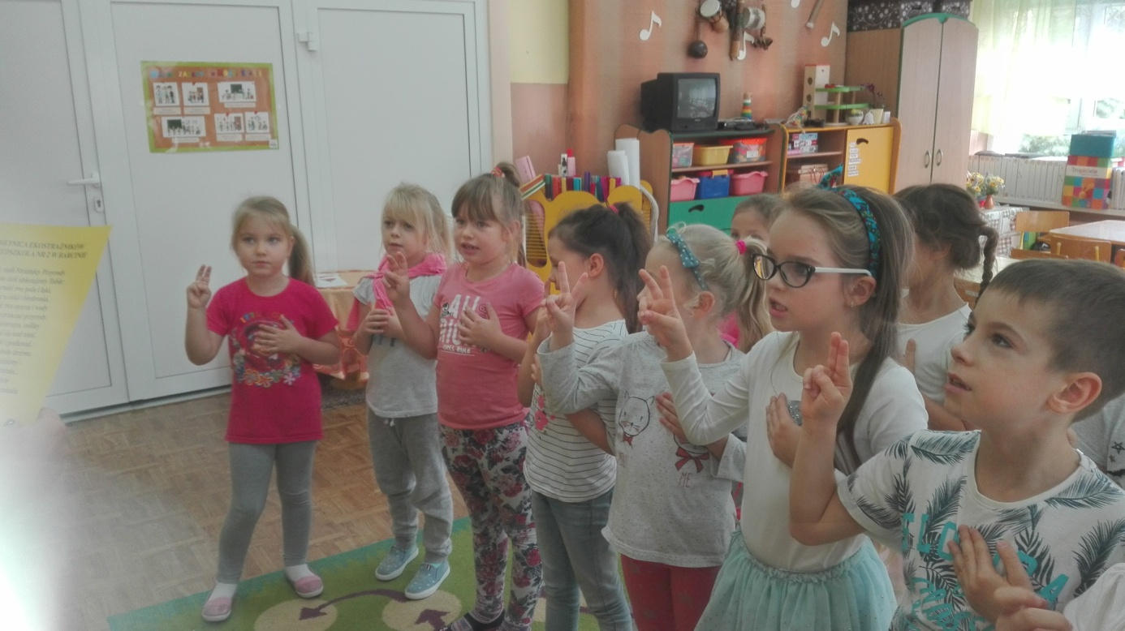
Fot. Pasowanie na „Ekostrażnika”- przysięga

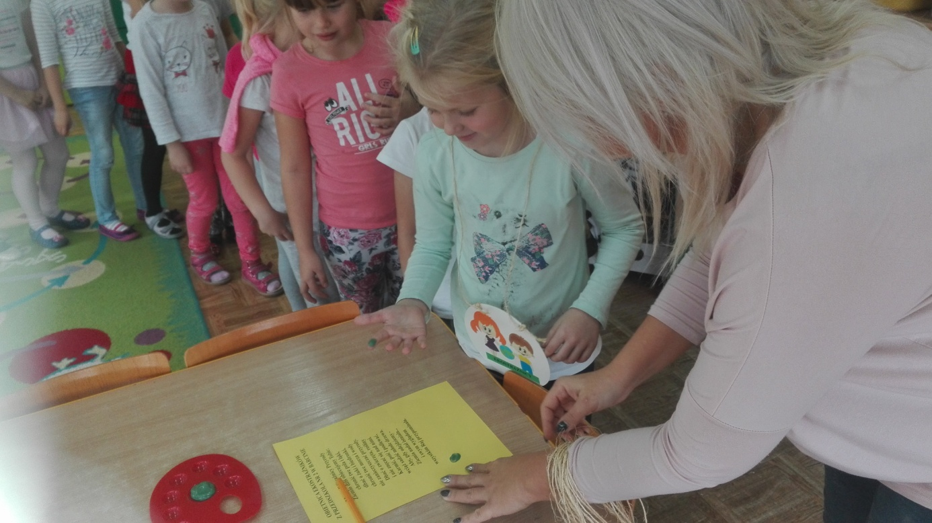
Fot. Pasowanie na „Ekostrażnika” – składanie stempla palcem pod przysięgą
stanowiący „oryginalny” podpis

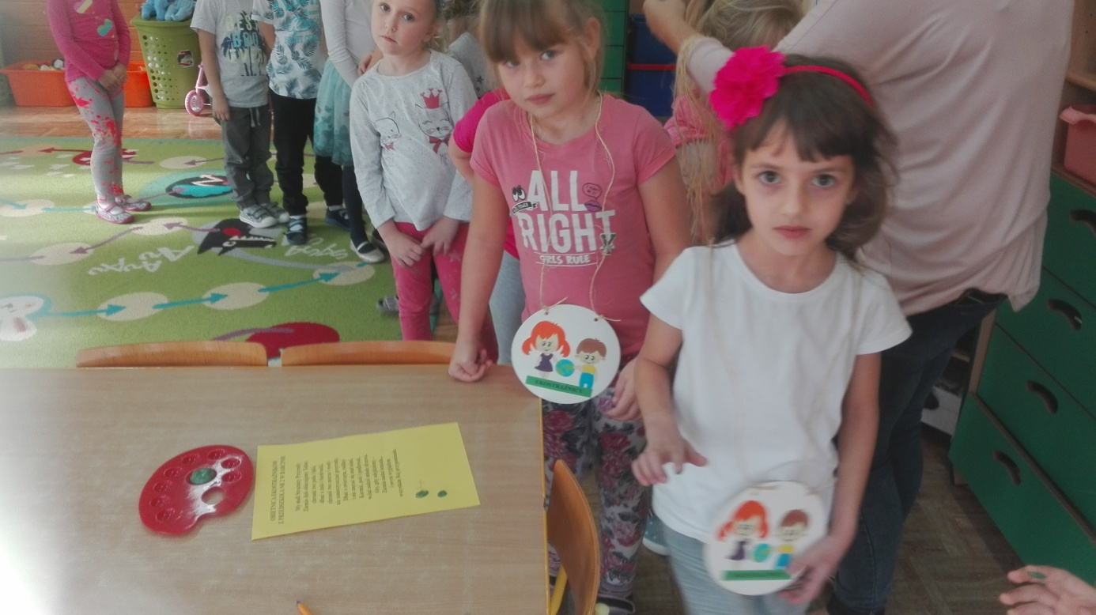
Fot. Pasowanie na „Ekostrażnika” – składanie stempla palcem pod przysięgą

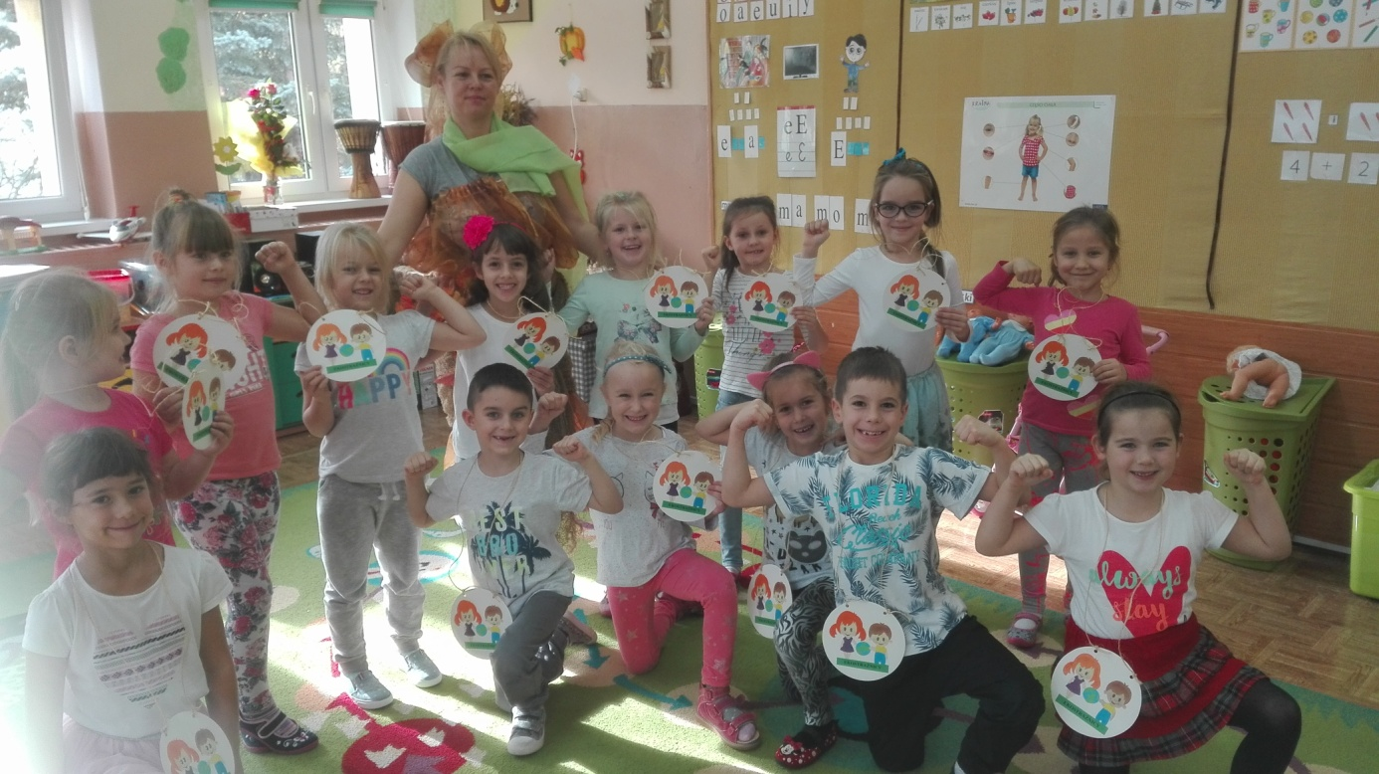
Fot. Pasowanie na „Ekostrażnika”- „Pani Jesień” i „Ekostrażnicy” z medalami

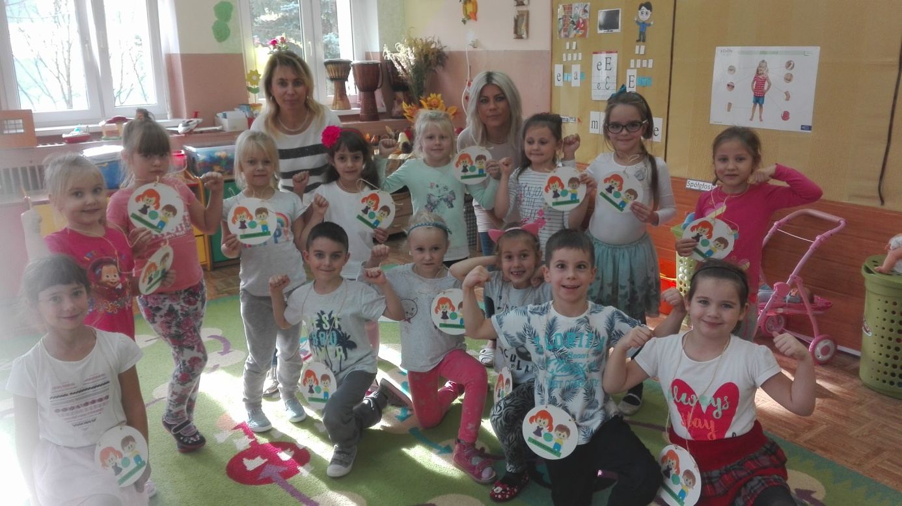
Fot. Pasowanie na „Ekostrażnika” – pamiątkowa fotografia z realizatorkami innowacji
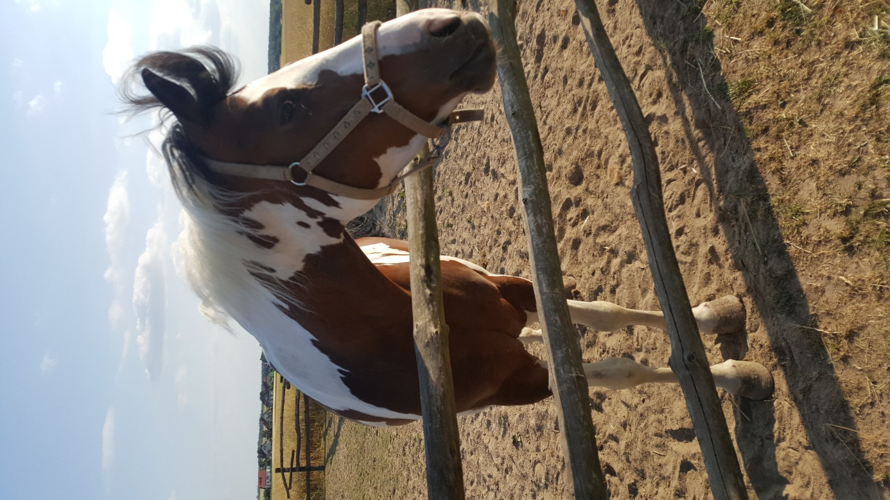
Fot. Wizyta w Gospodarstwie Agroturystycznym
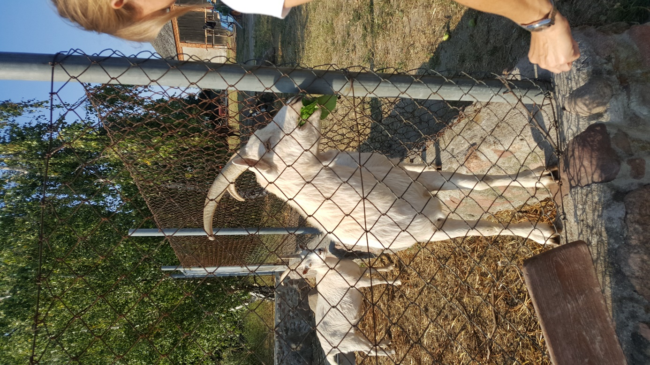
Fot. Wizyta w Gospodarstwie Agroturystycznym

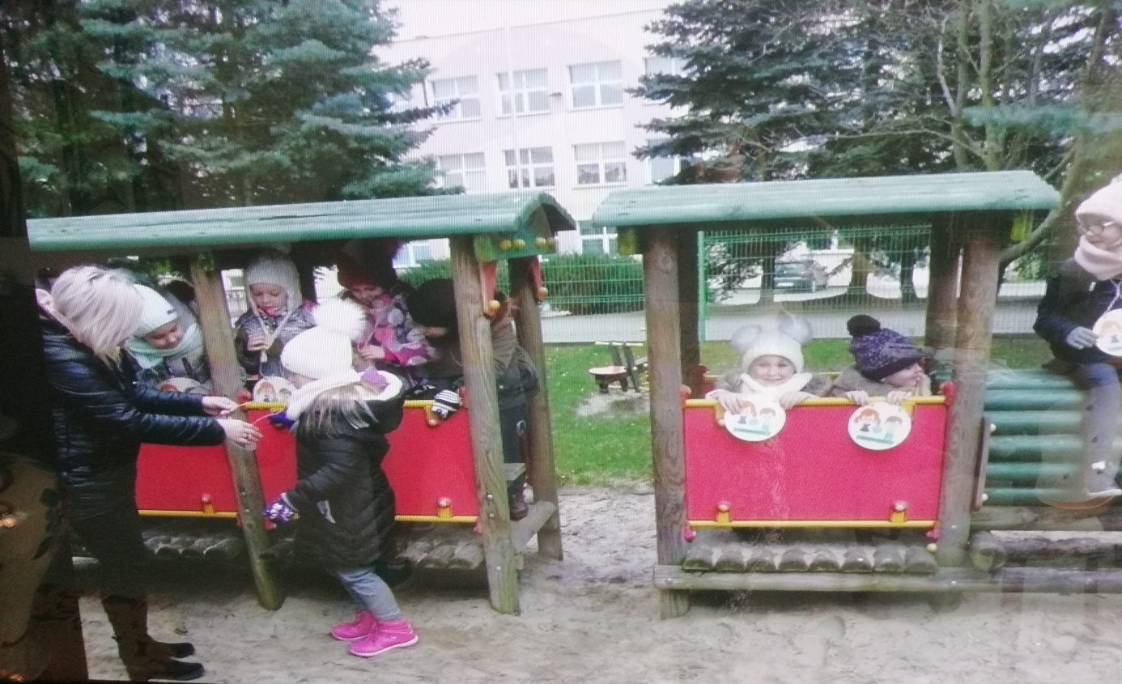
Fot. Zajęcia w ogrodzie – obserwacje przyrody
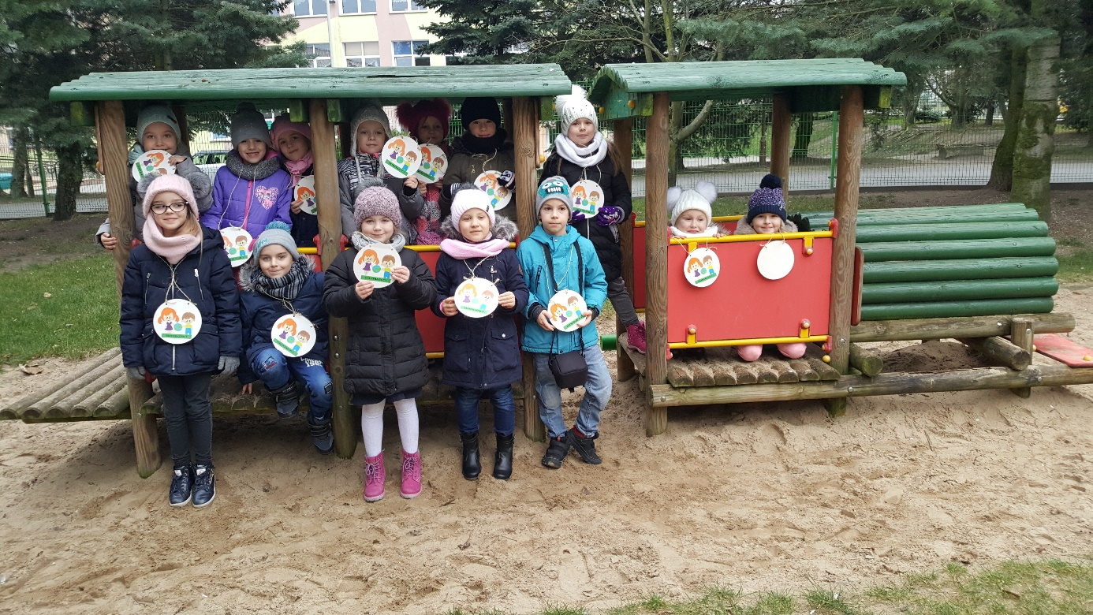
Fot. Zajęcia w ogrodzie – obserwacje przyrody

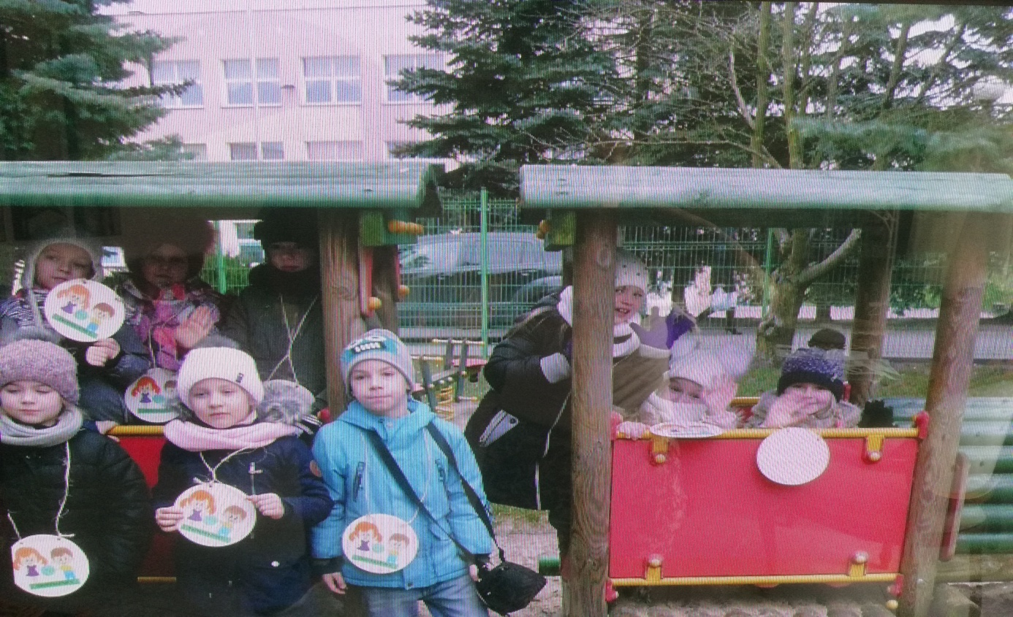
Fot. Zajęcia w ogrodzie – obserwacje przyrody

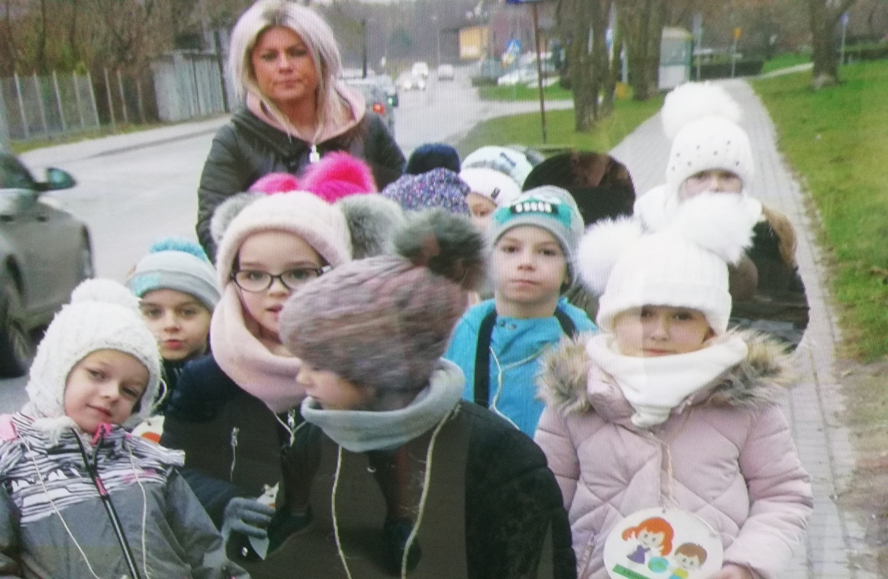Fot. Wyprawa – poszukiwanie źródeł dymu
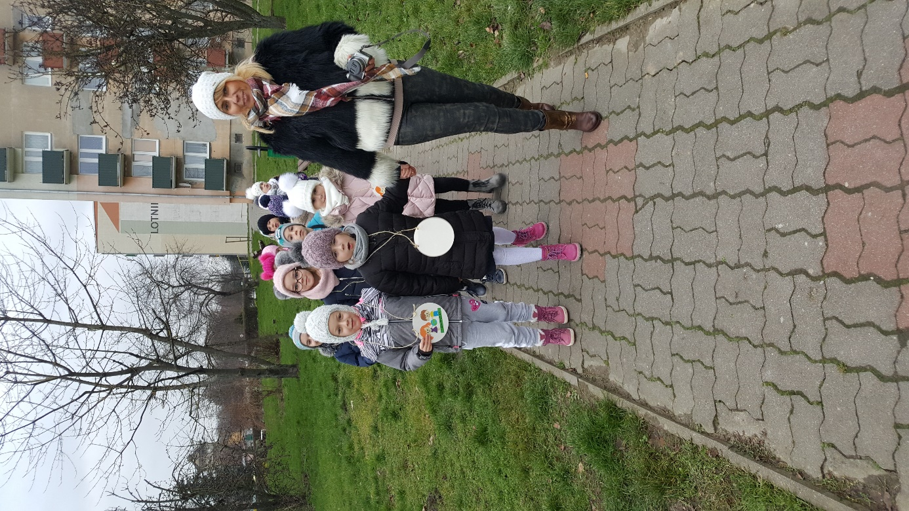
Fot. Wyprawa – poszukiwanie źródeł dymu
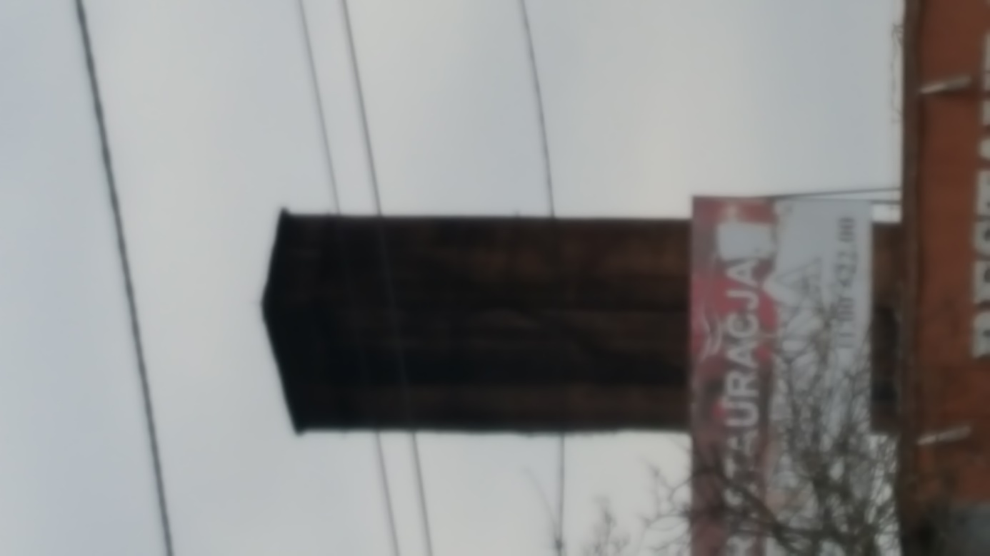
Fot. Nasze odkrycia – źródła dymu
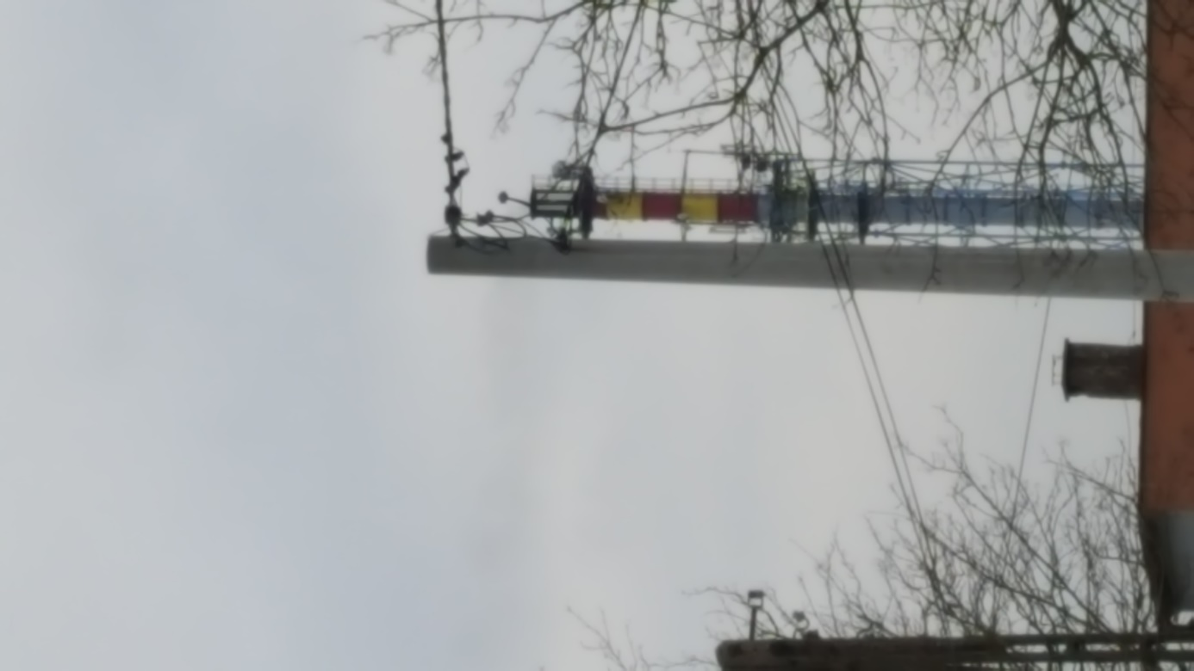
Fot. Nasze odkrycia – źródła dymu

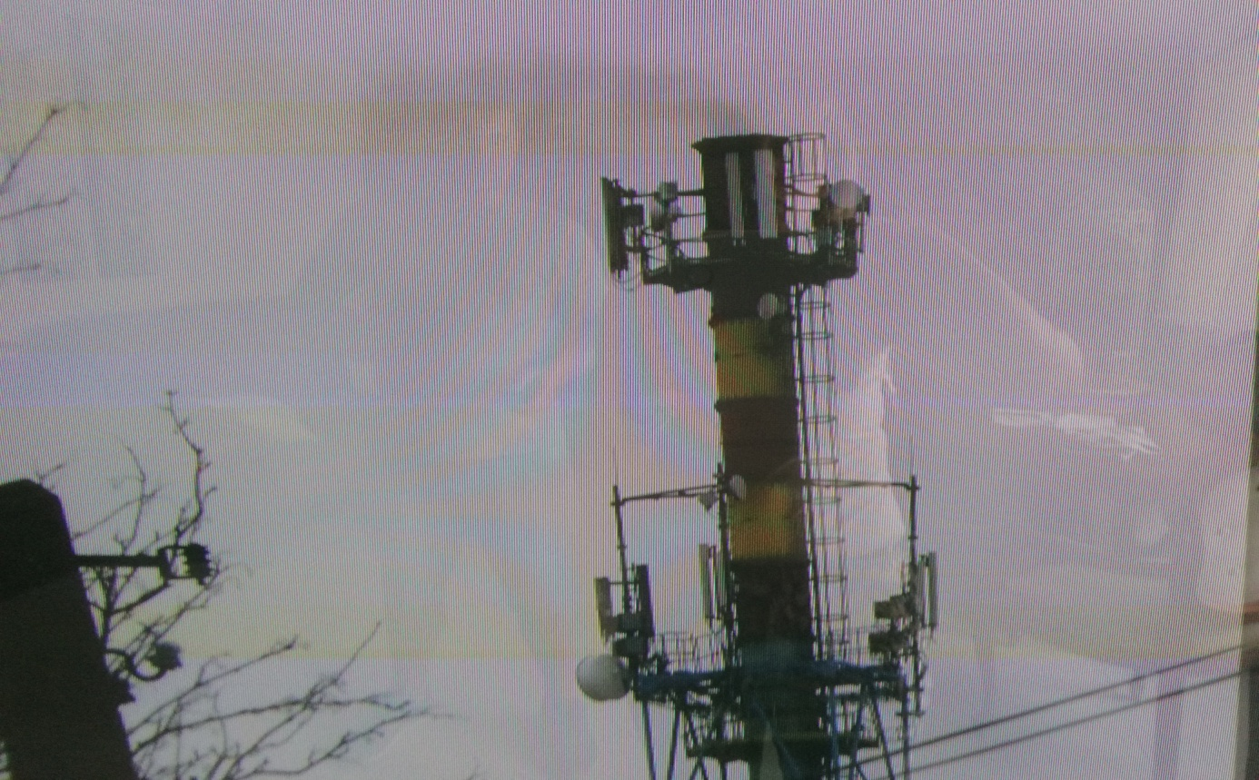
Fot. Nasze odkrycia – źródła dymu
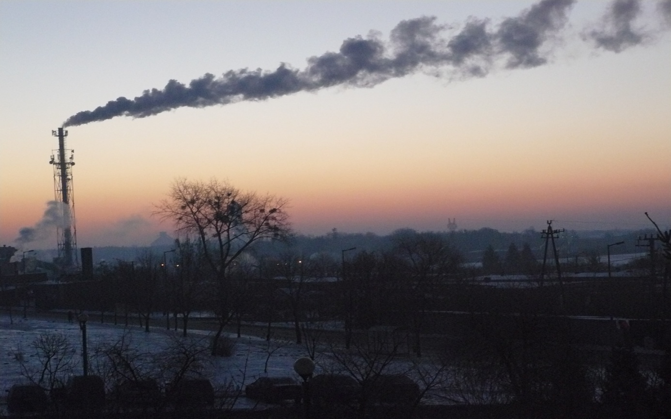
Fot. Nasze odkrycia – źródła dymu

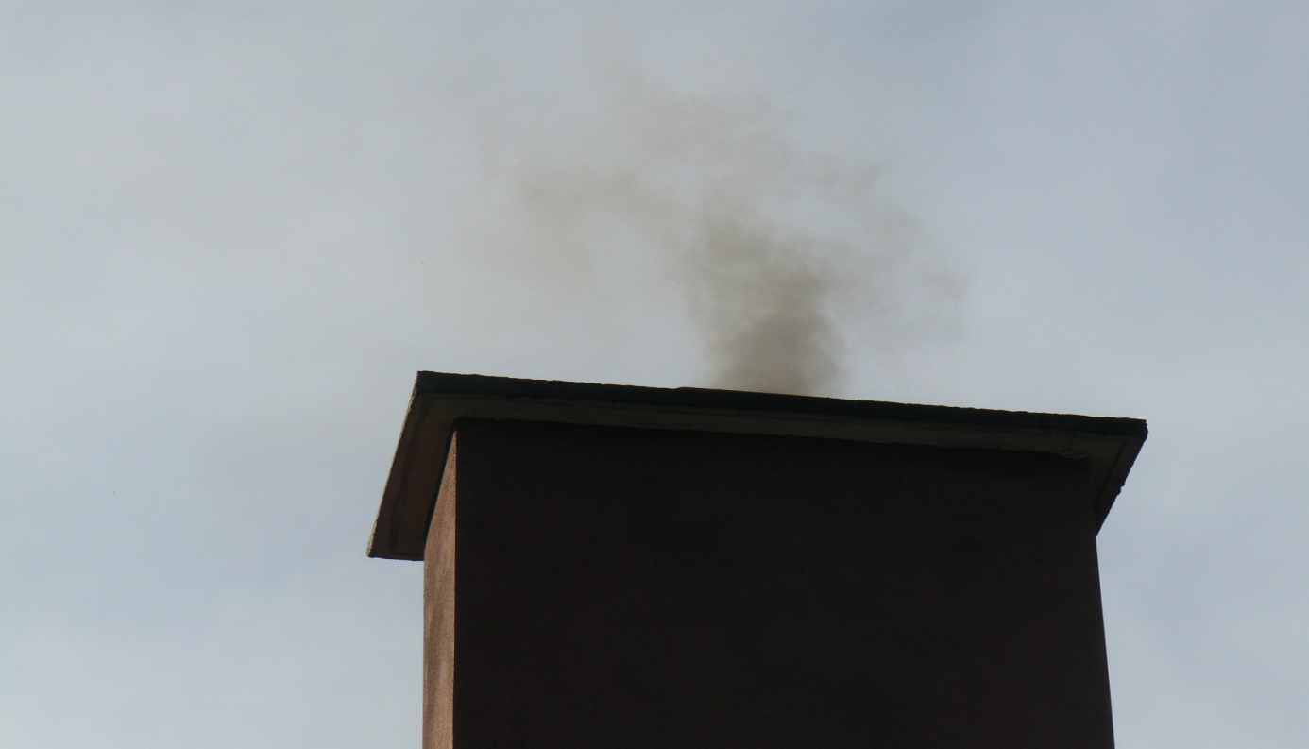
Fot. Nasze odkrycia – źródła dymu
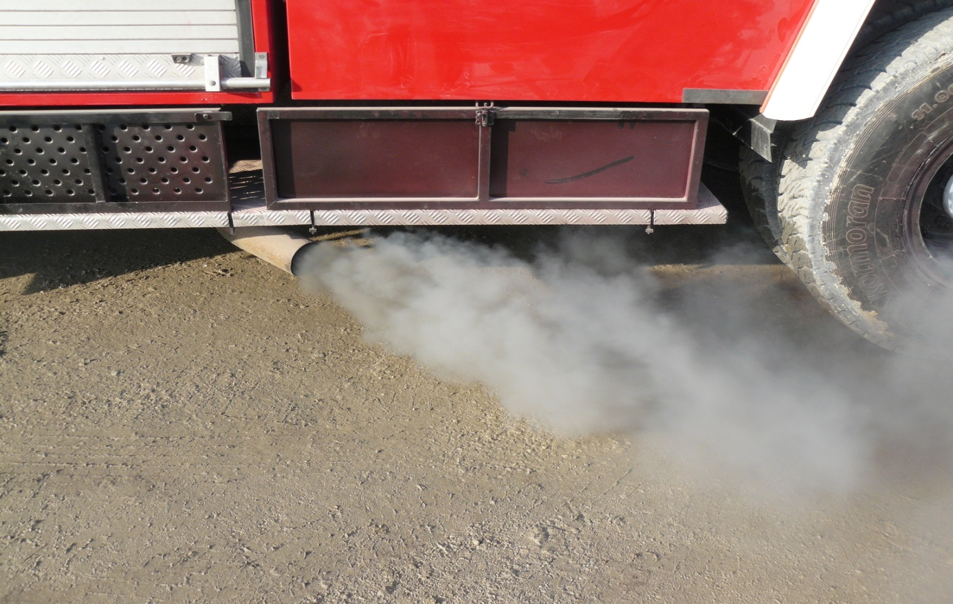
Fot. Nasze odkrycia – źródła dymu
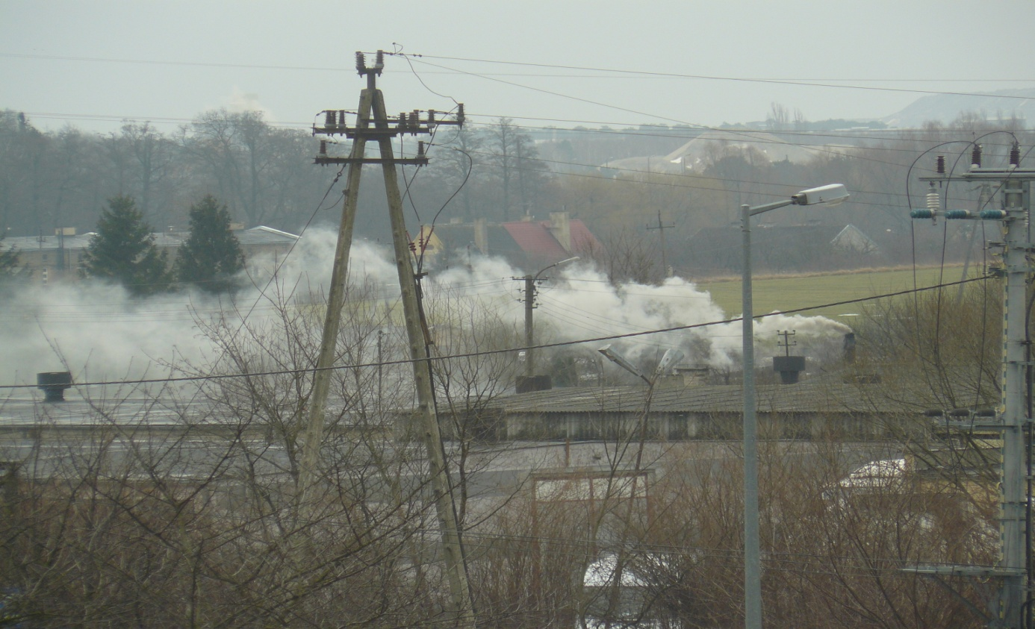
Fot. Nasze odkrycia- źródła dymu
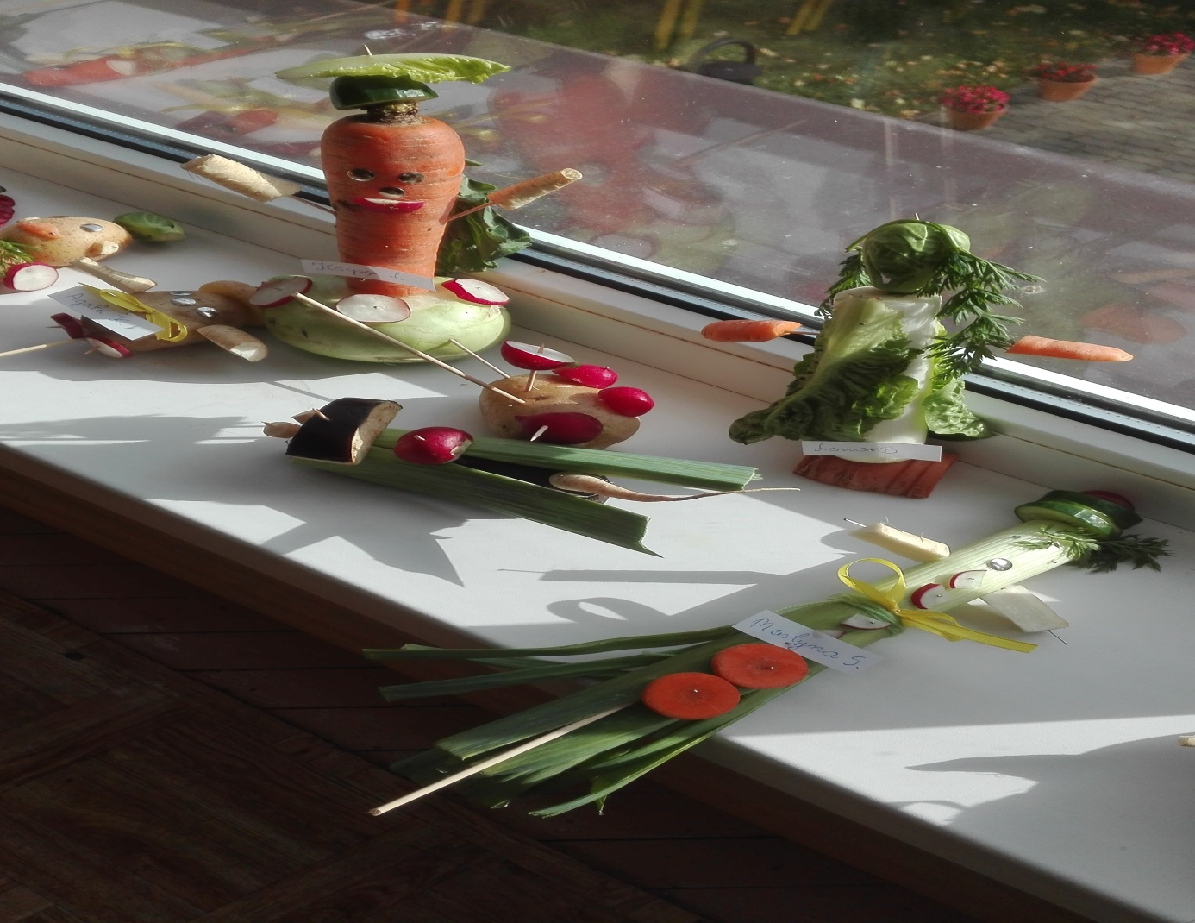
Fot. Ekologiczne kukiełki z warzyw
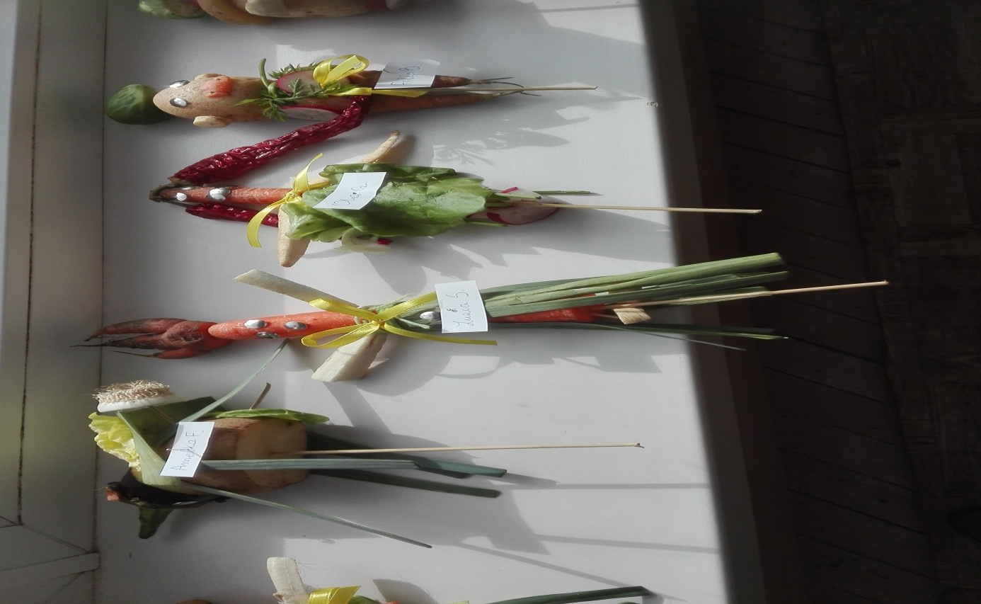
Fot. Ekologiczne kukiełki z warzyw
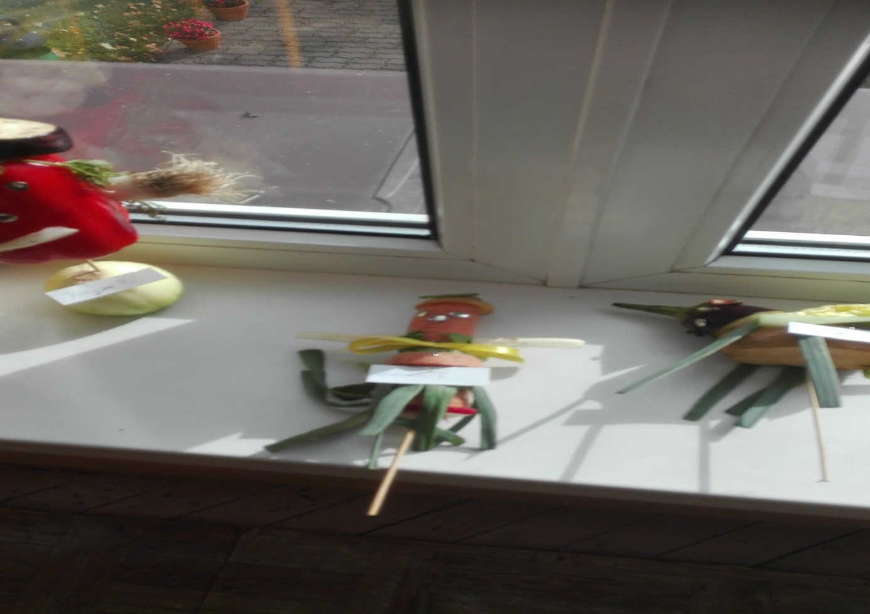
Fot. Ekologiczne kukiełki z warzyw

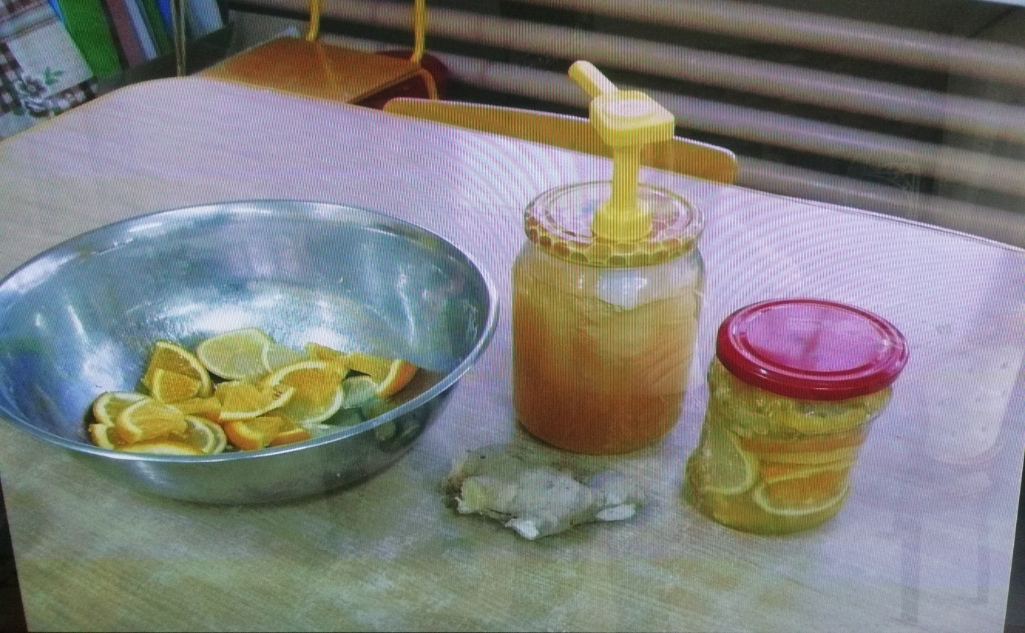
Fot. Robimy syrop na zimowe wieczory
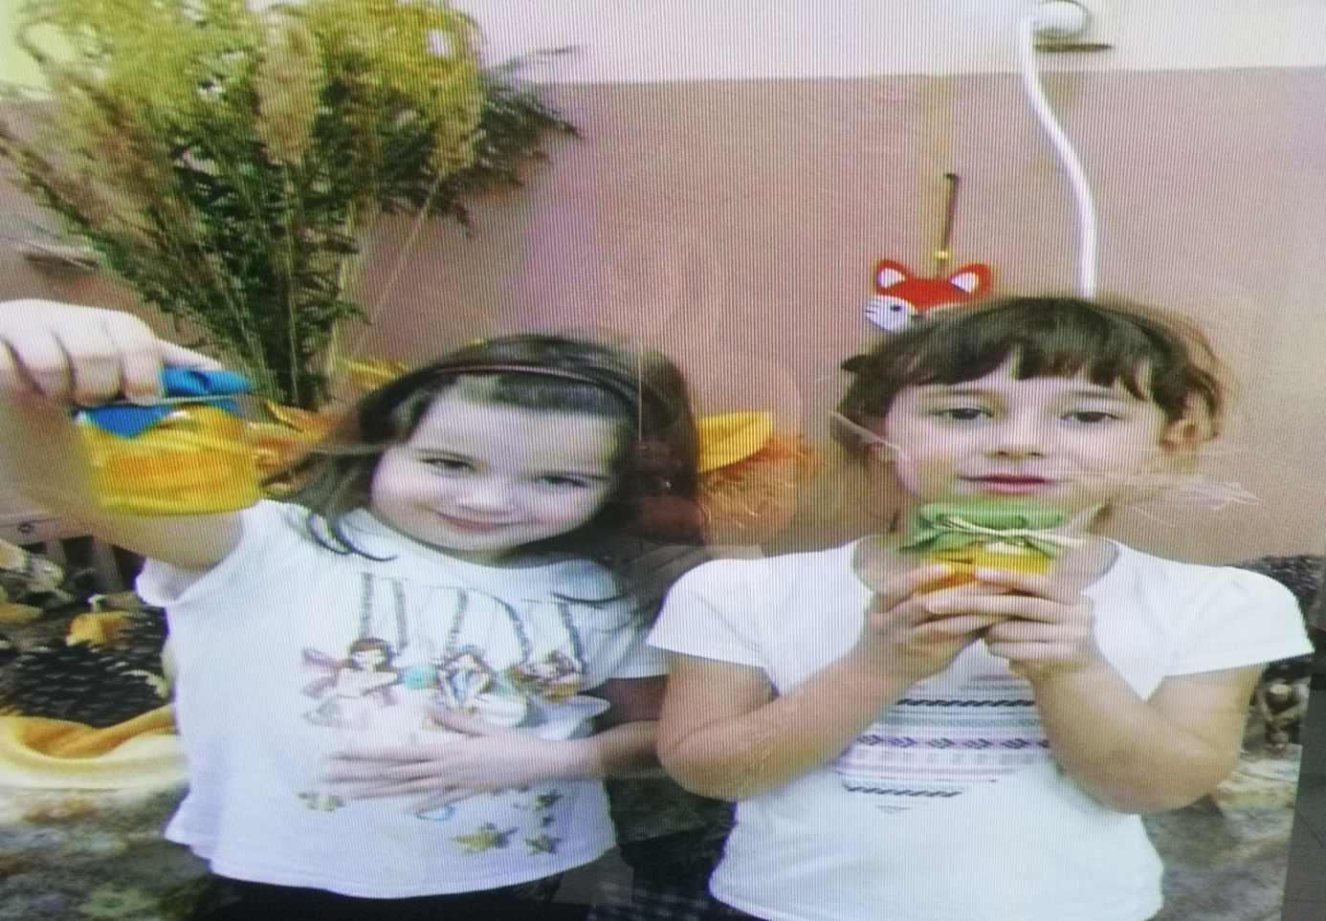
Fot. Syrop na przeziębienie gotowy

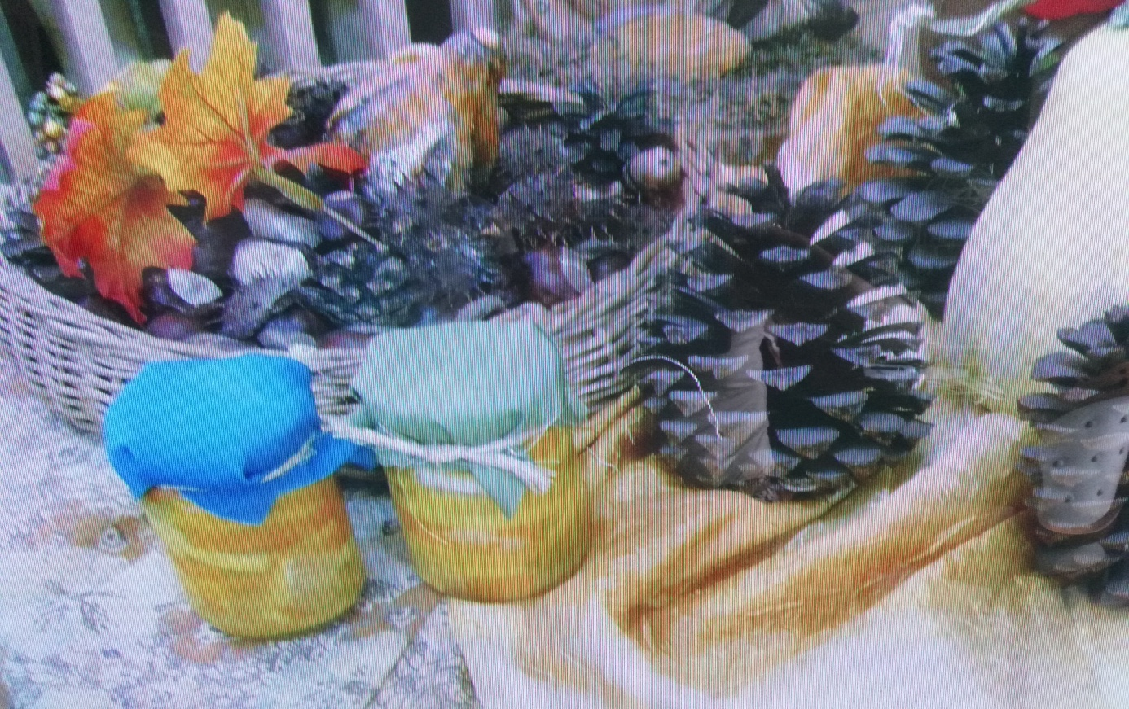
Fot. Gotowe syropy w kąciku ekologicznym
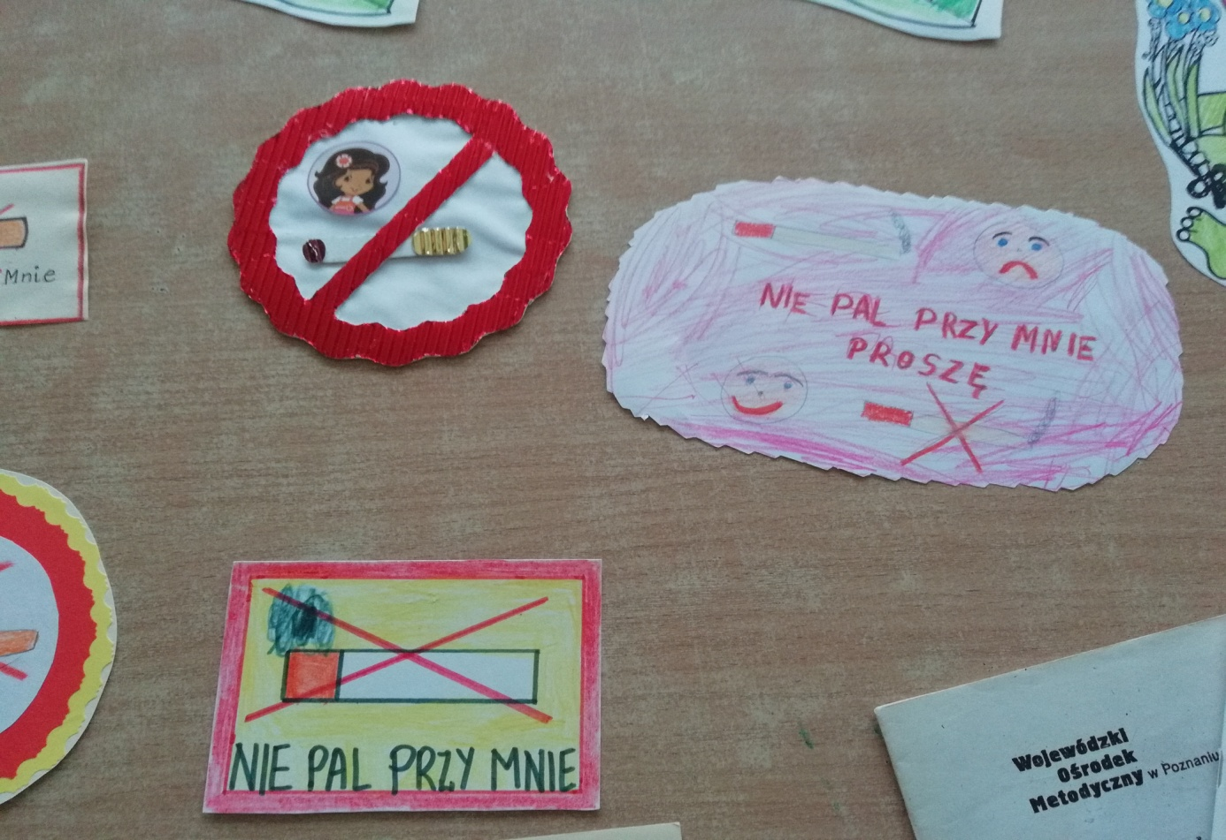Fot. Konkurs - „Plakietka ostrzegawcza o zakazie palenia tytoniu”

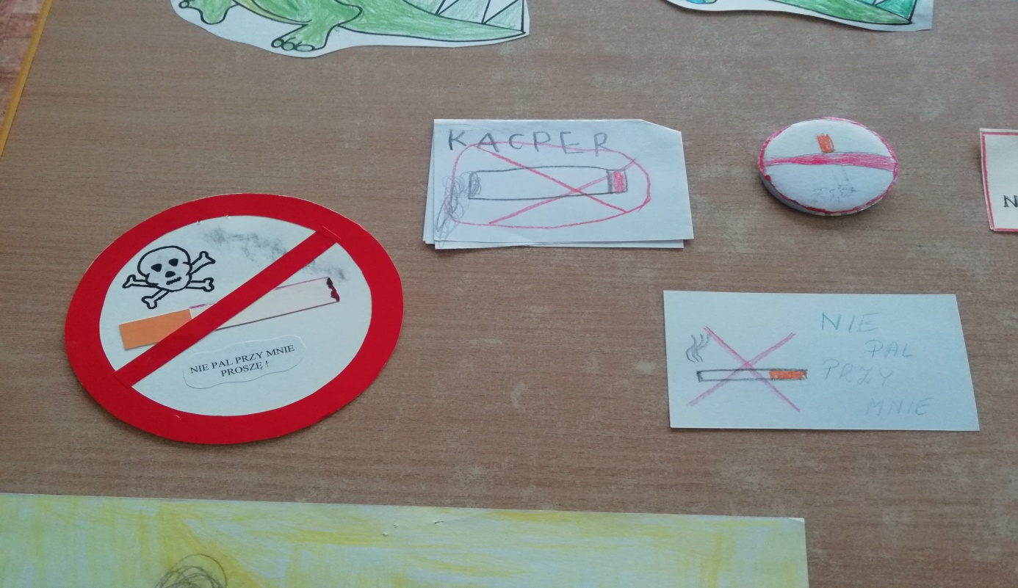
Fot. Konkurs – „Plakietka ostrzegawcza o zakazie palenia tytoniu”
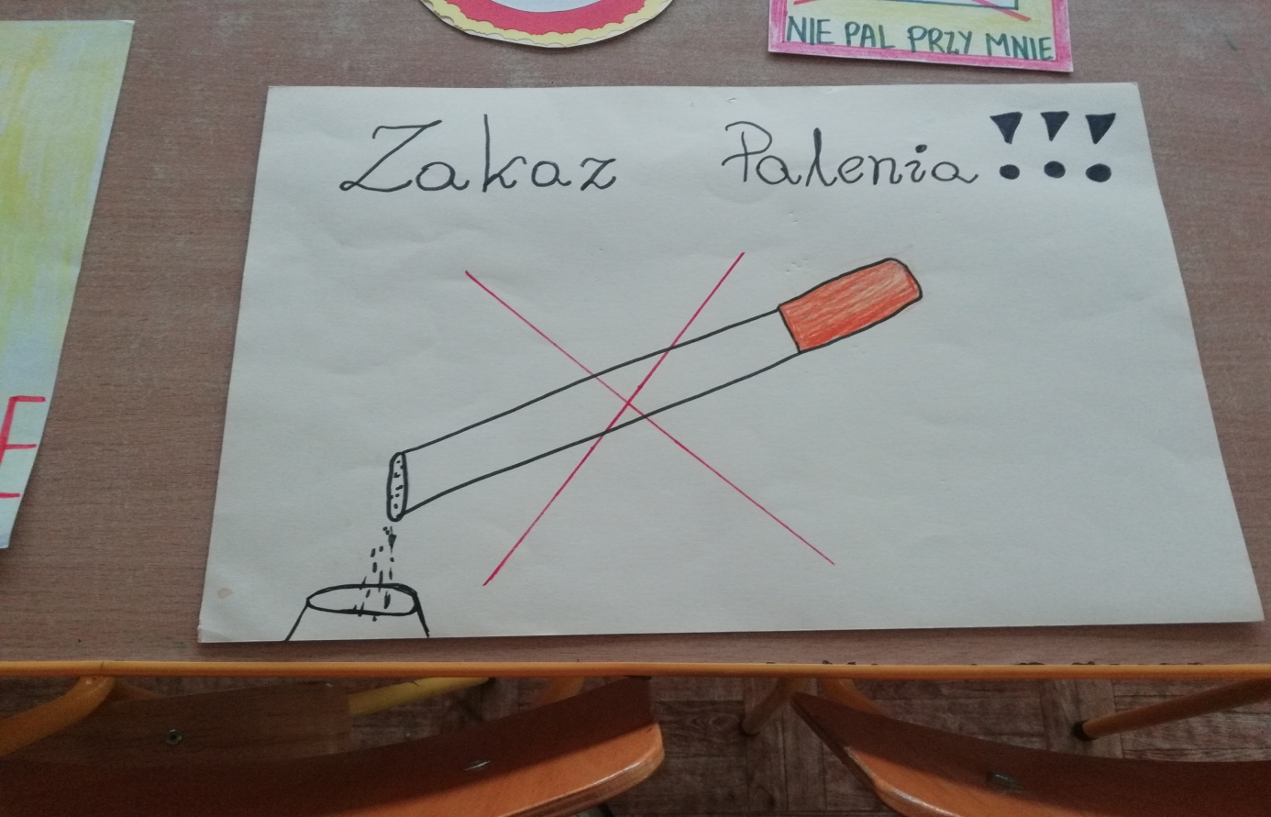
Fot. Konkurs – „Plakietka ostrzegawcza o zakazie palenia tytoniu”

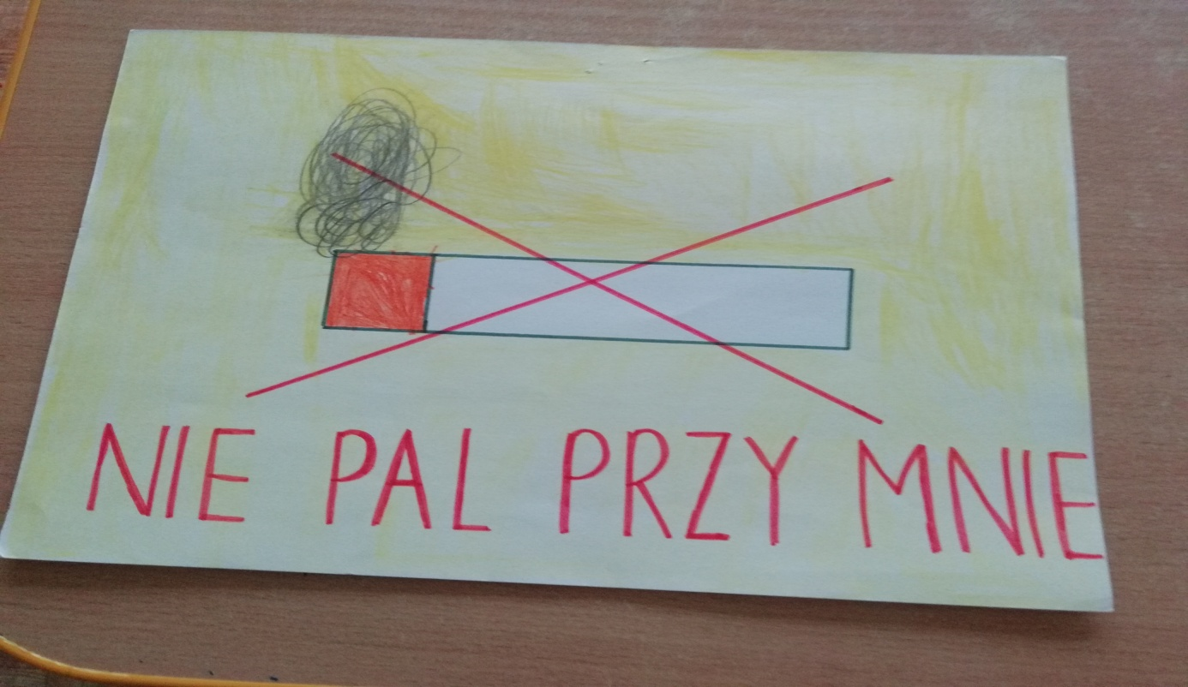
Fot. Konkurs – „Plakietka ostrzegawcza o zakazie palenia tytoniu

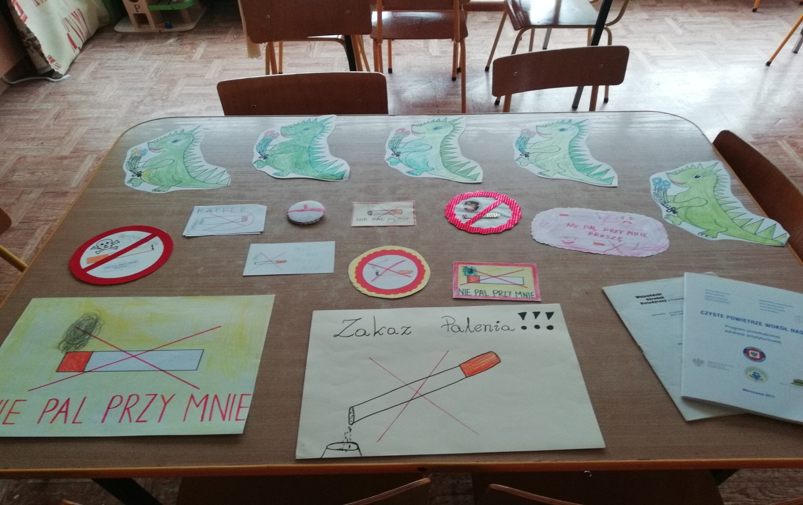
Fot. Nasze prace konkursowe i „Dinek” zielony dinozaur, przyjaciel przyrody

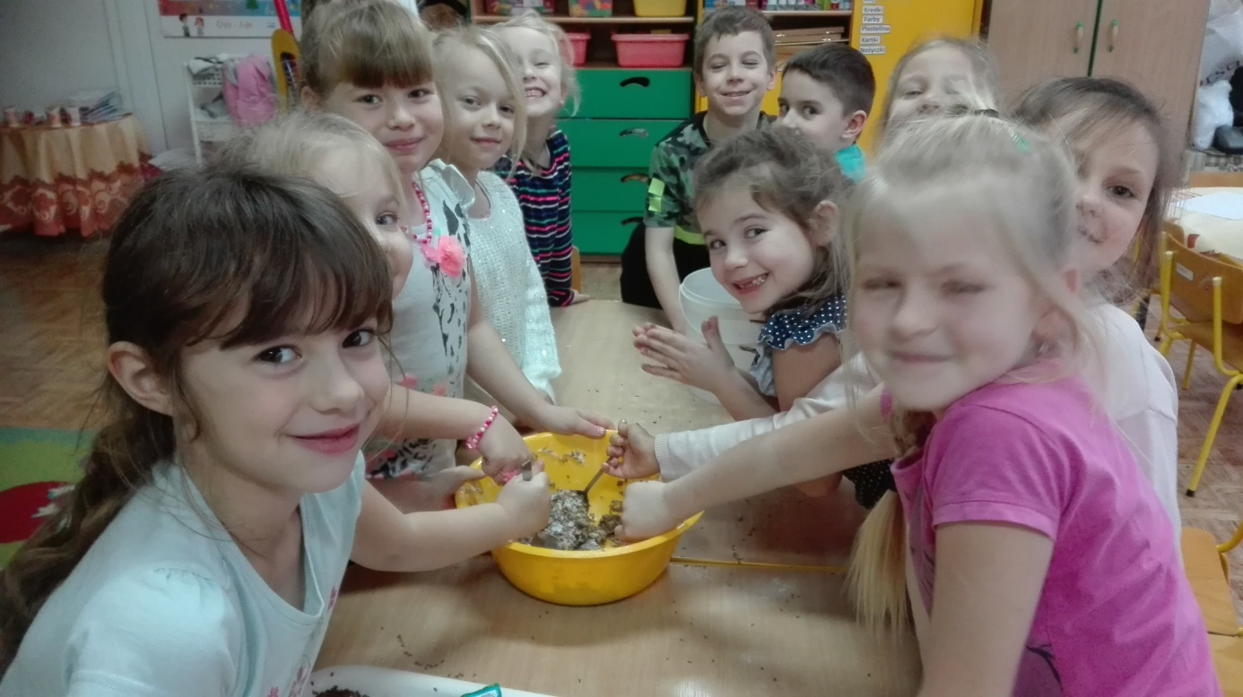
Fot. Przygotowujemy pokarm dla ptaków
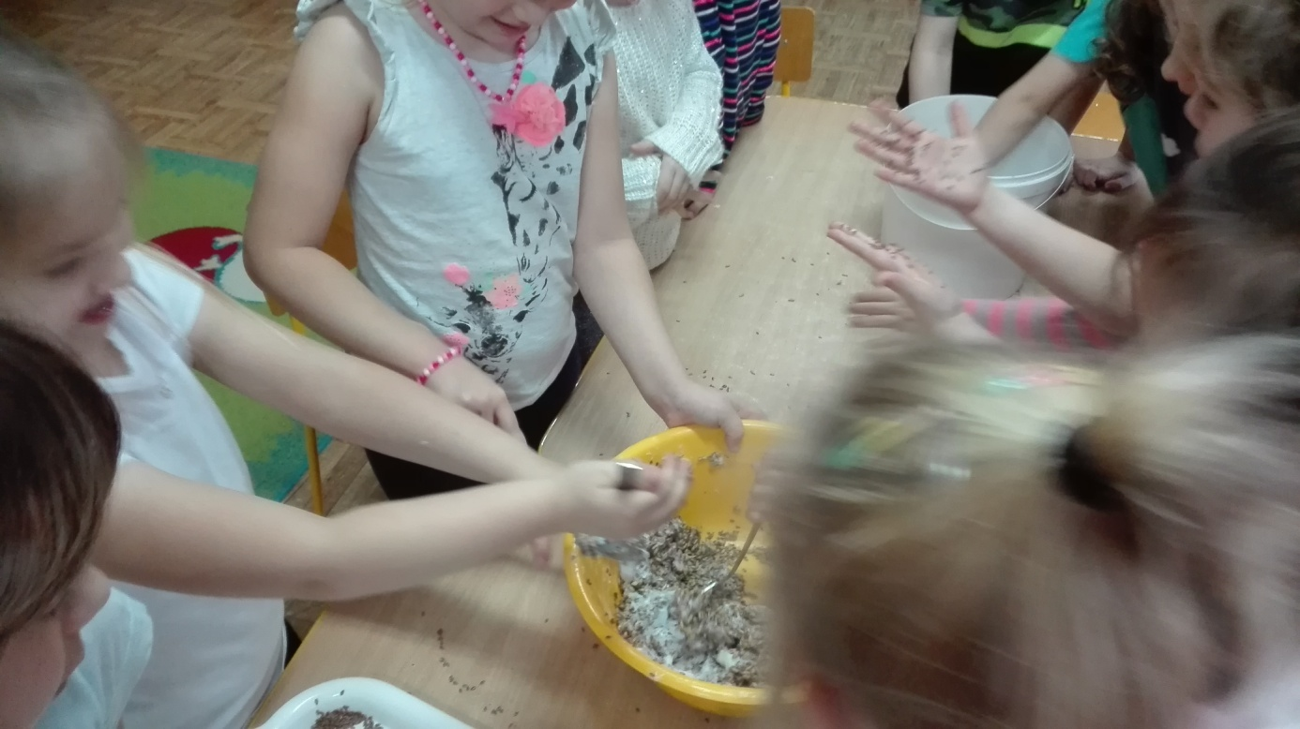
Fot. Przygotowujemy pokarm dla ptaków

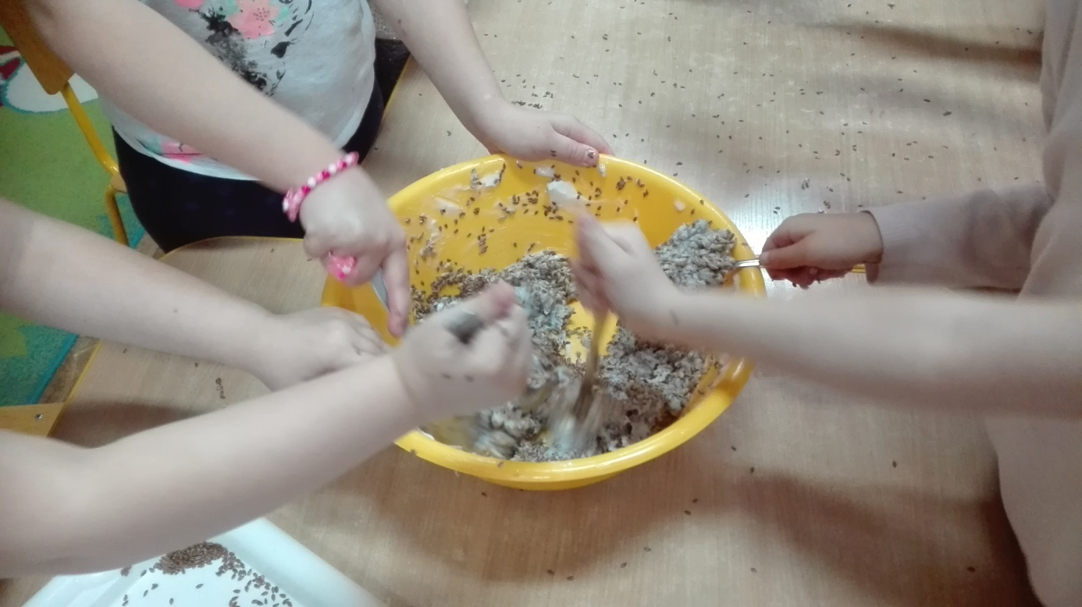
Fot. Przygotowujemy pokarm dla ptaków
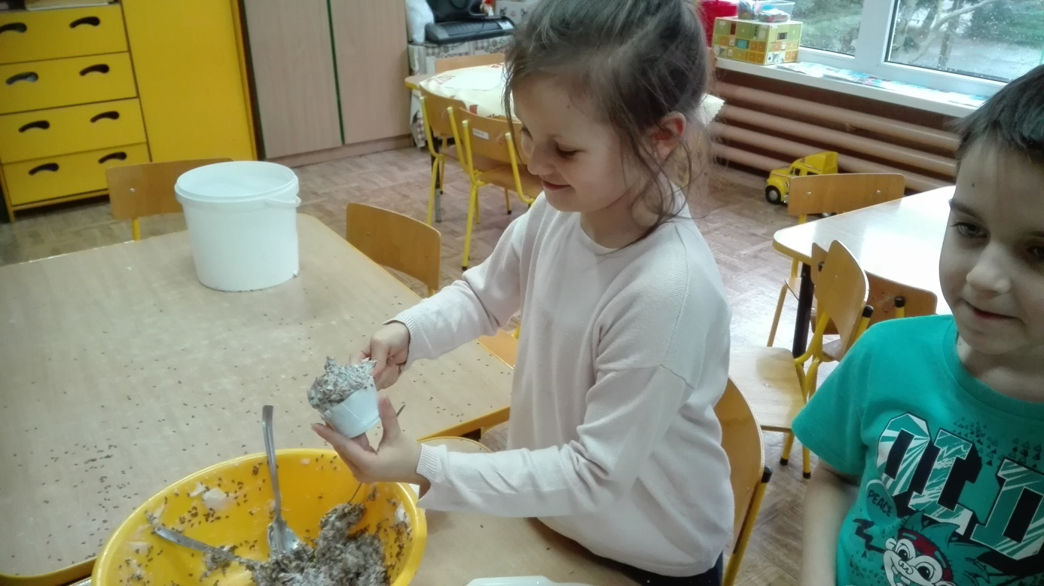
Fot. Przygotowany pokarm nakładamy do pojemników

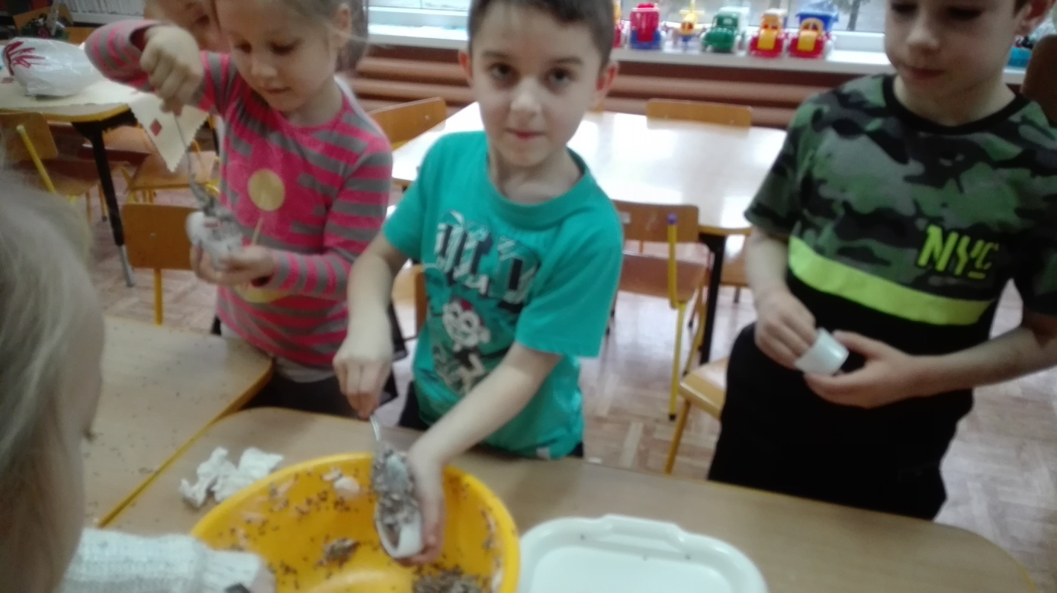
Fot. Przygotowany pokarm wkładamy do pojemników
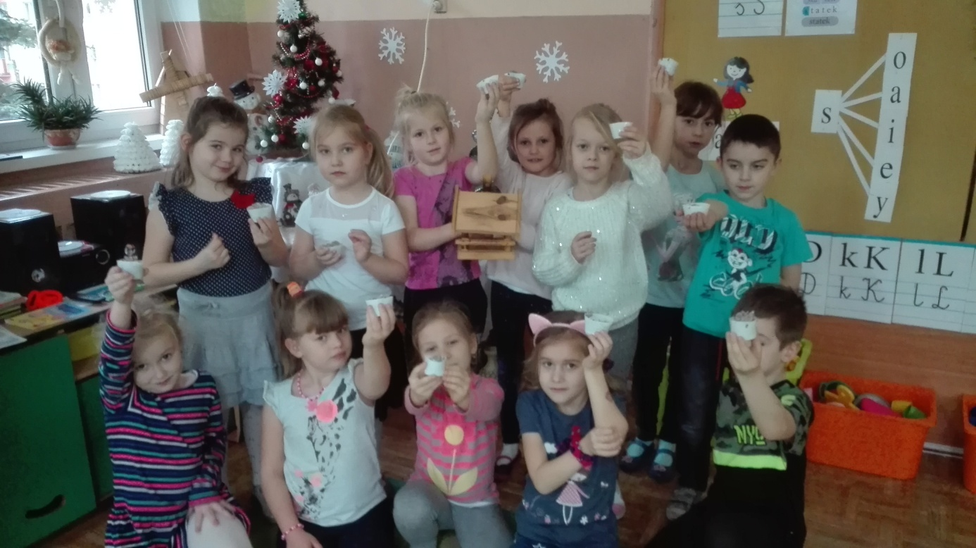
Fot. Gotowy pokarm do powieszenia na drzewach

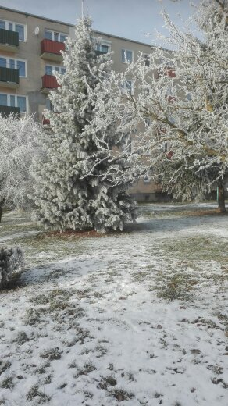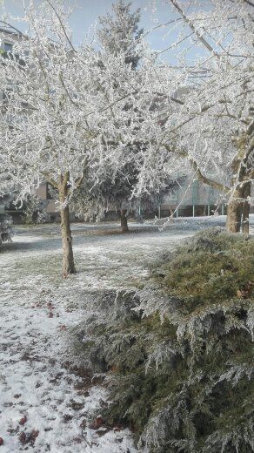
Fot. Nasze obserwacje – krajobraz zimowy w pobliskim parku
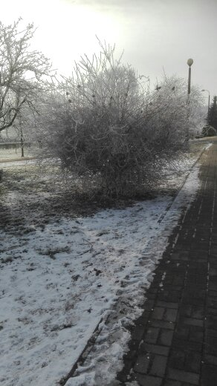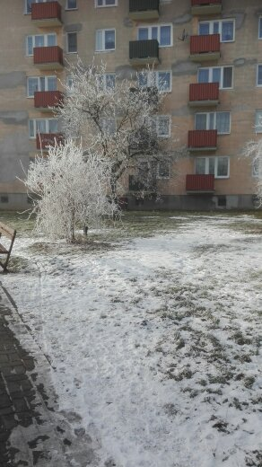
Fot. Nasze obserwacje – krajobraz zimowy w pobliskim parku
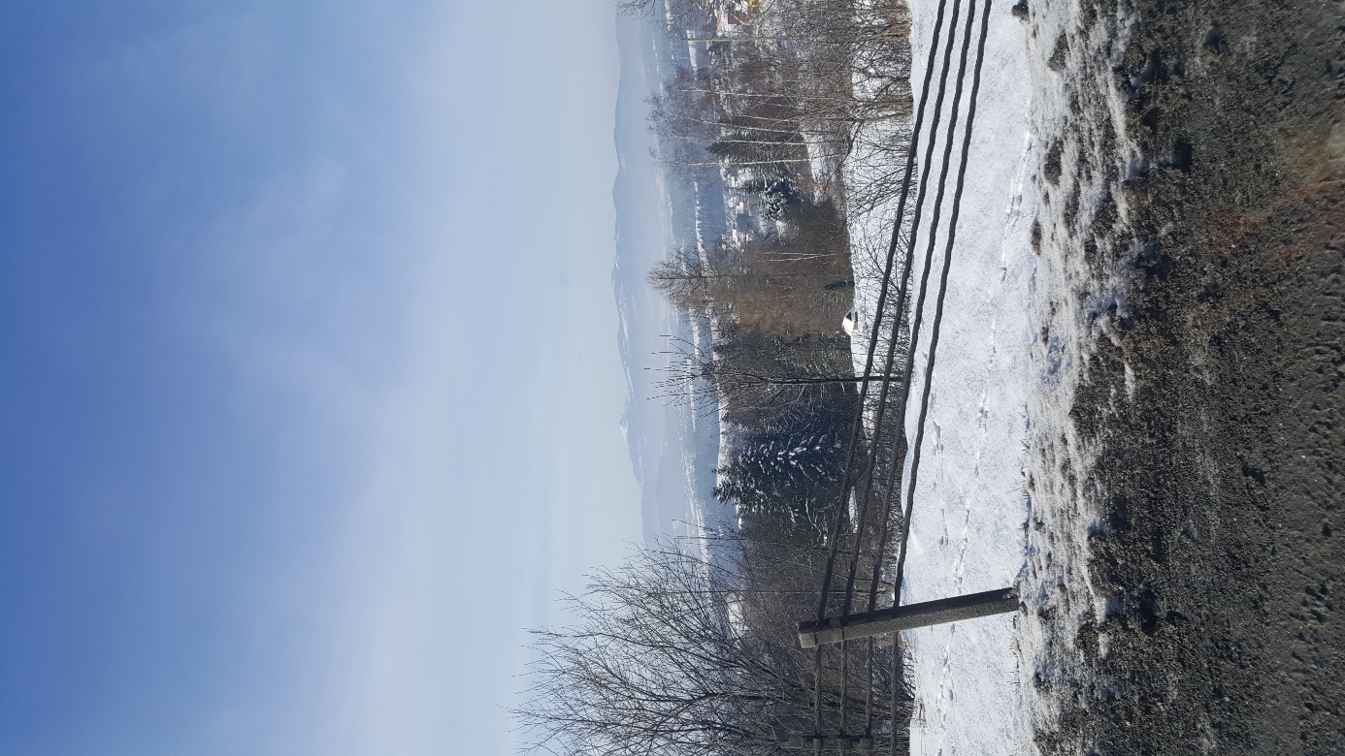
Fot. Nasze obserwacje – zbiory własne
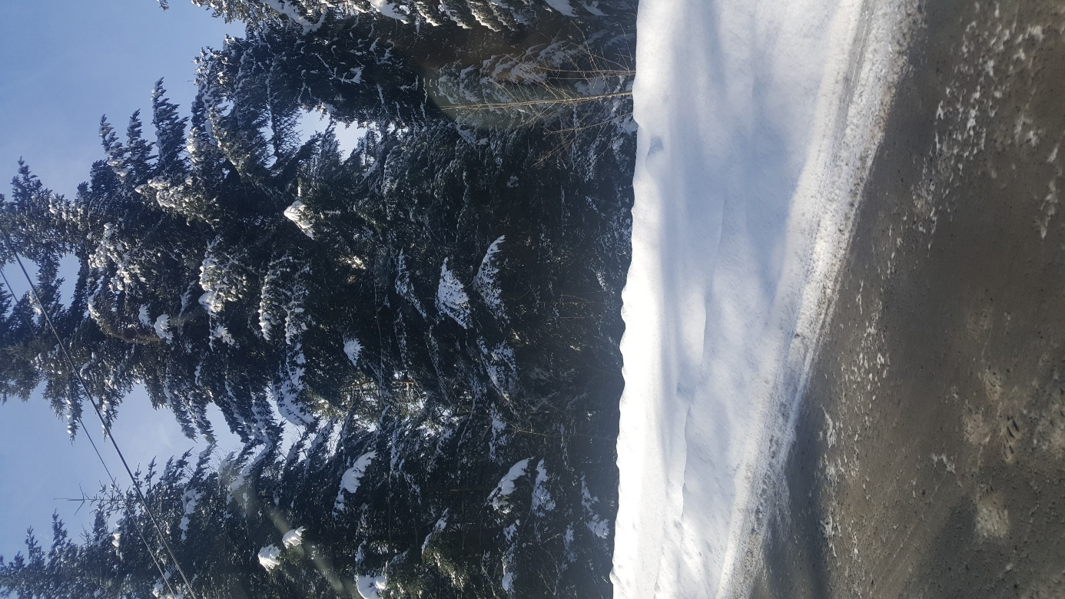
Fot. Nasze obserwacje – zbiory własne

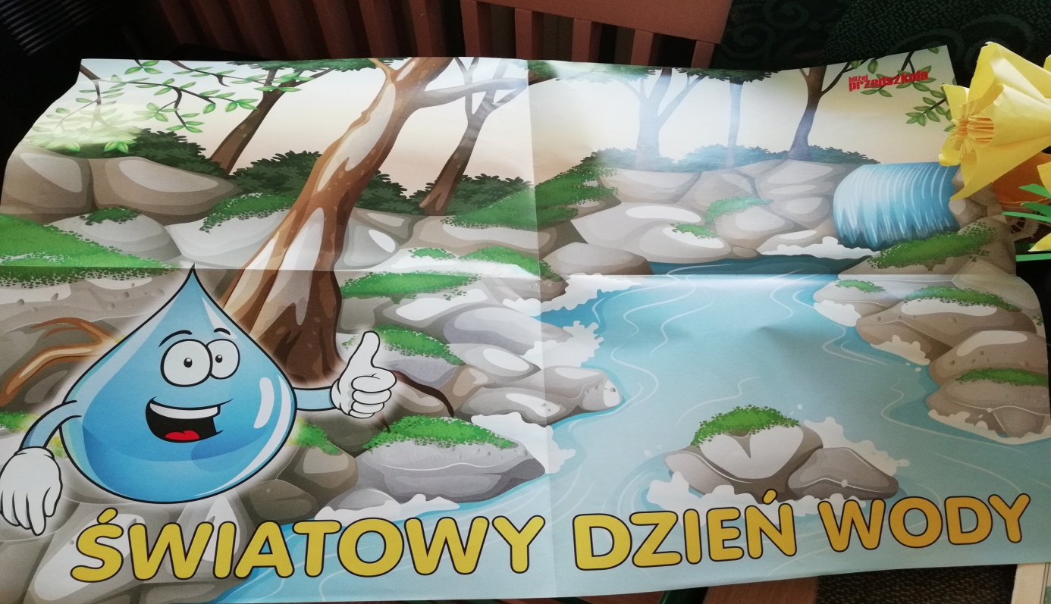
Fot. Obchodzimy Światowy Dzień Wody
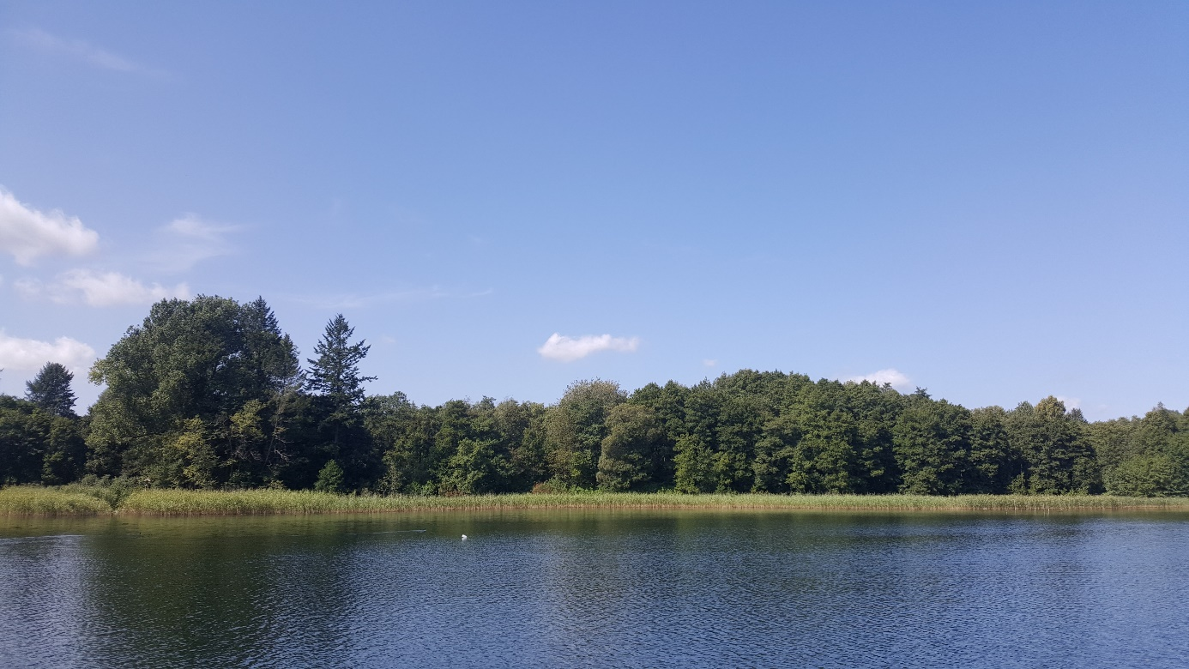
Fot. Akwen wodny – zbiory własne
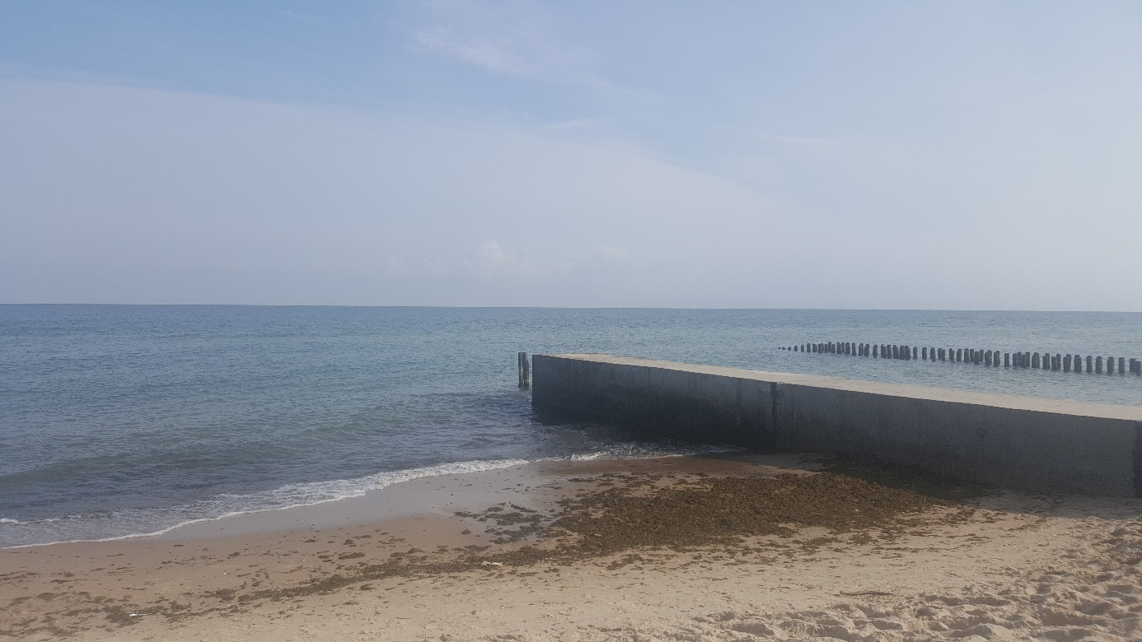
Fot. Akwen wodny – zbiory własne

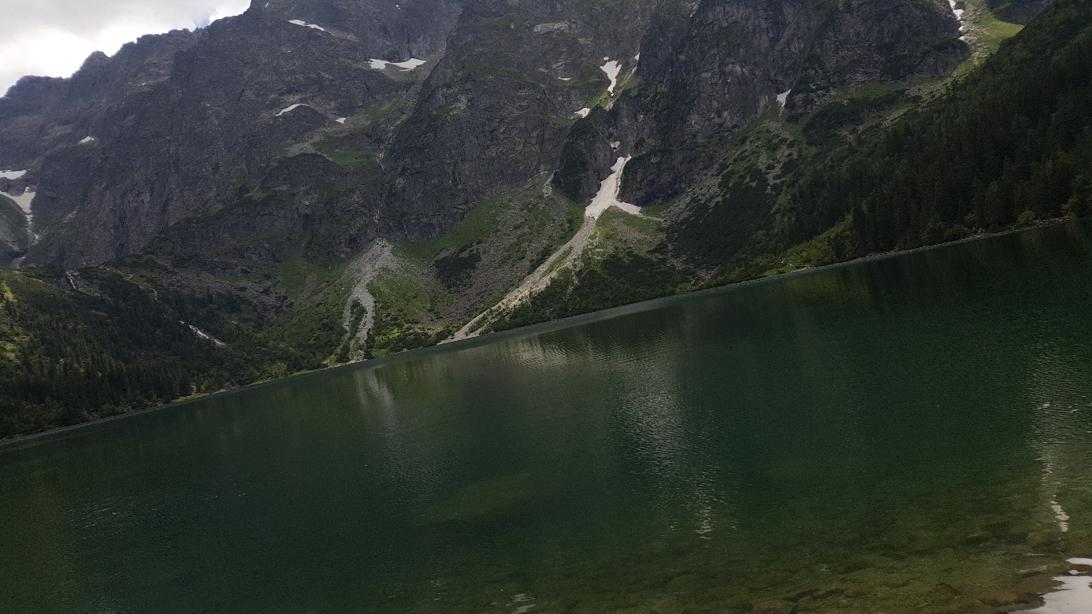
Fot. Akwen wodny – zbiory własne

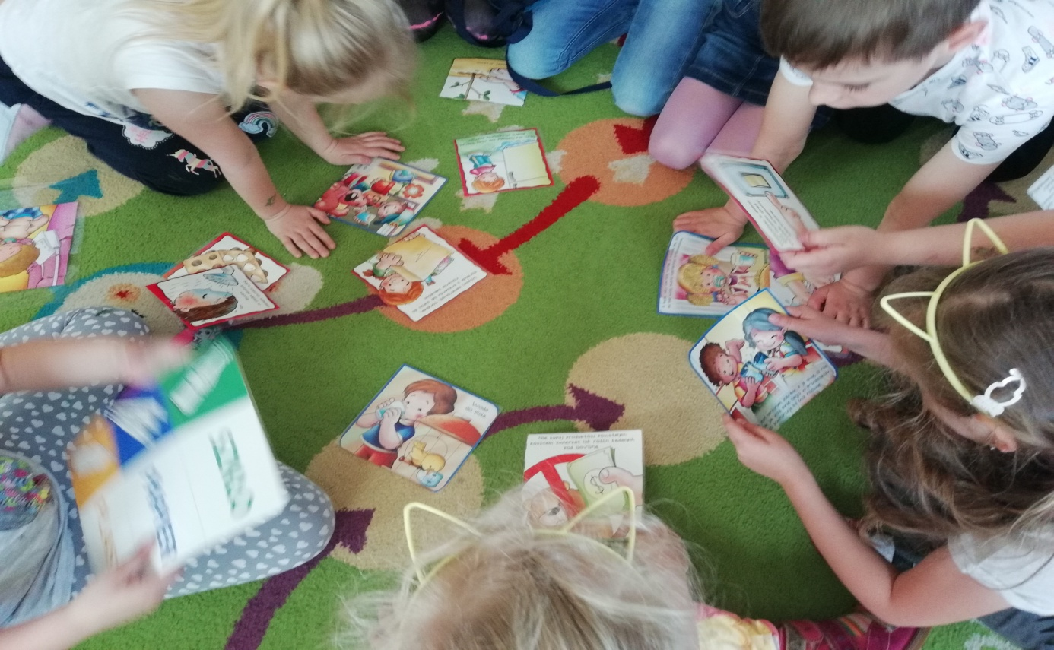
Fot. Uczymy się jak mądrze korzystać z zasobów wody

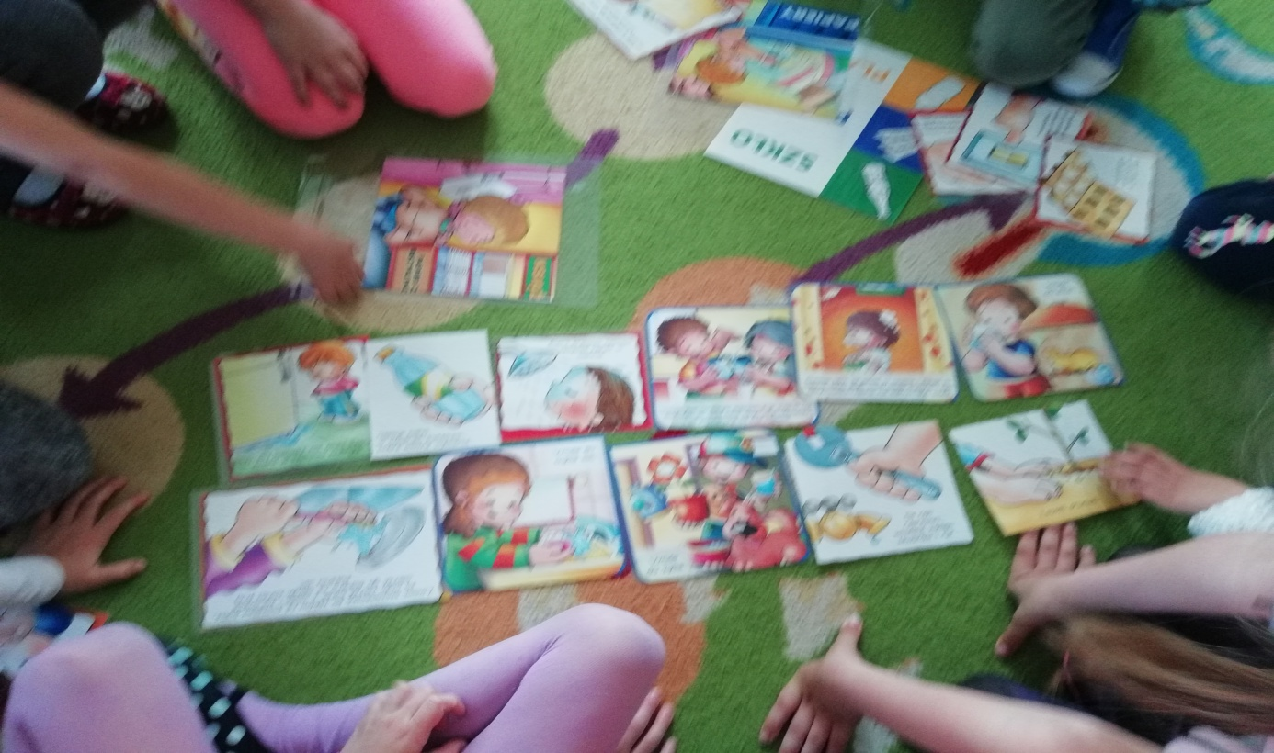
Fot. Uczymy się, jak mądrze korzystać z zasobów wody

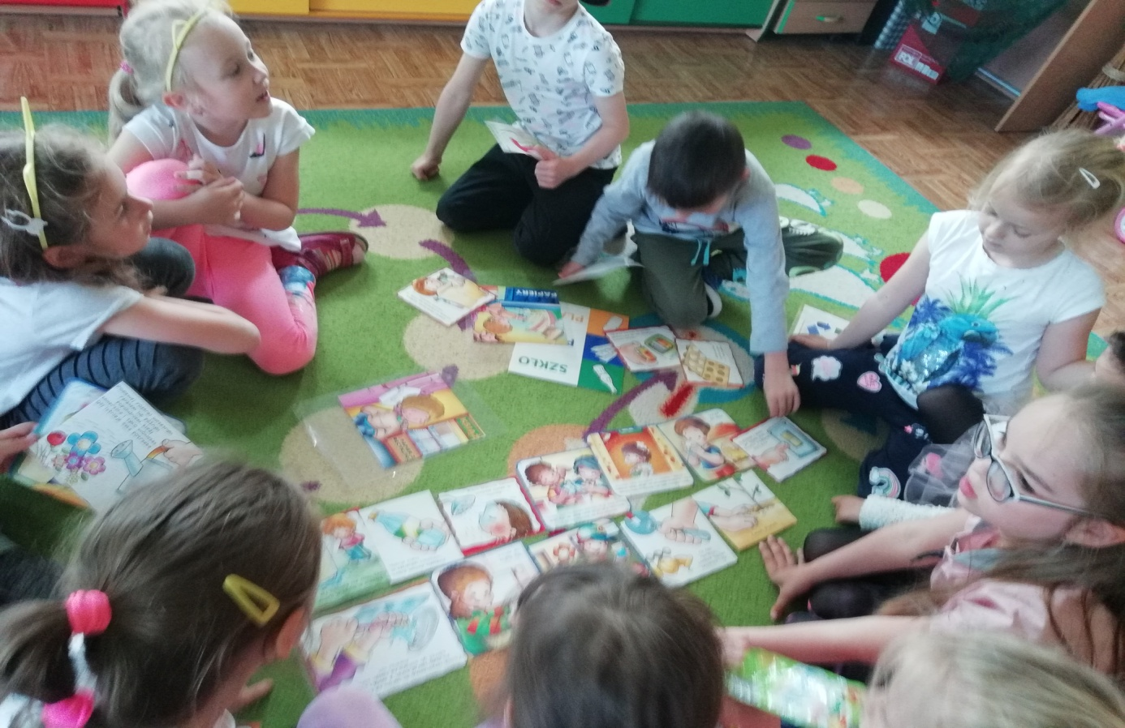
Fot. Uczymy się jak racjonalnie korzystać z zasobów wody
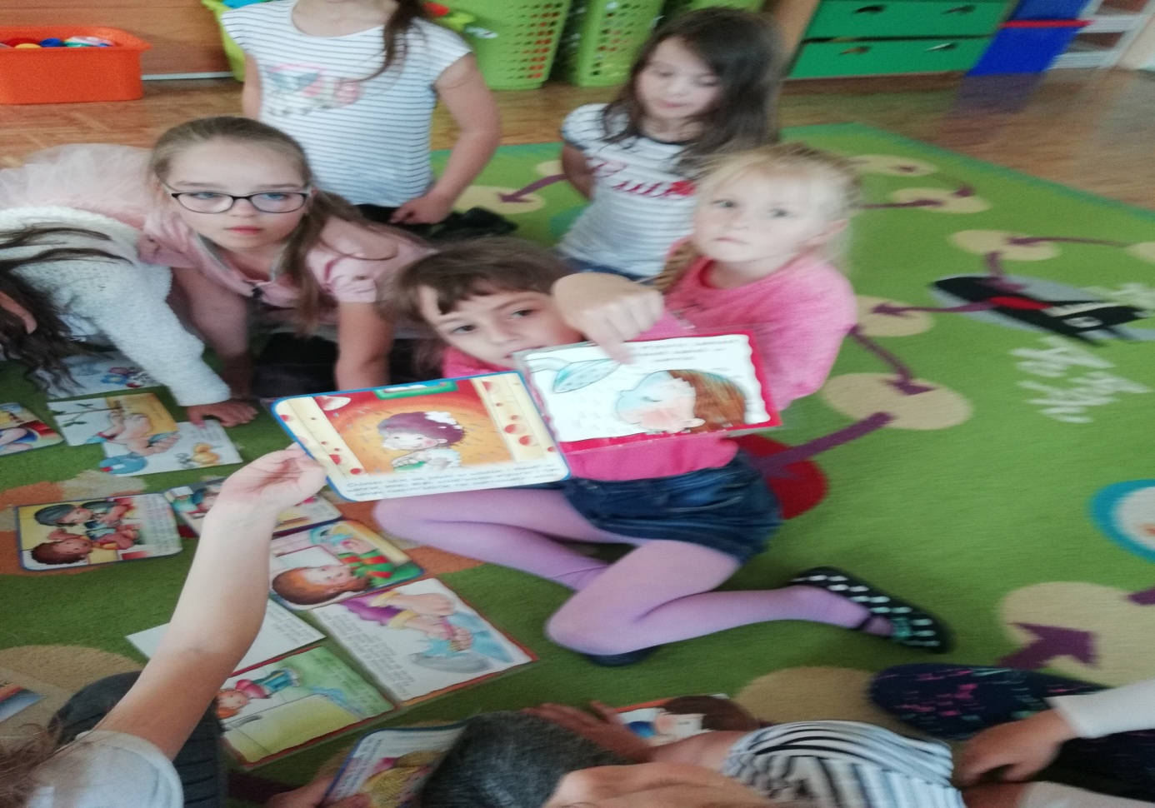
Fot. Wiemy jak racjonalnie korzystać z wody
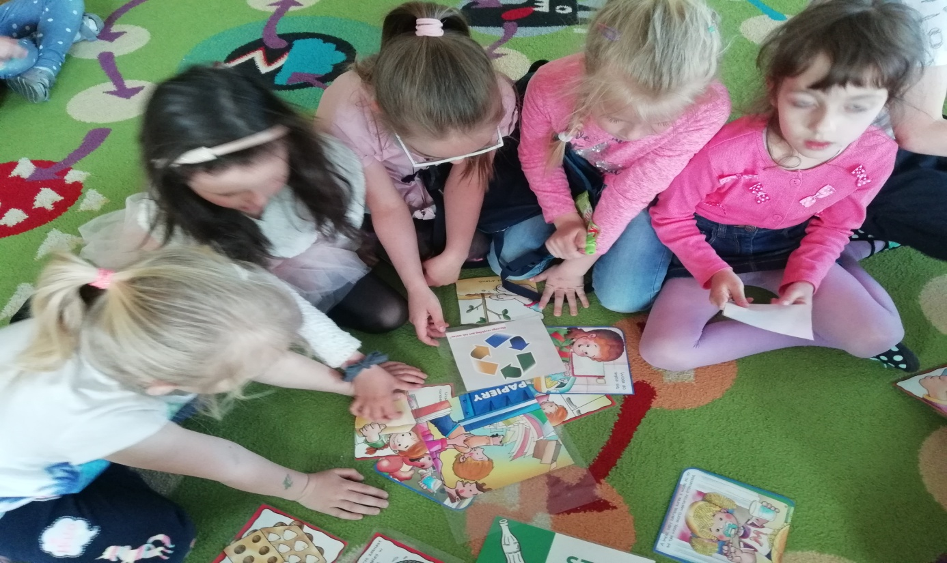
Fot. Poznajemy nowe pojęcia: recykling

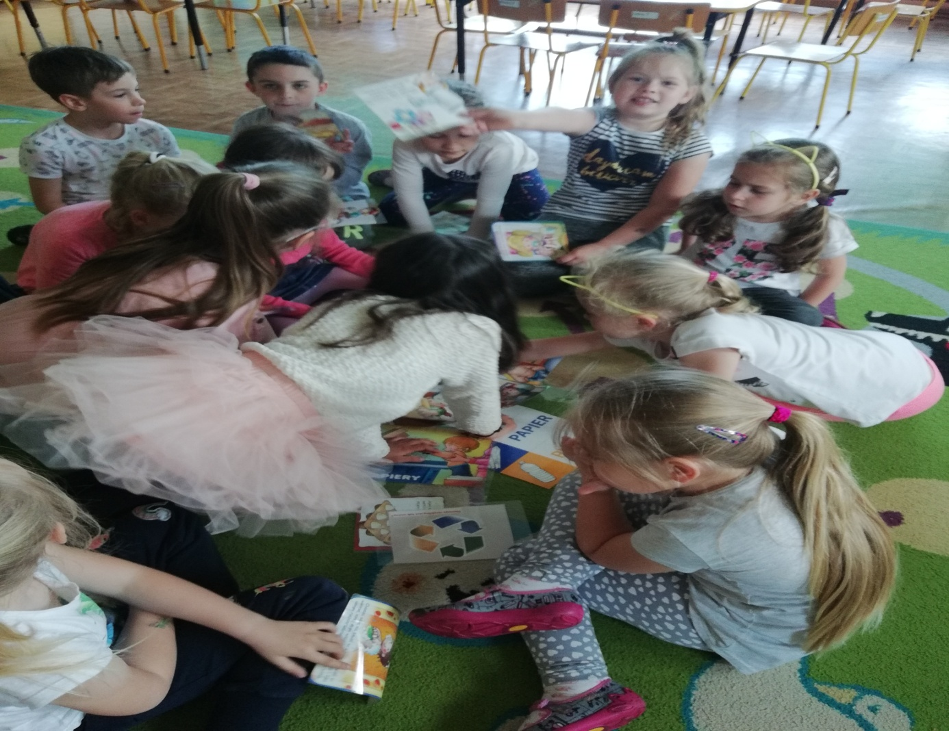
Fot. Poznajemy nowe pojęcia: segregacja śmieci
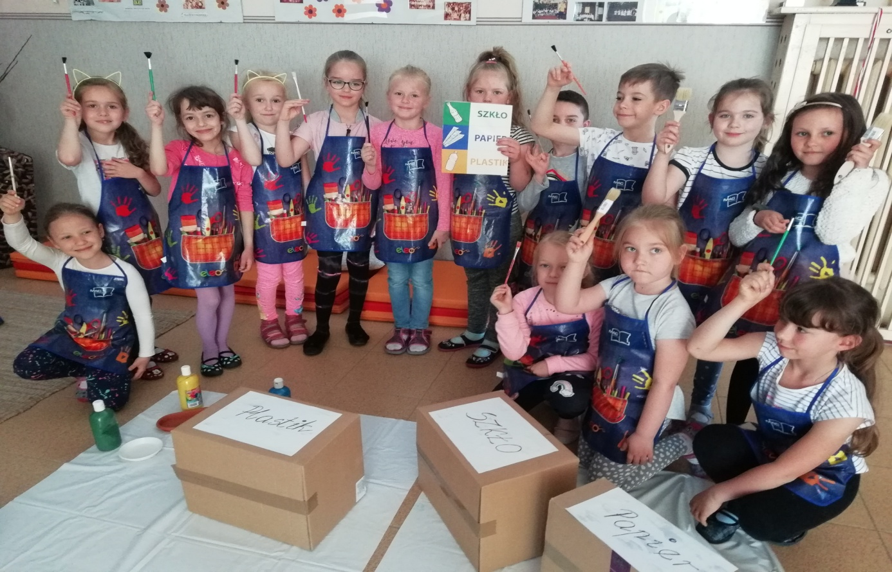
Fot. Przygotowanie pudeł do segregacji śmieci
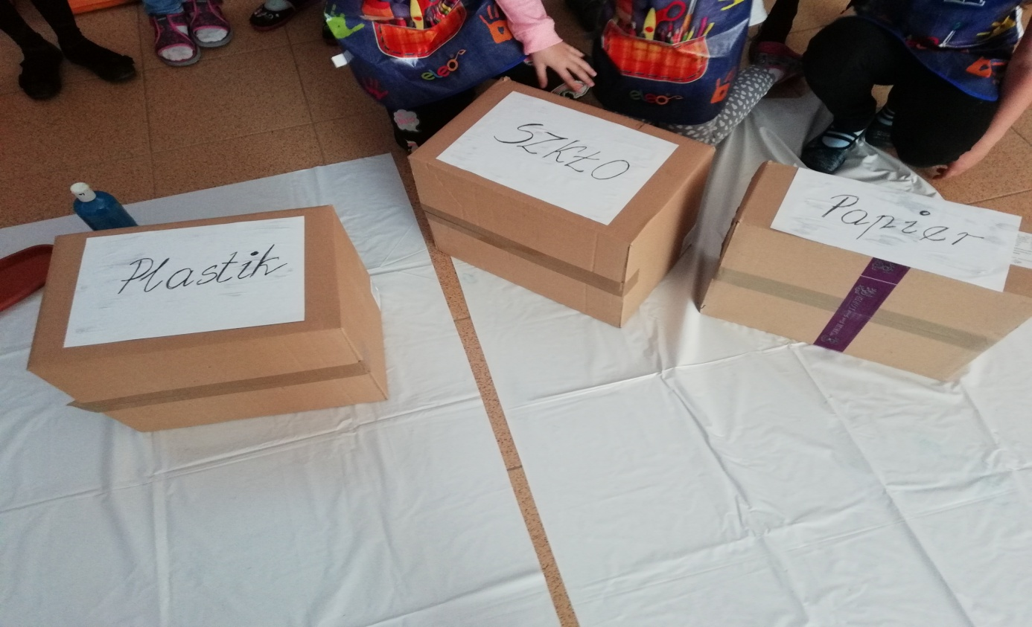
Fot. Przygotowanie pudeł do segregacji śmieci

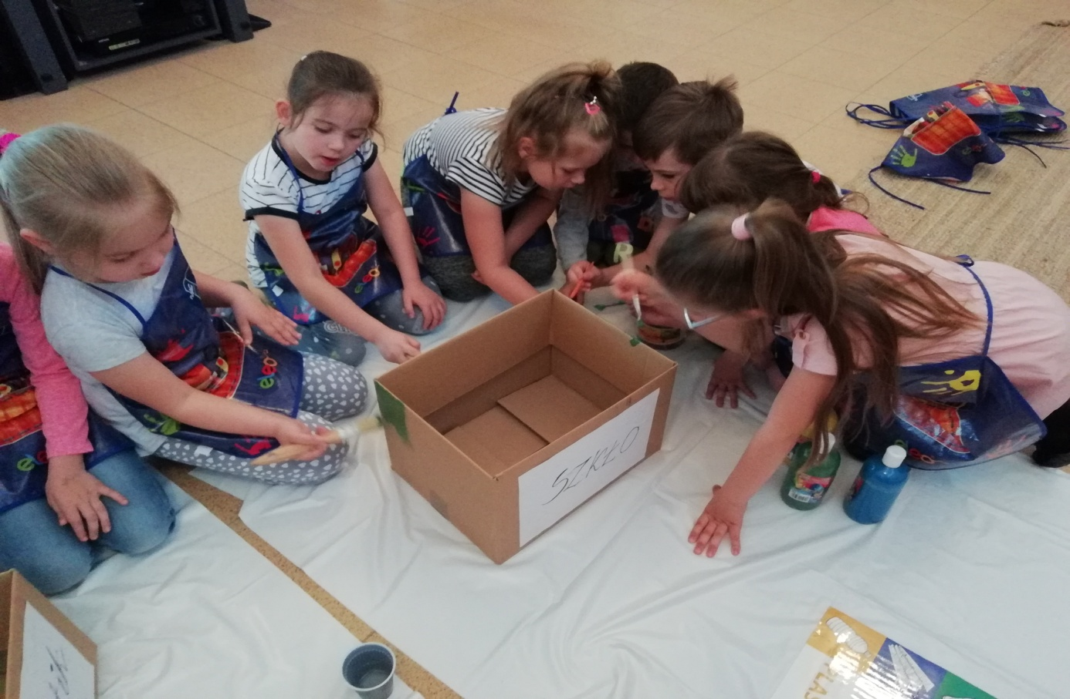
Fot. Malowanie pudeł do segregacji śmieci
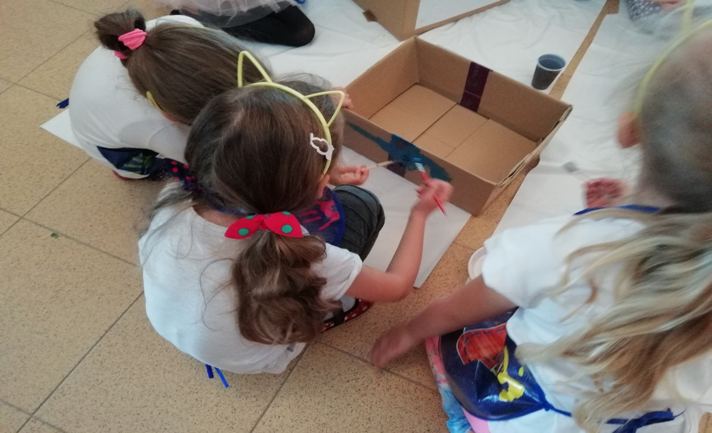
Fot. Malowanie pudeł do segregacji śmieci

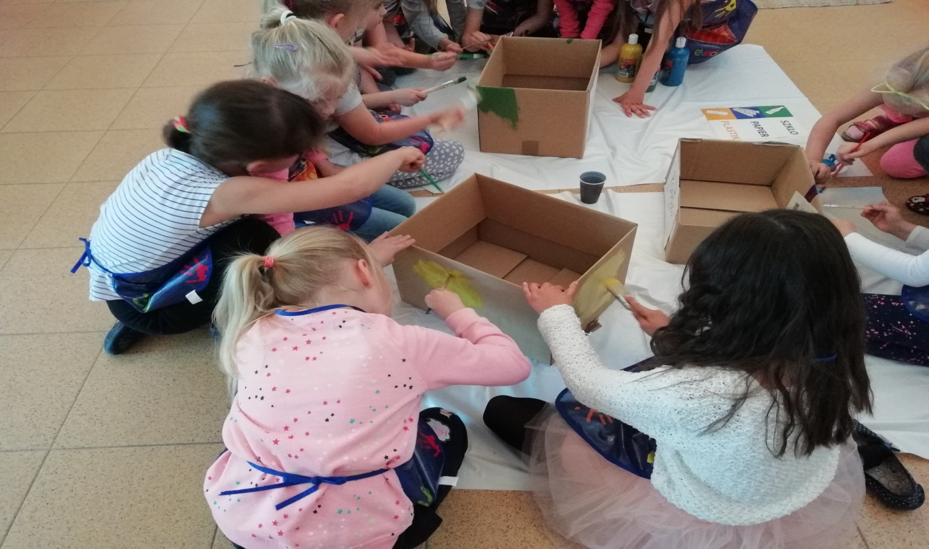
Fot. Malowanie pudeł do segregacji śmieci
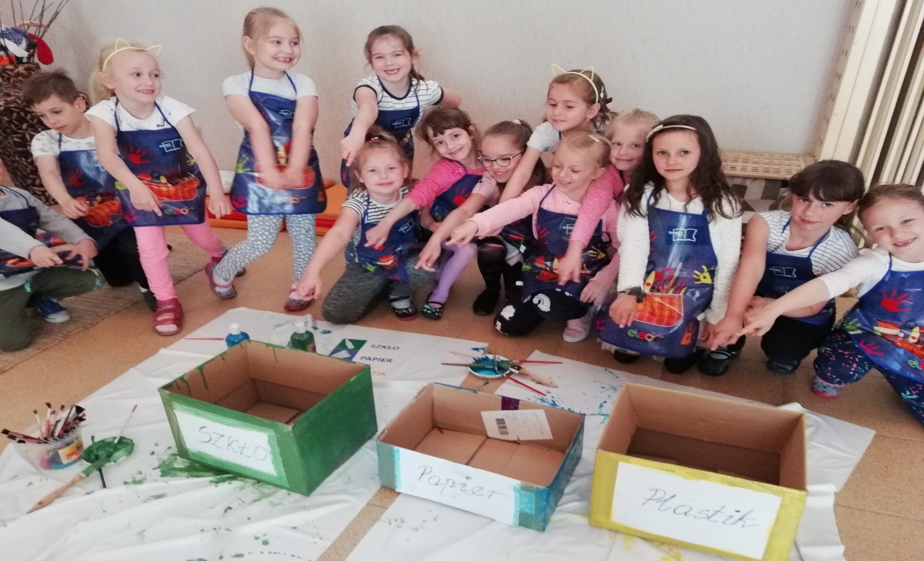
Fot. Gotowe pudła do segregacji śmieci
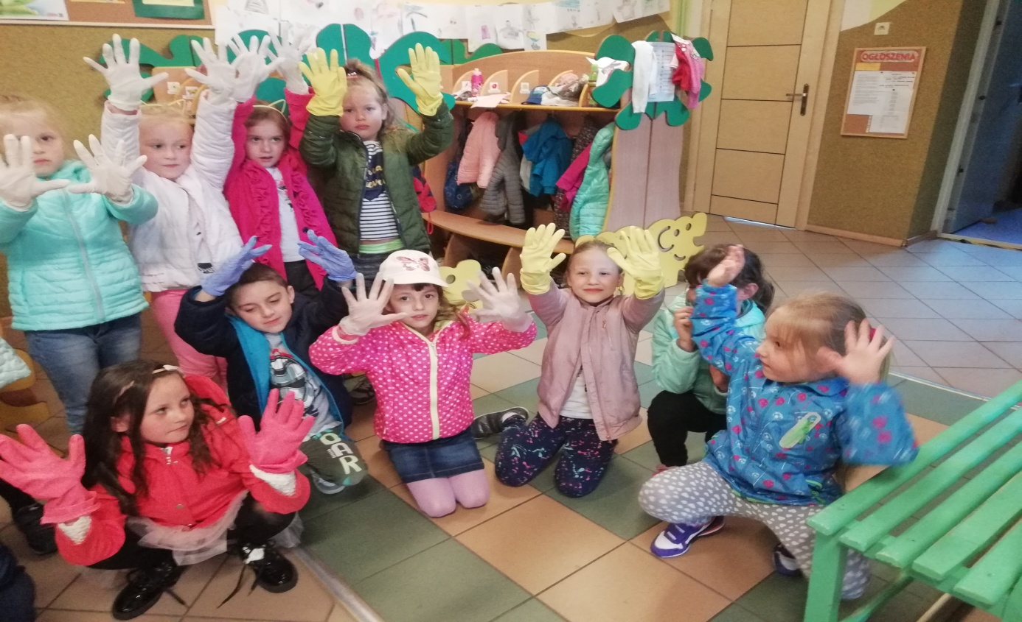
Fot. Jesteśmy gotowi do akcji „Sprzątania Świata”
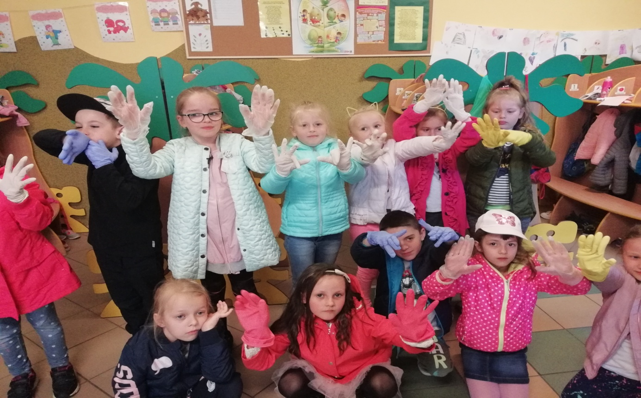
Fot. Jesteśmy gotowi do akcji „Sprzątania Świata”

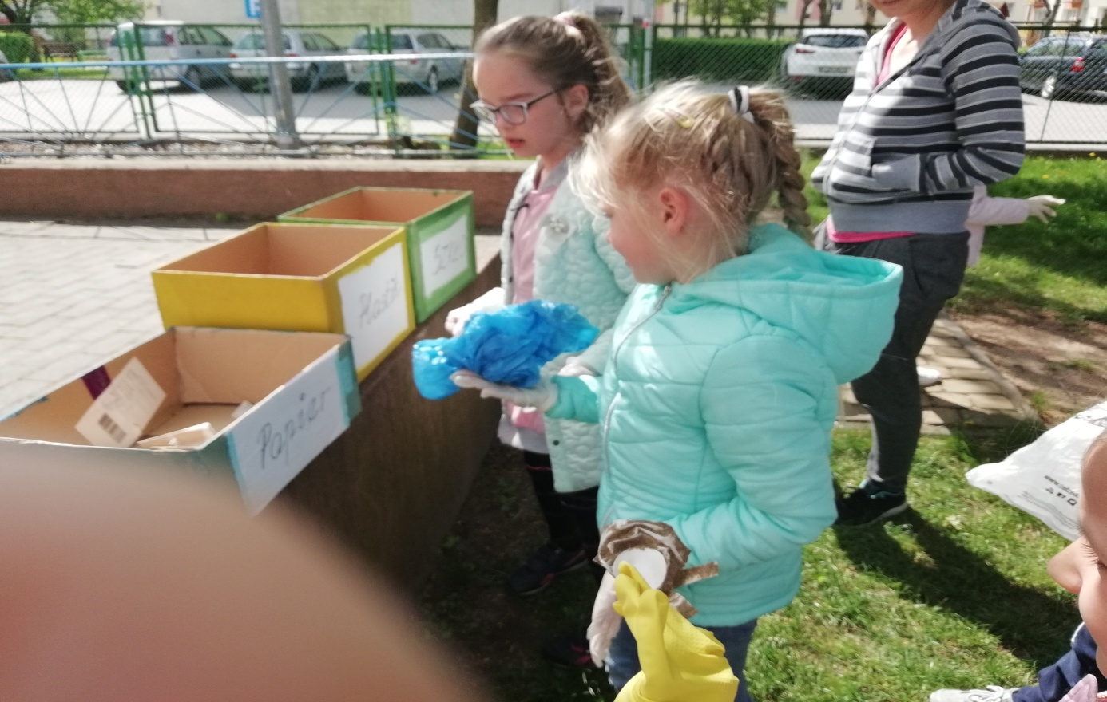
Fot. Akcja „Sprzątanie Świata”
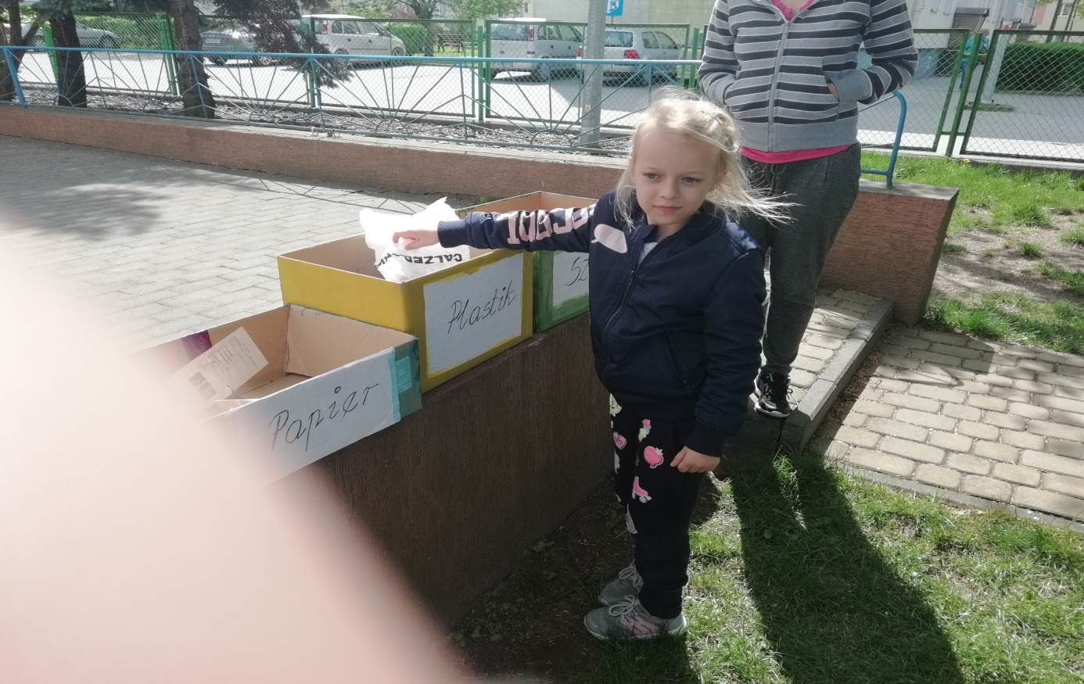
Fot. Akcja „Sprzątanie Świata”

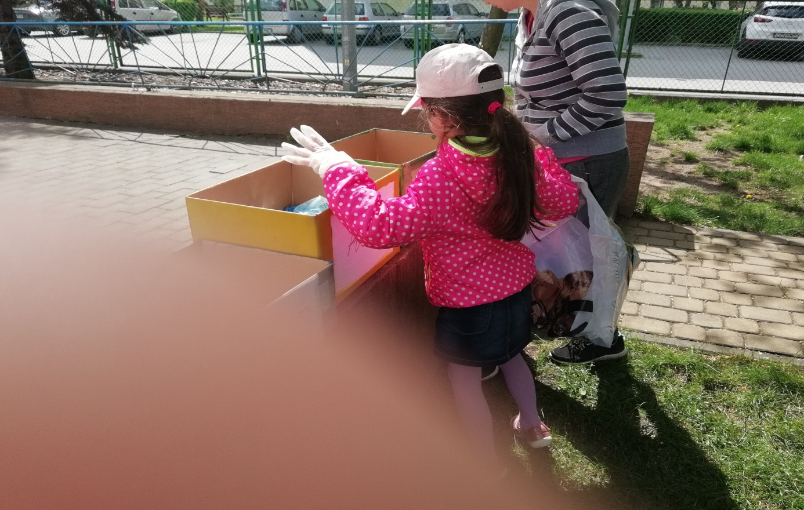
Fot. Akcja „Sprzątania Świata”
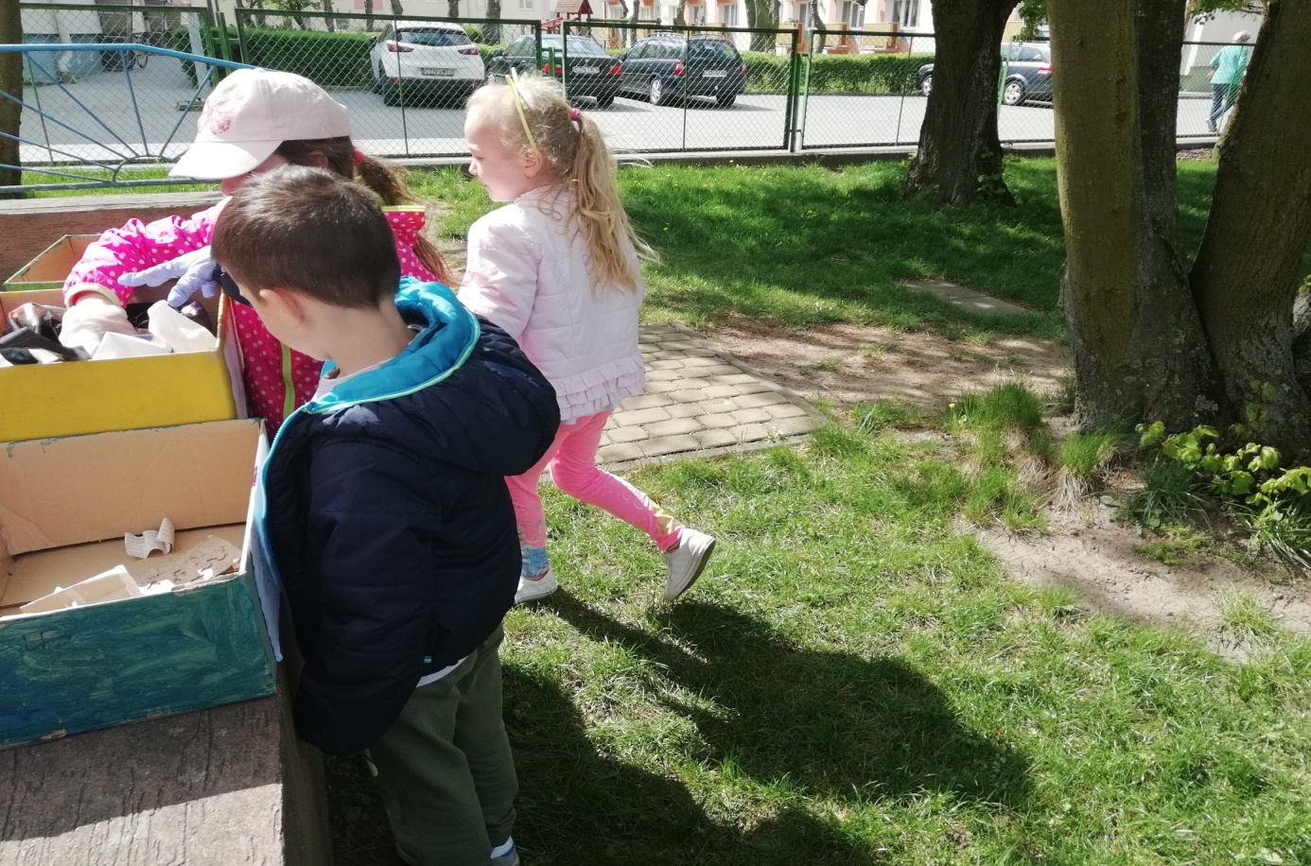
Fot. Akcja „Sprzątania Świata”

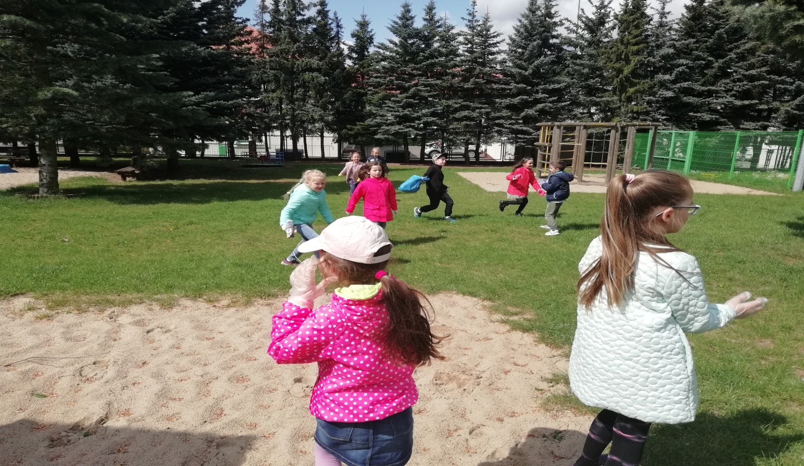
Fot. Akcja „Sprzątania Świata”
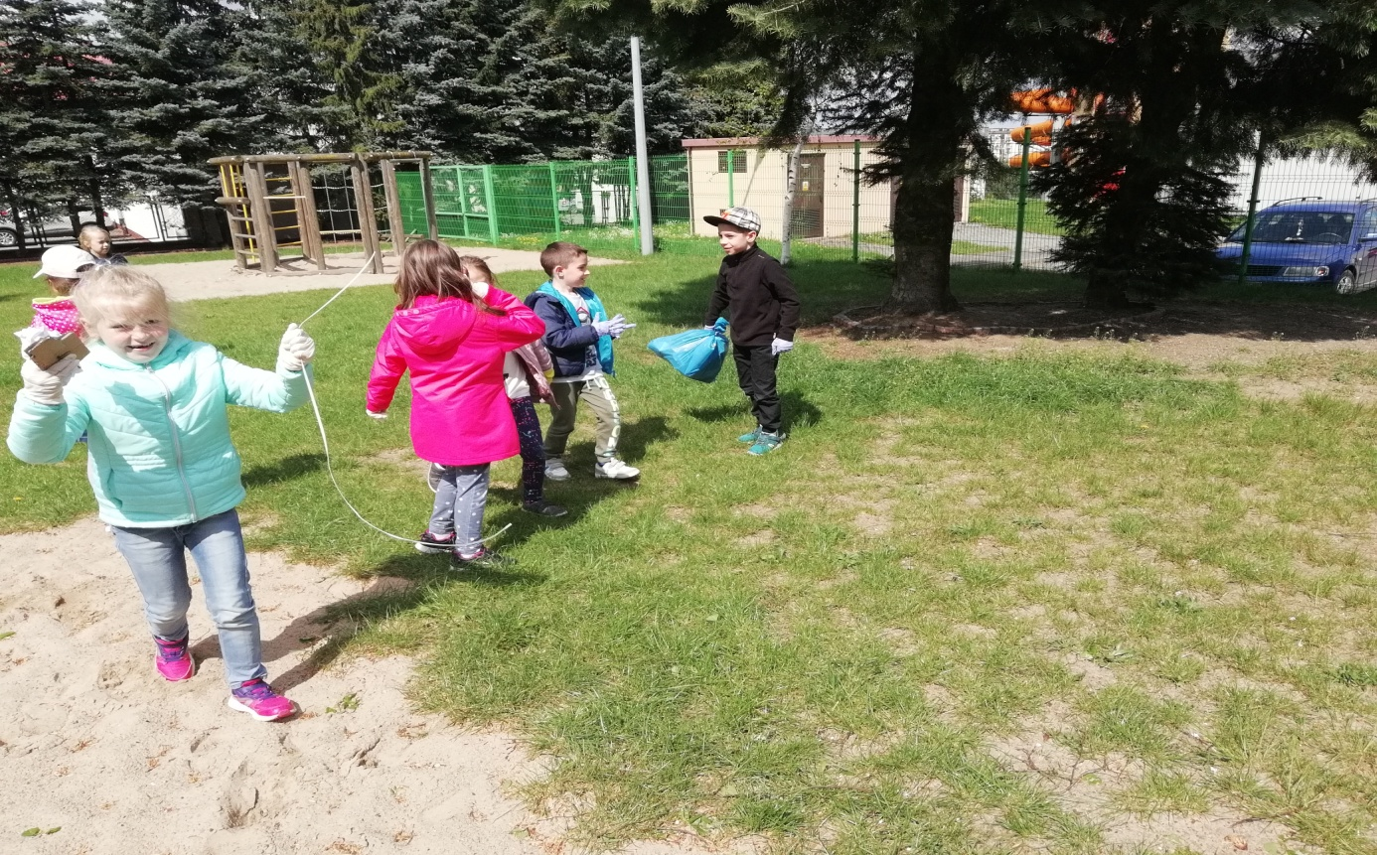
Fot. Akcja „Sprzątania Świata”

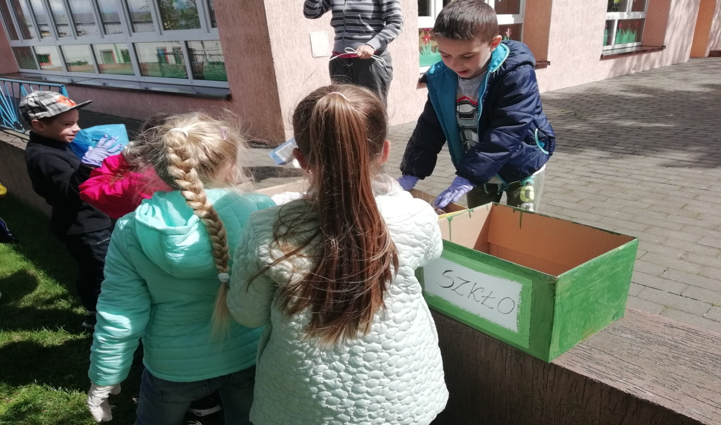
Fot. Akcja „Sprzątania Świata”
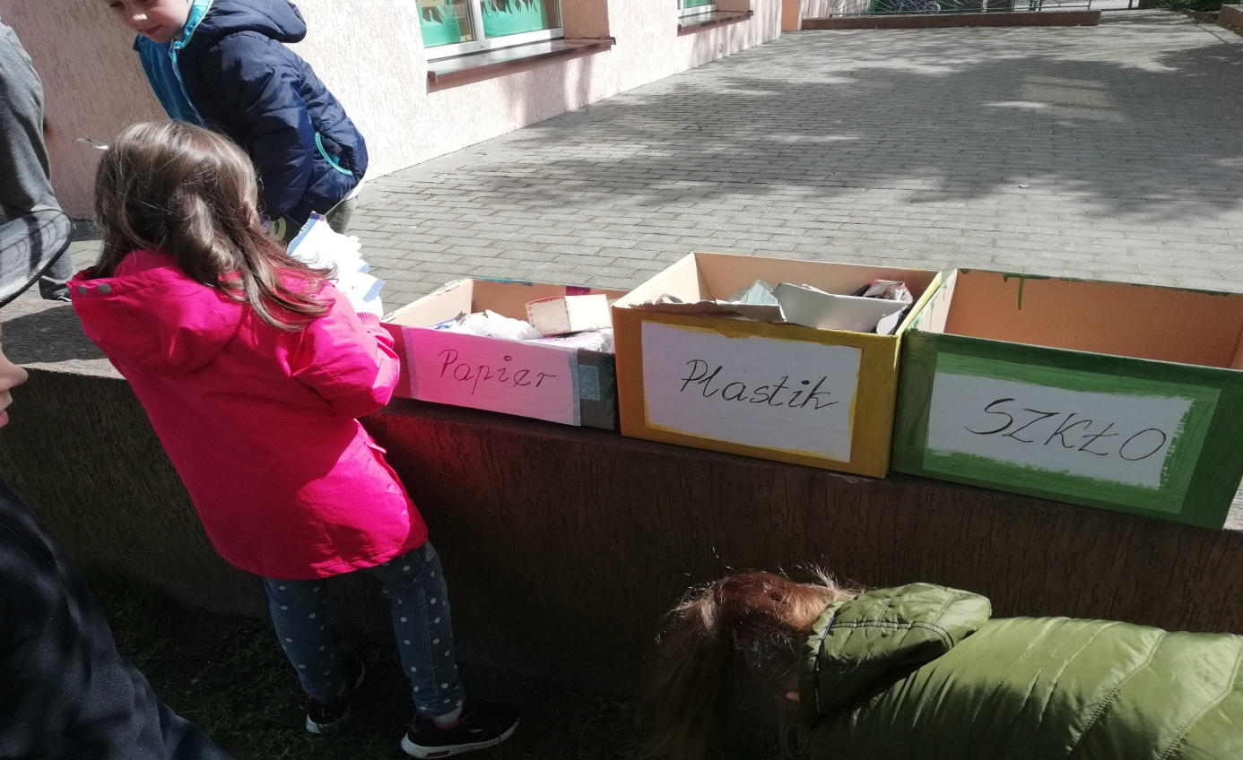
Fot. Akcja „Sprzątanie Świata”

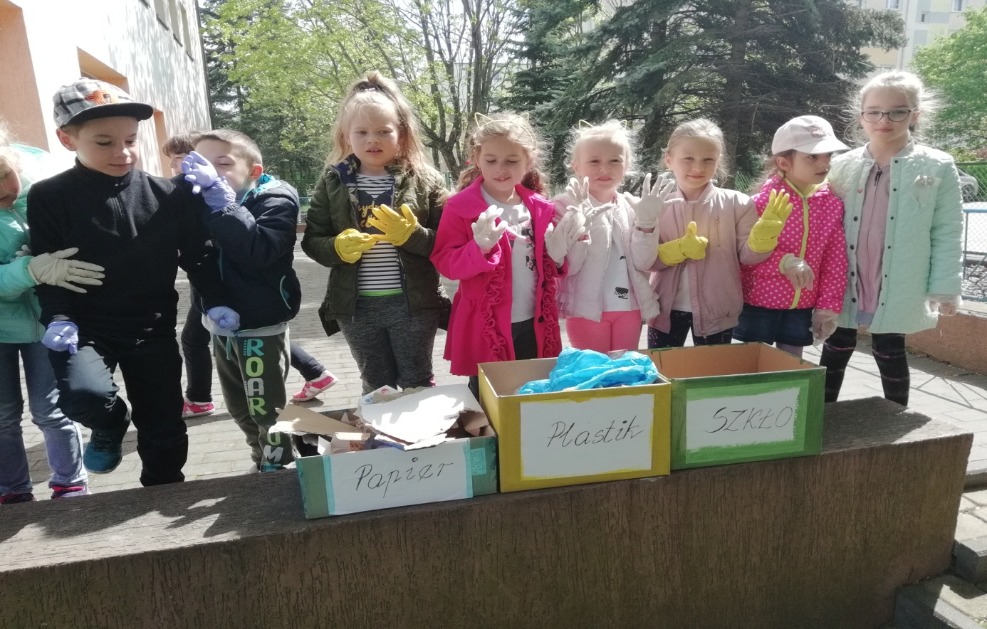
Fot. Zakończenie akcji „Sprzątanie Świata”
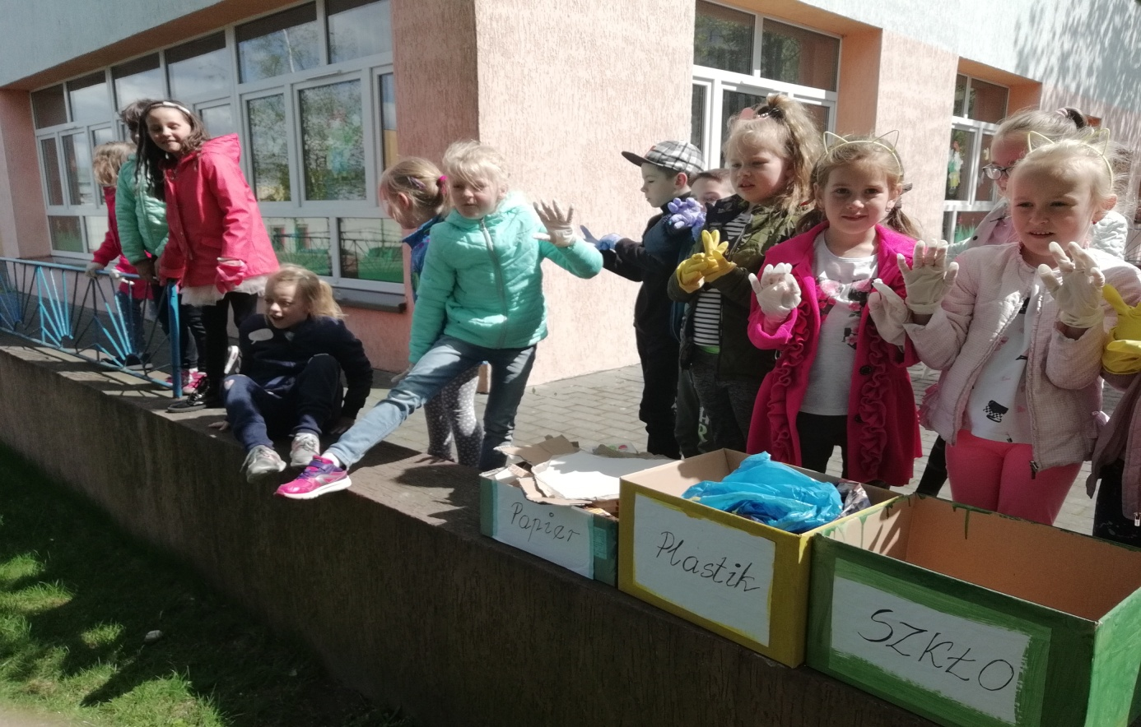
Fot. Zakończenie akcji „Sprzątanie Świata”

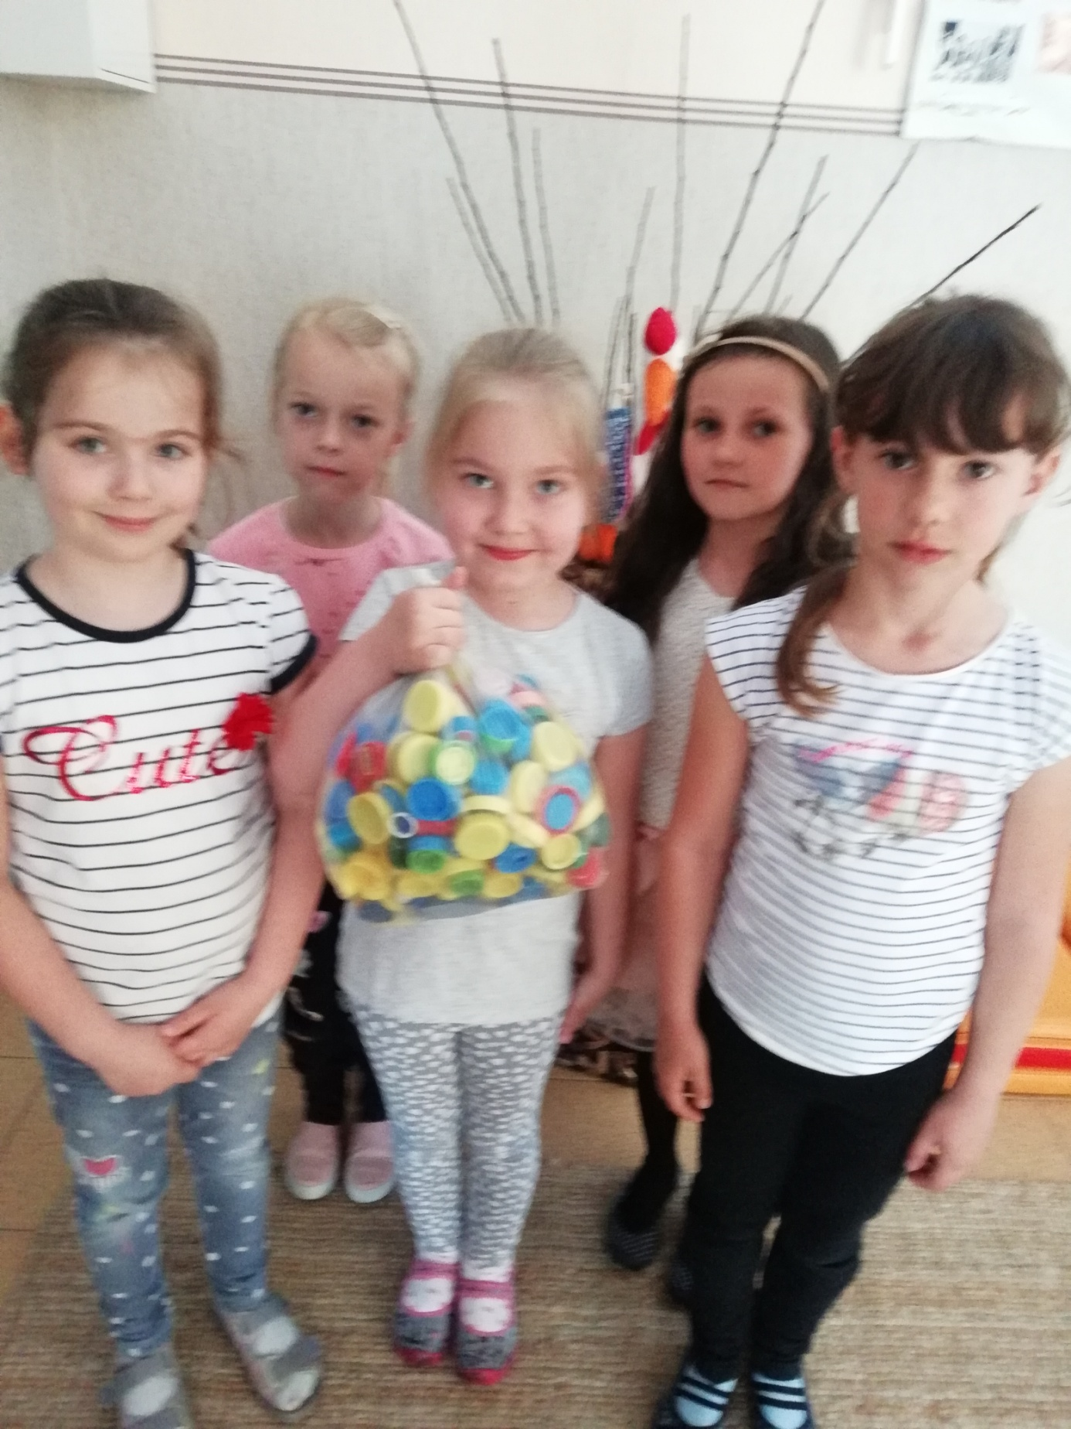
Fot. Pozyskiwanie materiałów wtórnych w celu pomocy osobie niepełnosprawnej

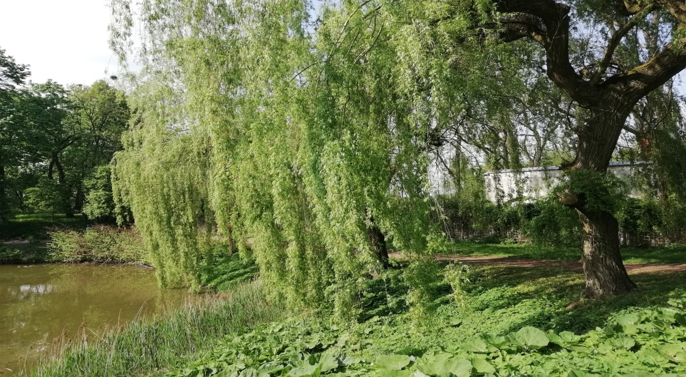
Fot. Nasze obserwacje – krajobraz wiosenny
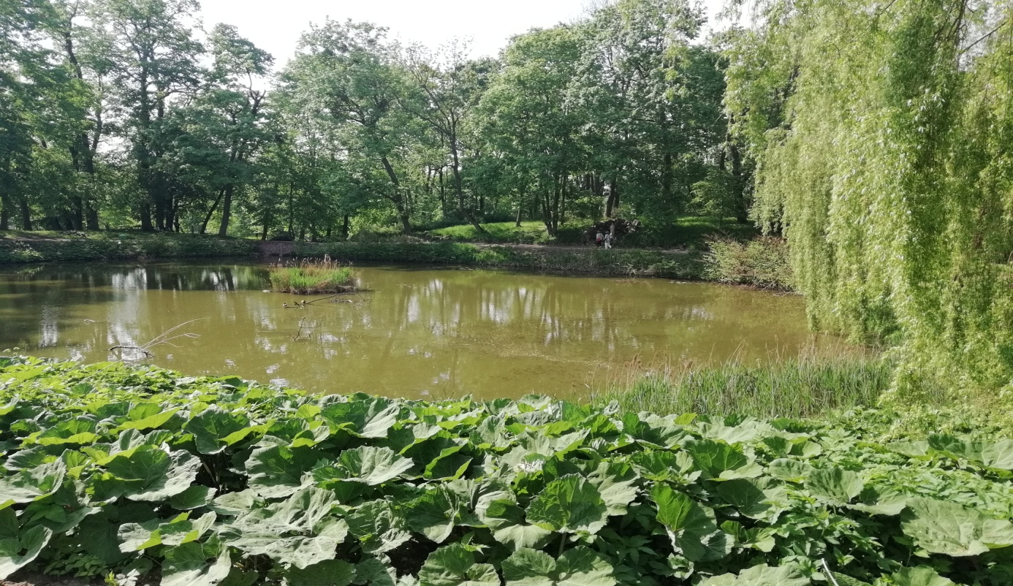
Fot. Nasze obserwacje – krajobraz wiosenny

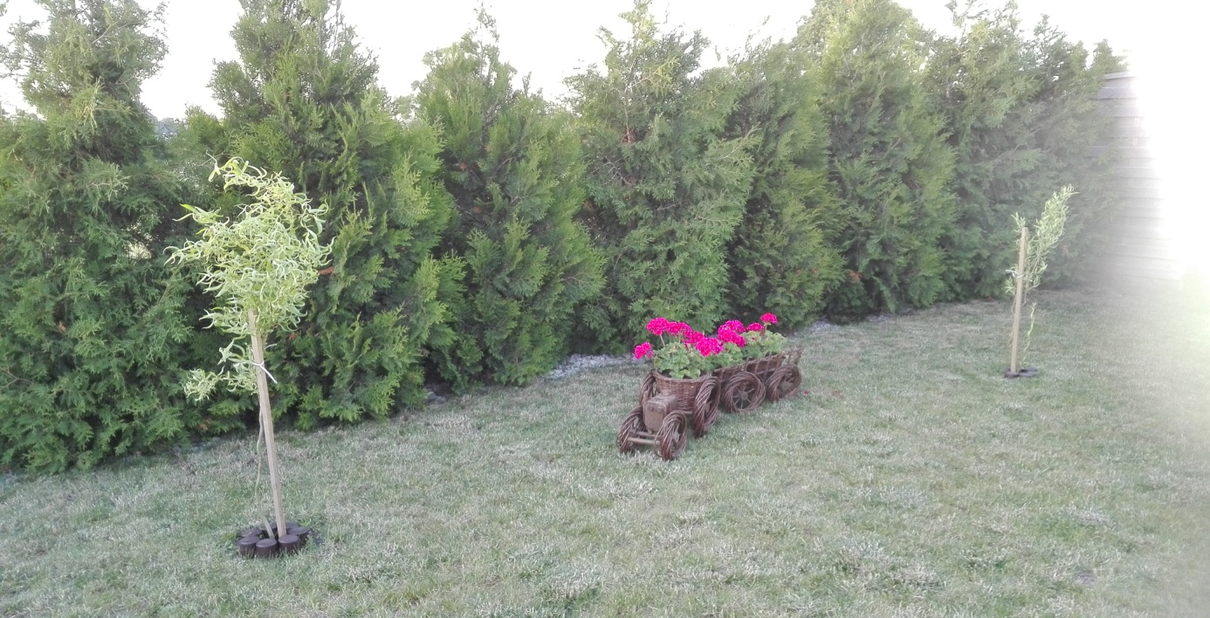
Fot. Krajobraz wiosenny – zdjęcia prywatne dzieci z przeprowadzonych obserwacji
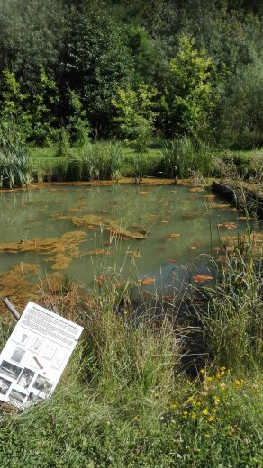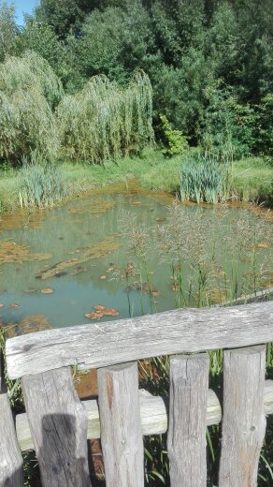
Fot. Krajobraz wiosenny – zdjęcia prywatne dzieci z przeprowadzonych obserwacji
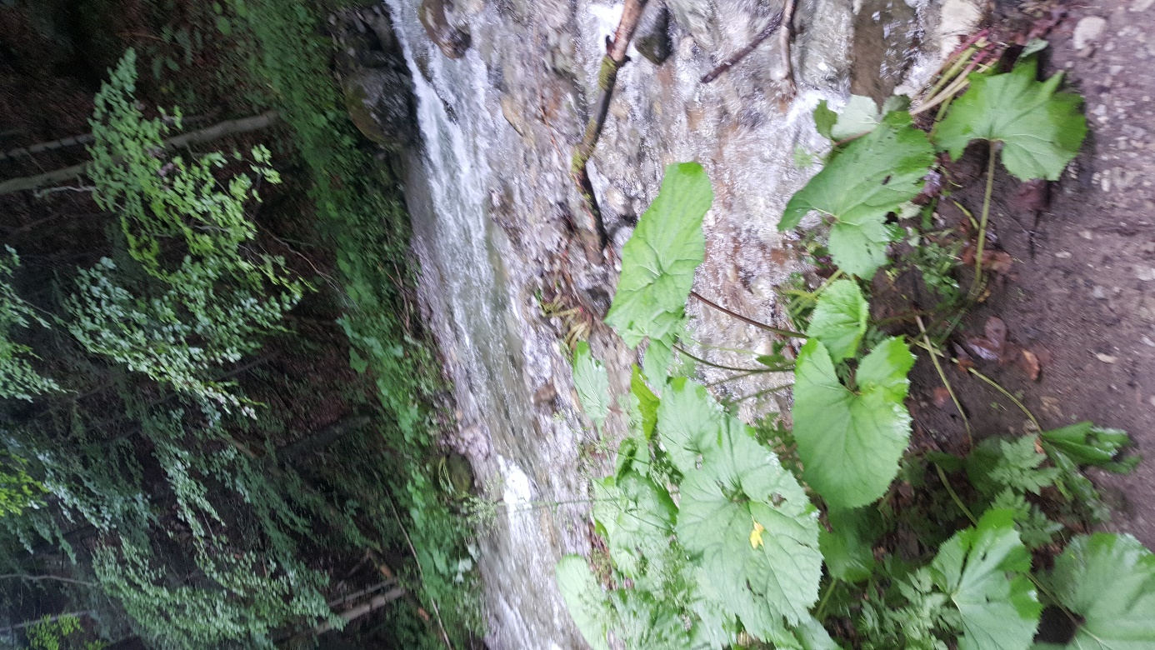
Fot. Zdjęcie prywatne dzieci z przeprowadzonych obserwacji

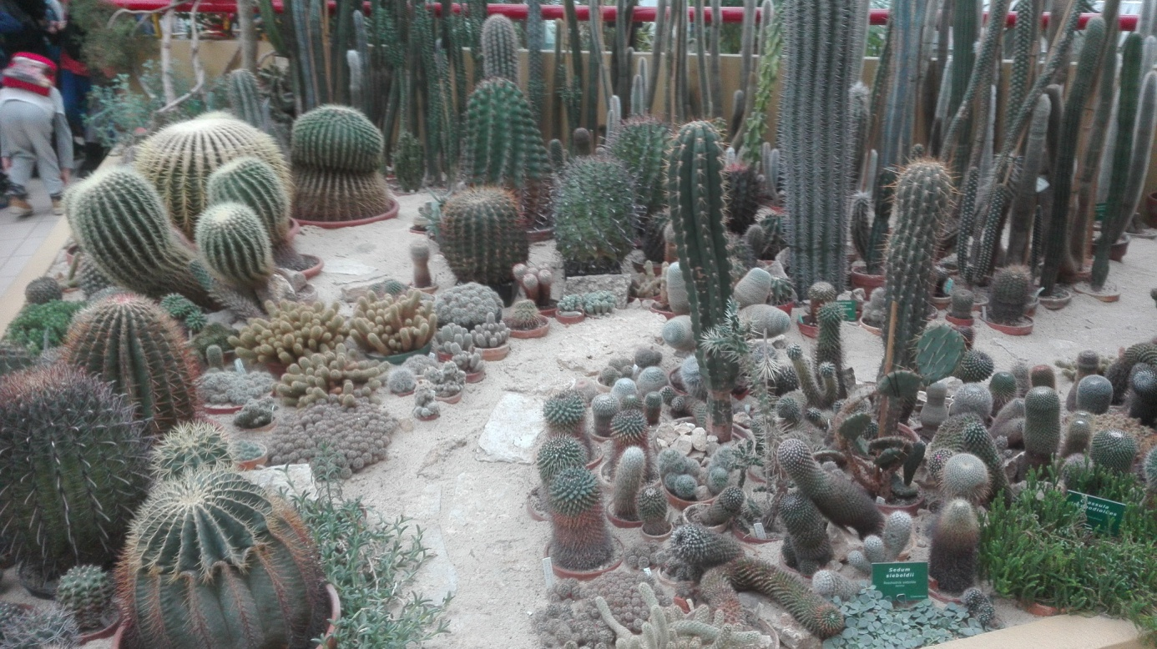
Fot. Palmiarnia – zdjęcia prywatne dzieci z przeprowadzonych obserwacji
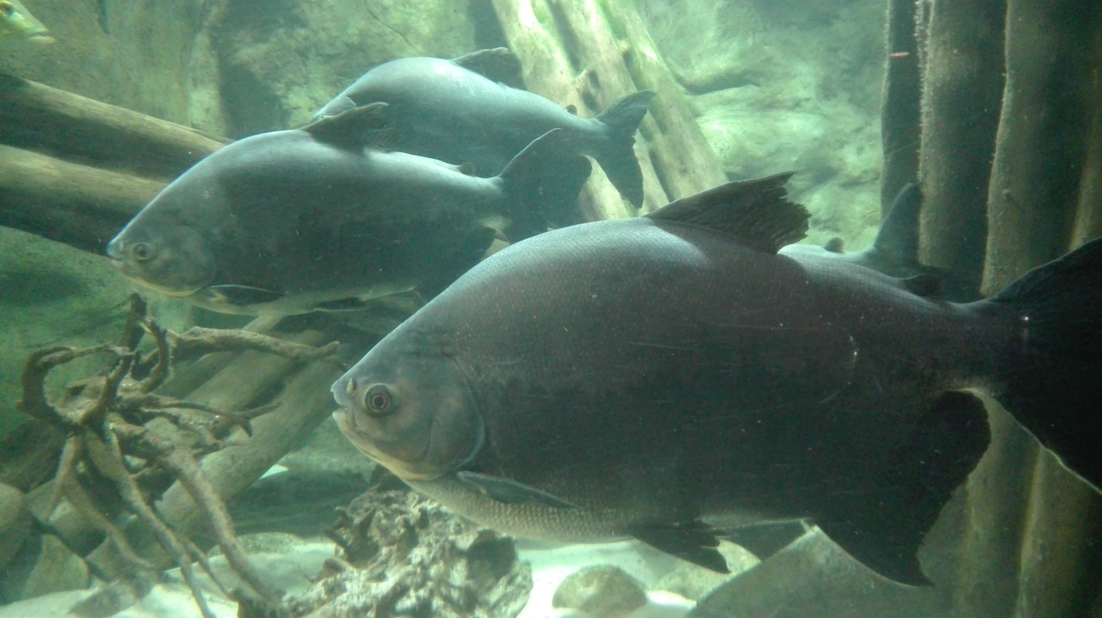
Fot. Oceanarium – zdjęcia prywatne z przeprowadzonych obserwacji
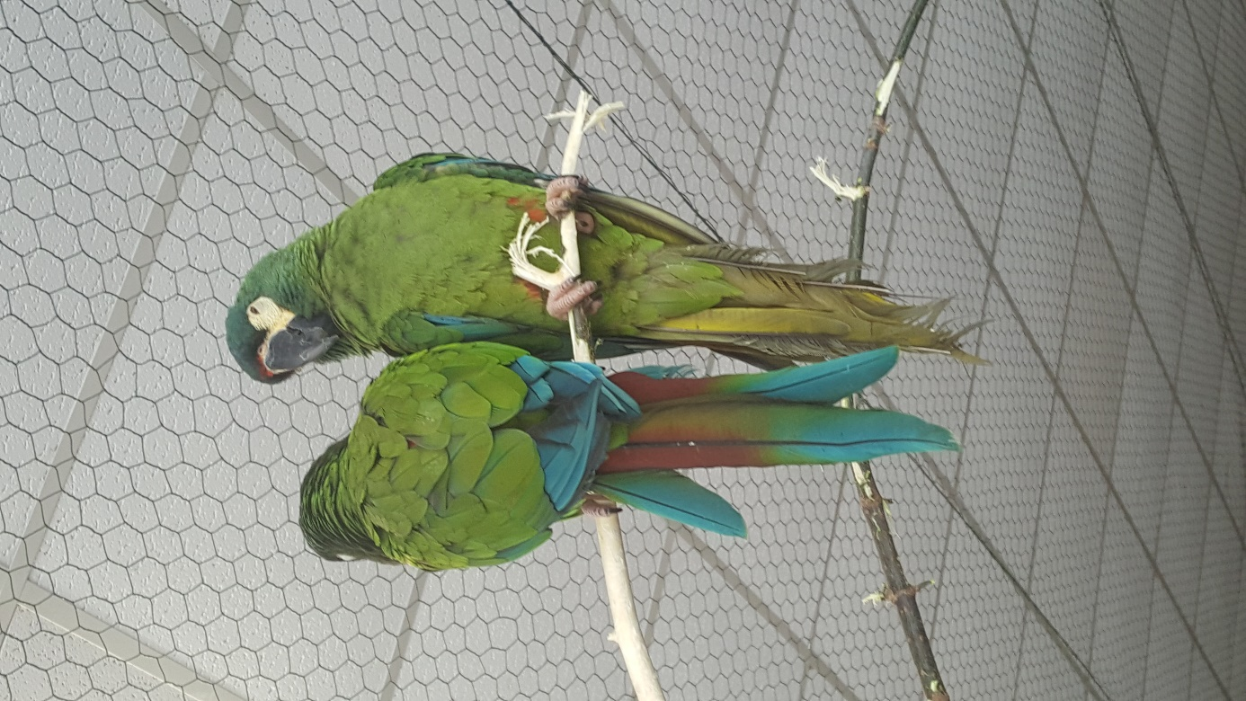
Fot. Papugarnia – zdjęcie prywatne z przeprowadzonych obserwacji
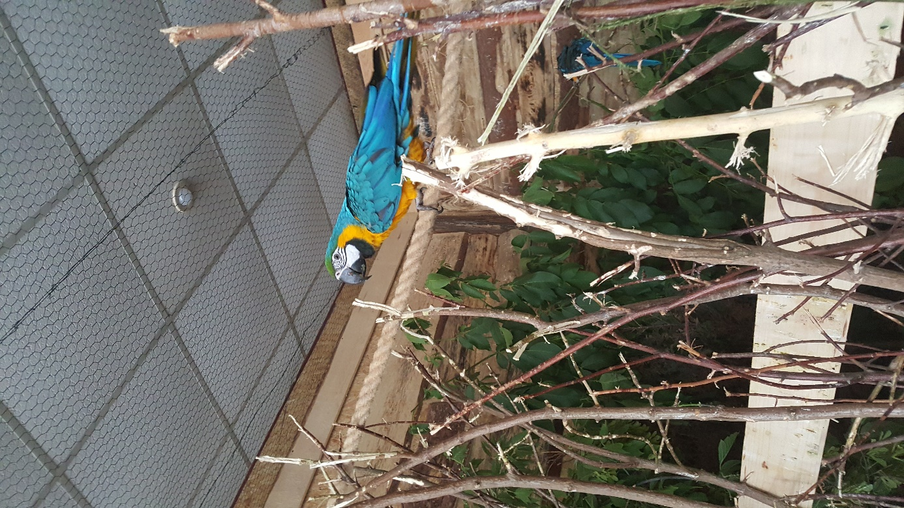
Fot. Papugarnia – zdjęcie prywatne z przeprowadzonych obserwacji
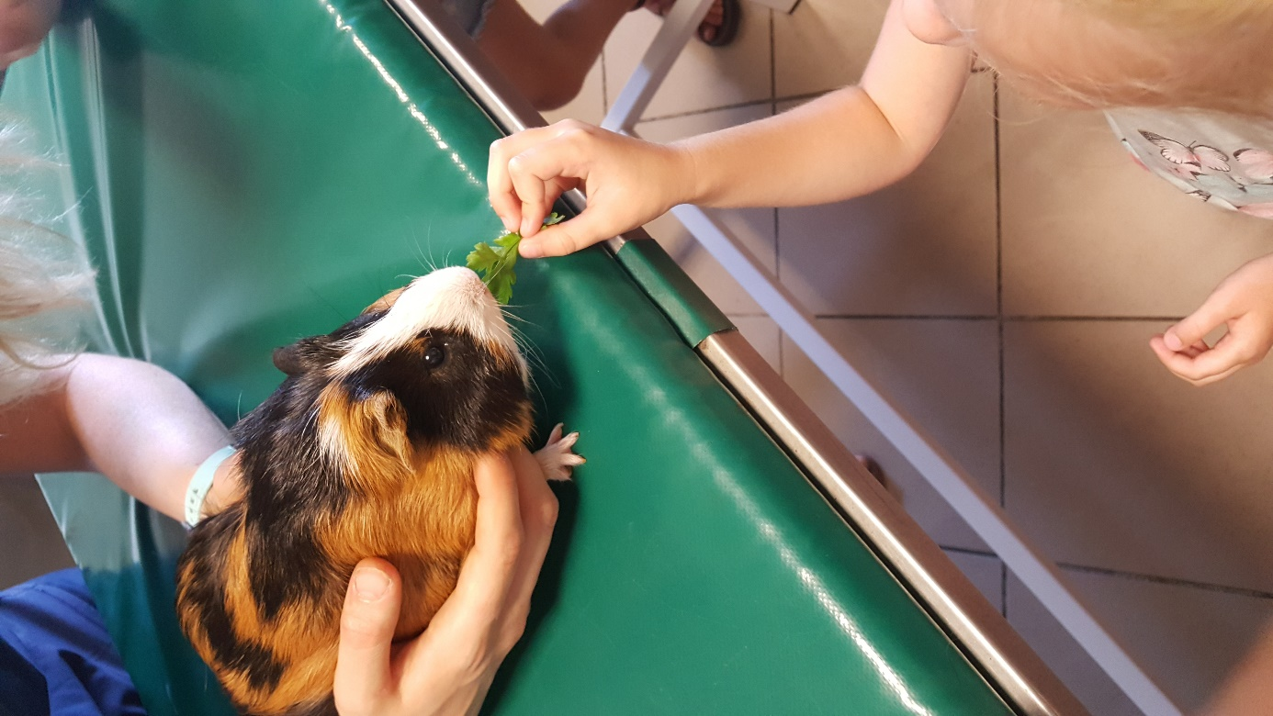
Fot. Zdjęcie z prywatnej kolekcji Ekostrażnika
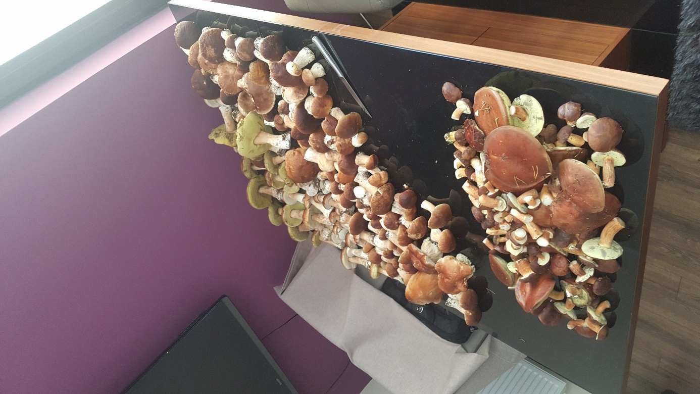
Fot. Zdjęcie prywatne
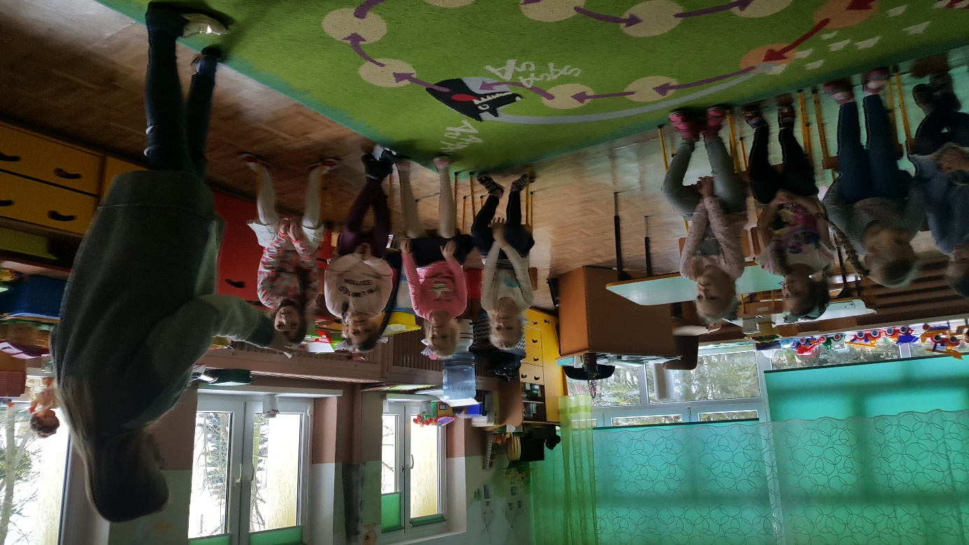
Fot. Quiz - ekologiczne „starcie”
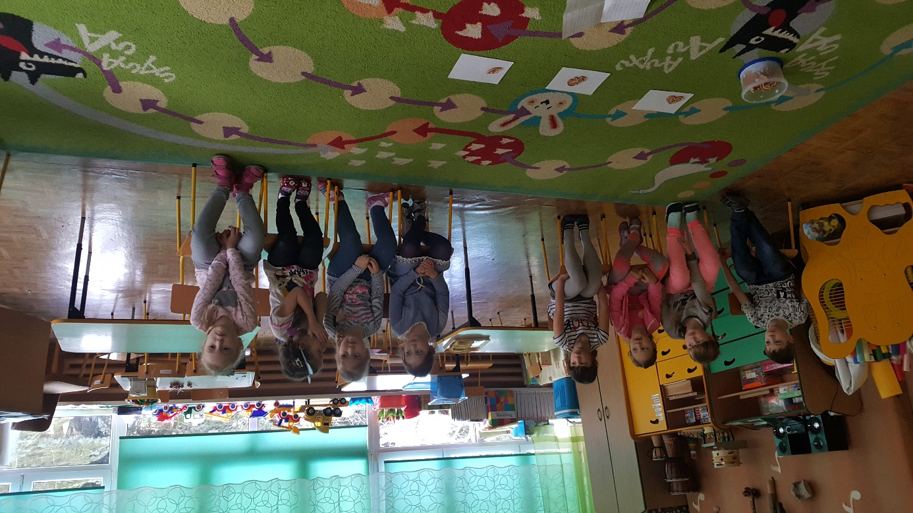
Fot. Quiz - ekologiczne „starcie”

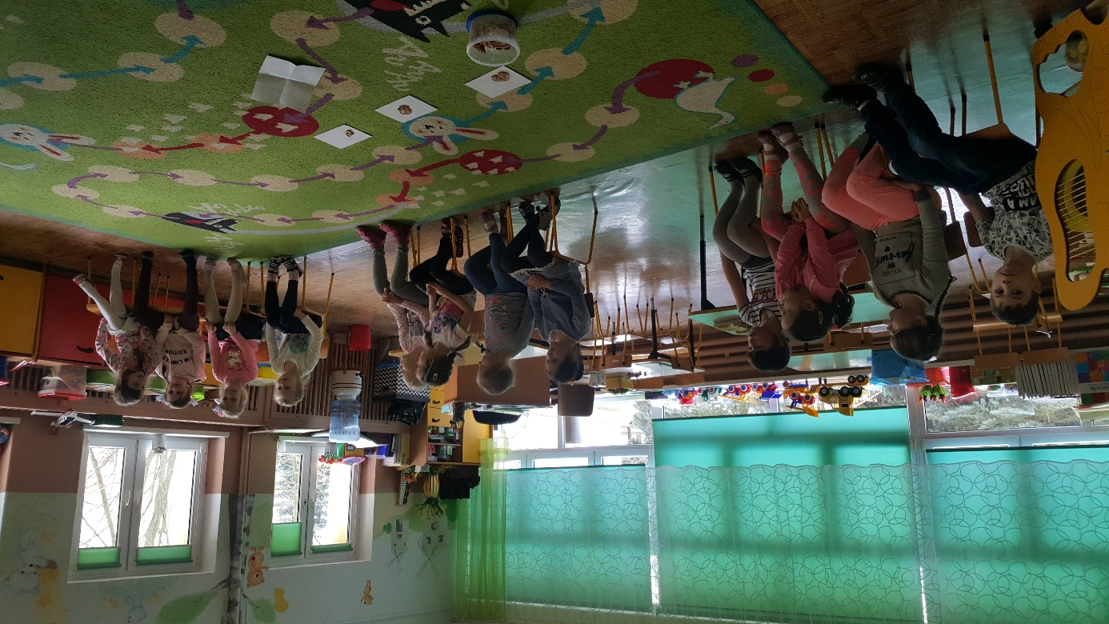
Fot. Quiz - ekologiczne „starcie”

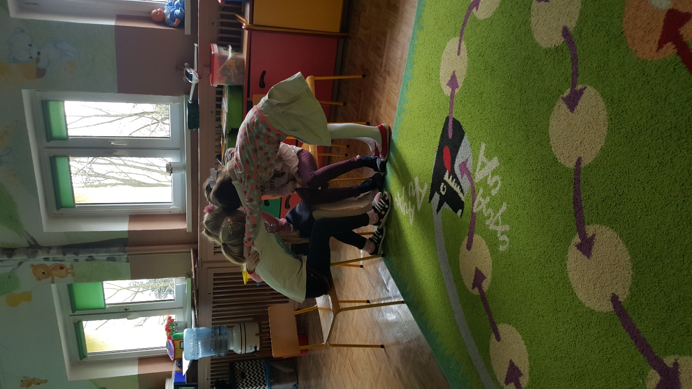
Fot. Quiz - ekologiczne „starcie”

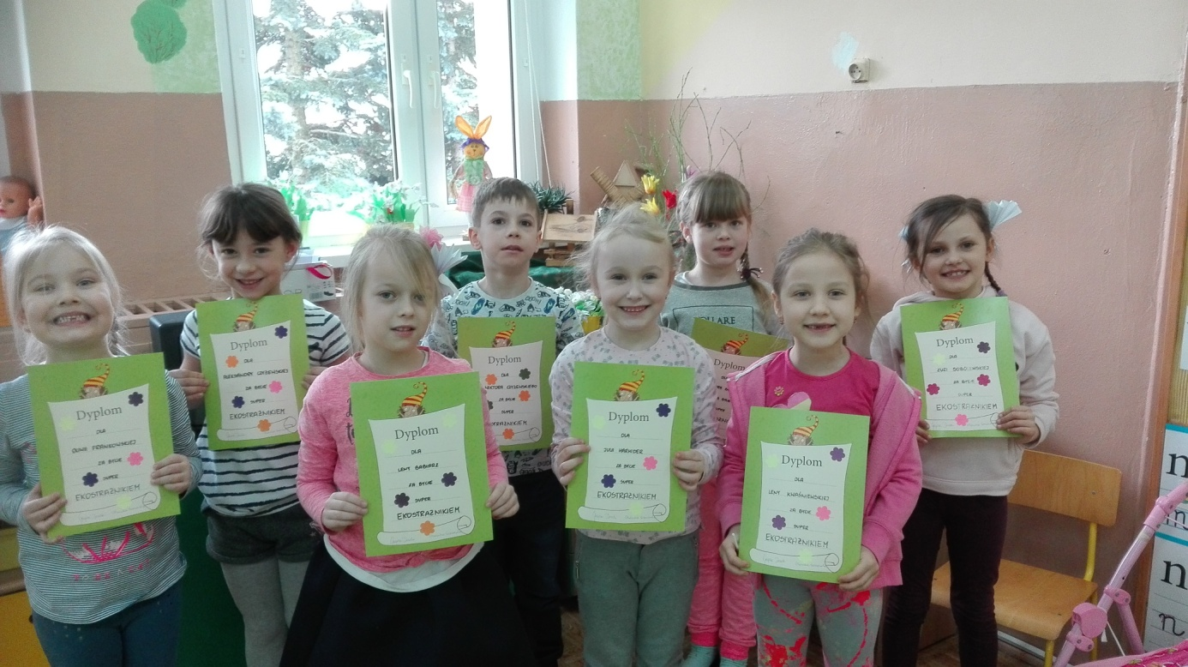
Fot. „Quiz” – wręczenie pamiątkowych dyplomów
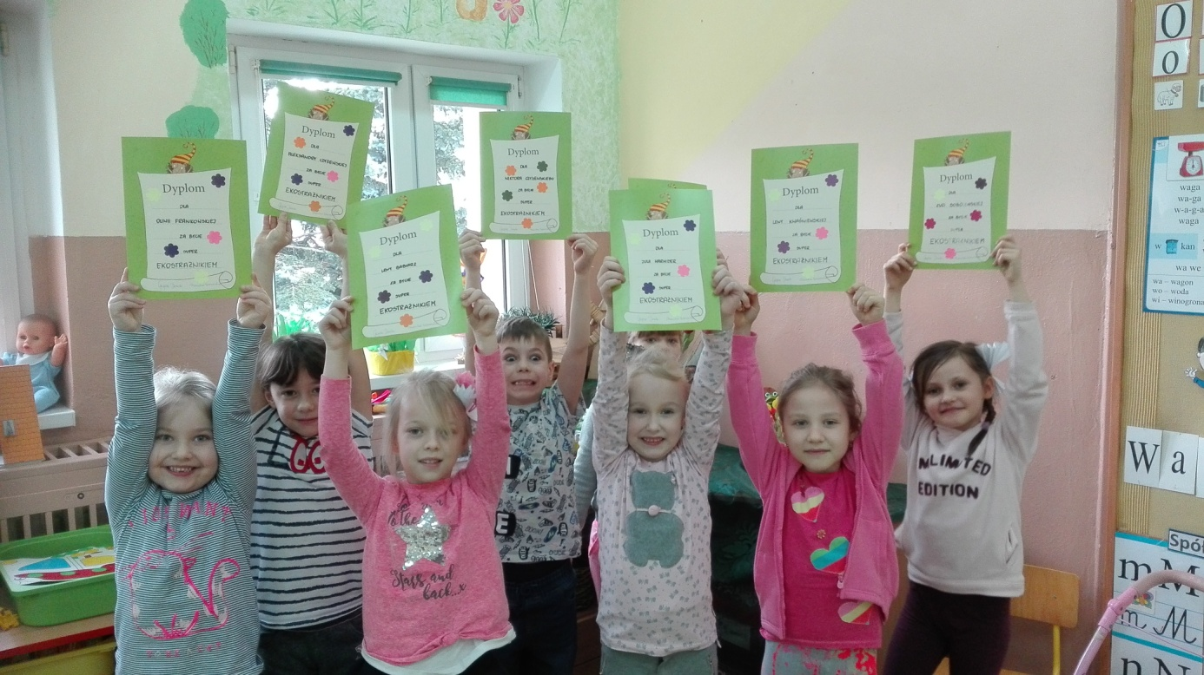
Fot. „Quiz” – wręczenie pamiątkowych dyplomów
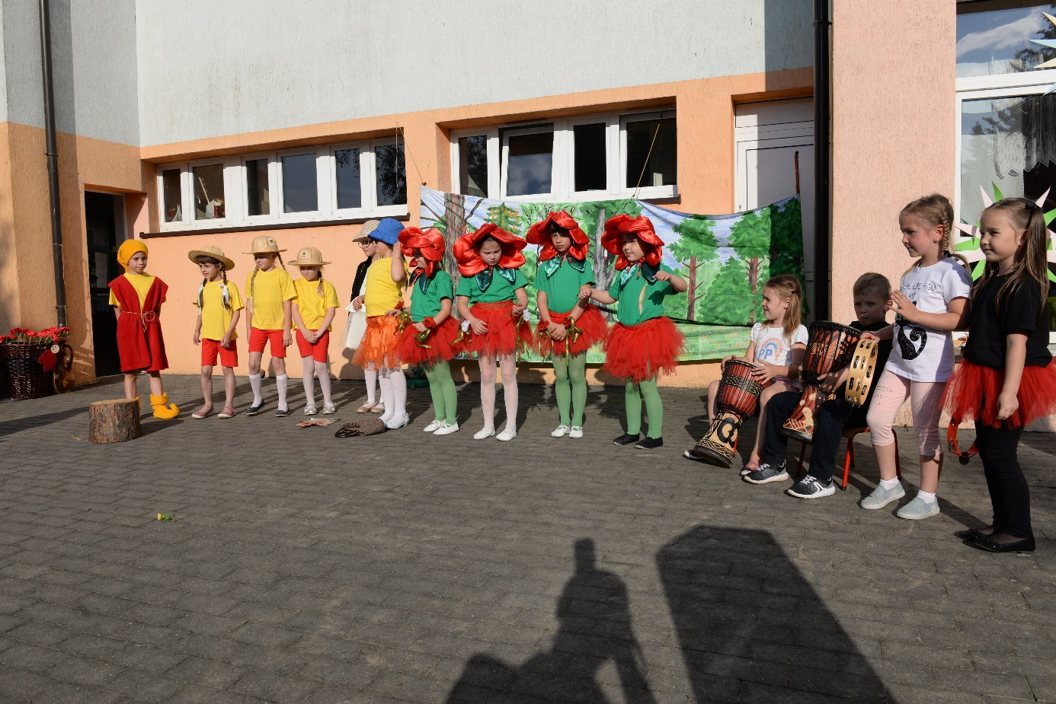
Fot. Montaż słowno – muzyczny
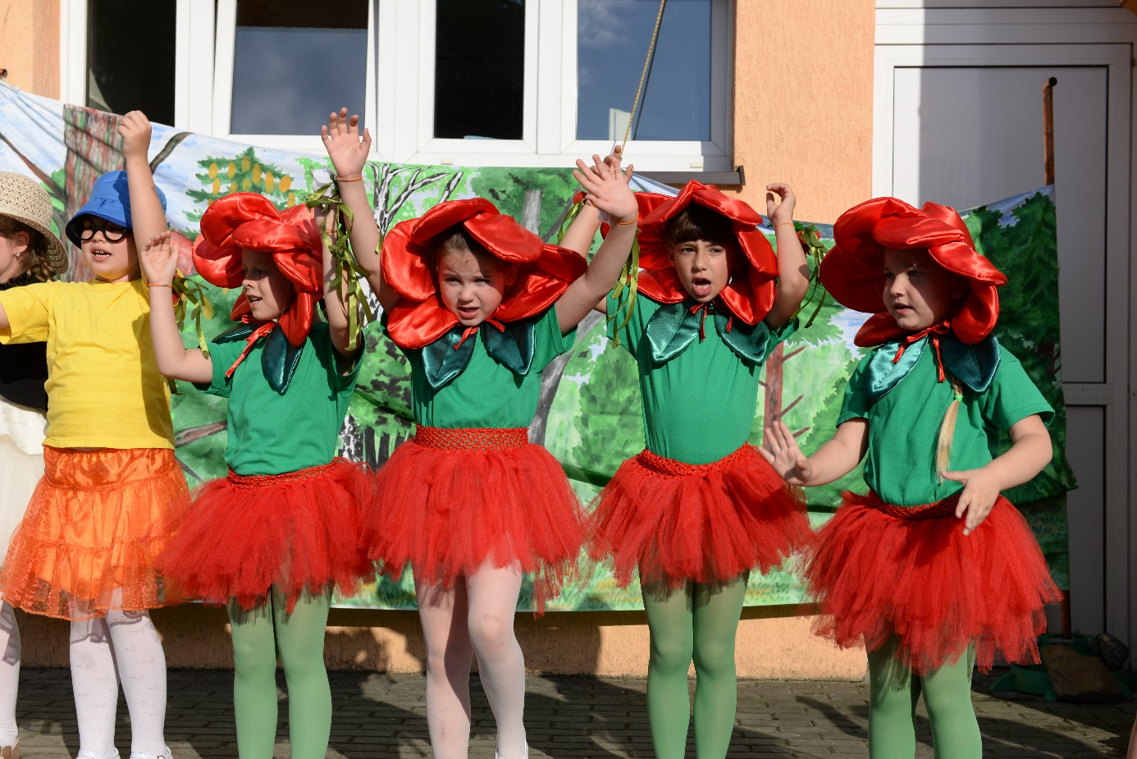
Fot. Montaż słowno – muzyczny

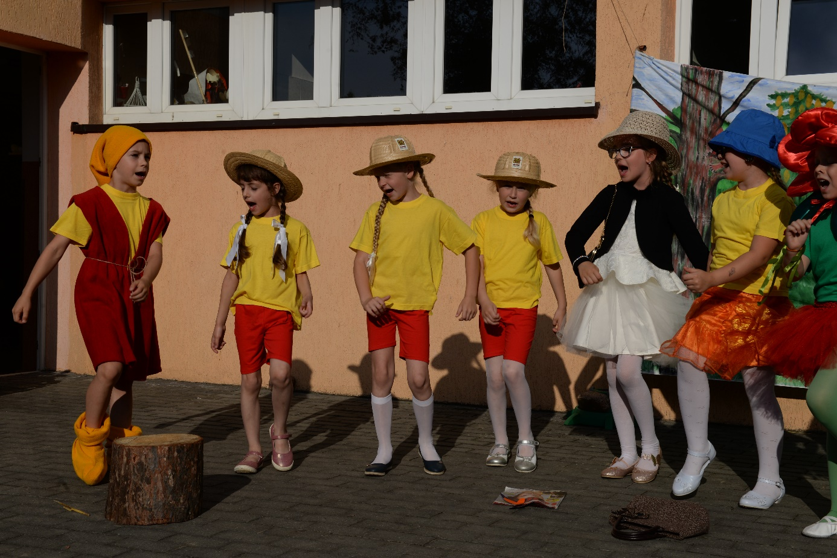
Fot. Montaż słowno – muzyczny
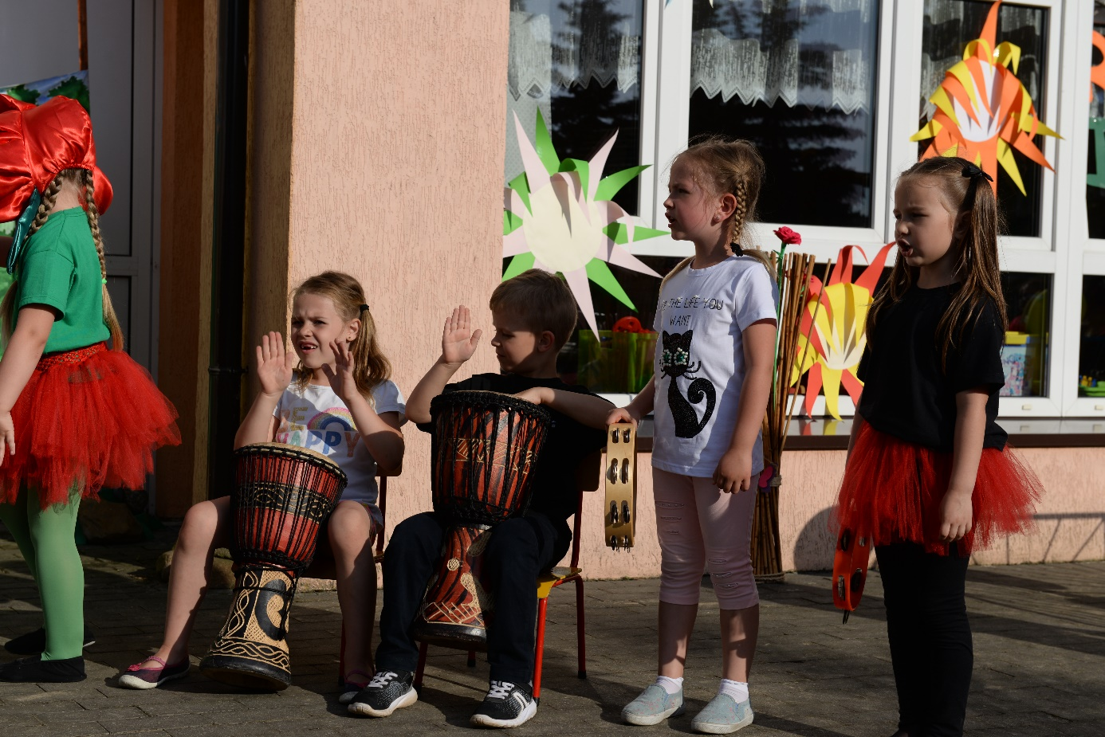
Fot. Montaż słowno – muzyczny
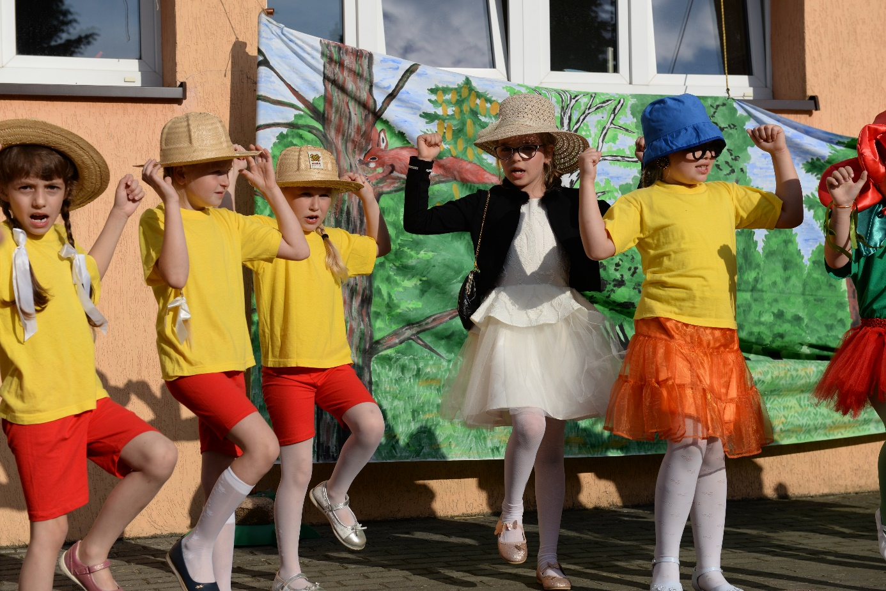
Fot. Montaż słowno – muzyczny
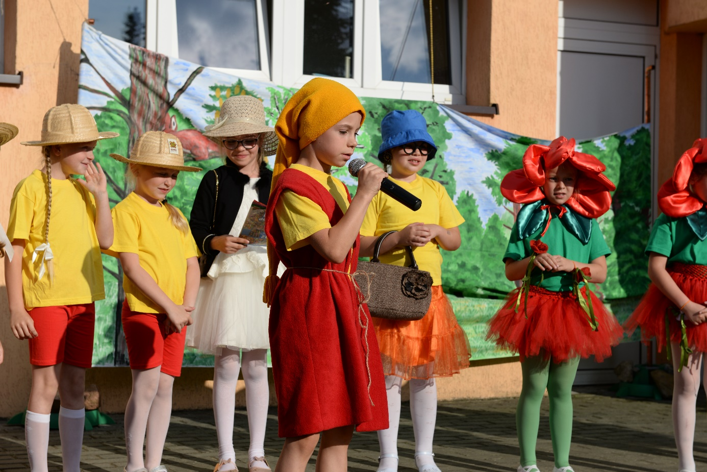
Fot. Montaż słowno – muzyczny
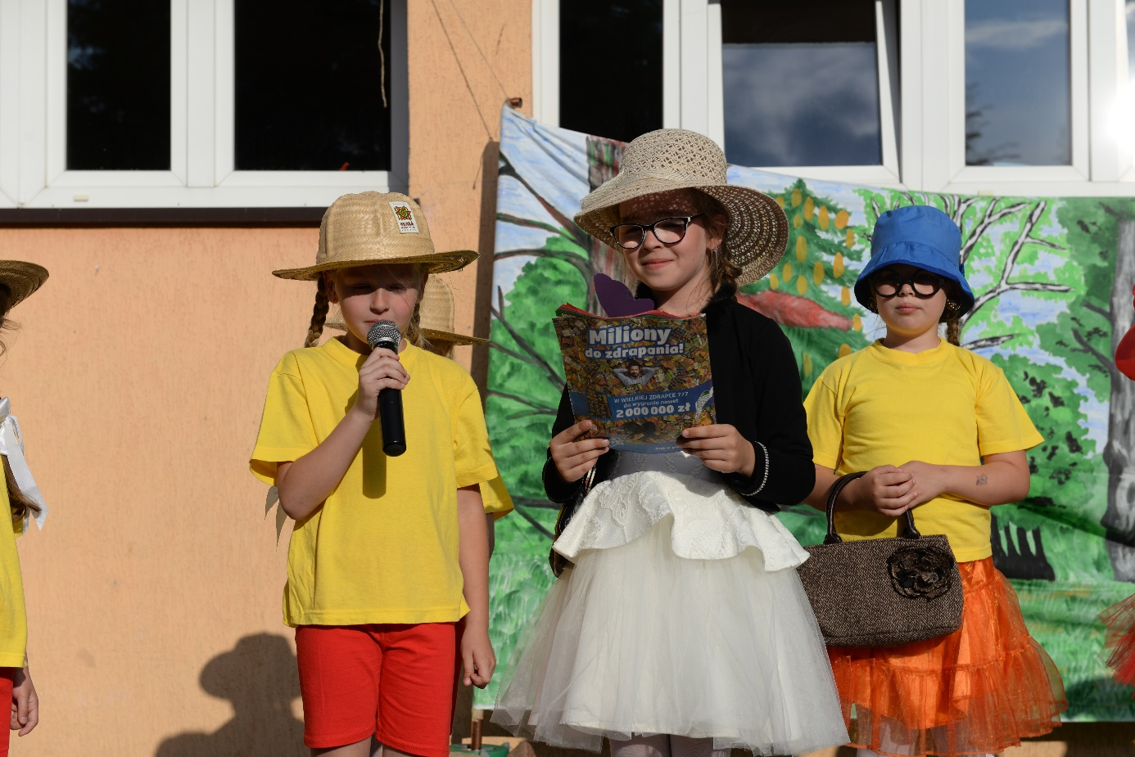
Fot. Montaż słowno – muzyczny
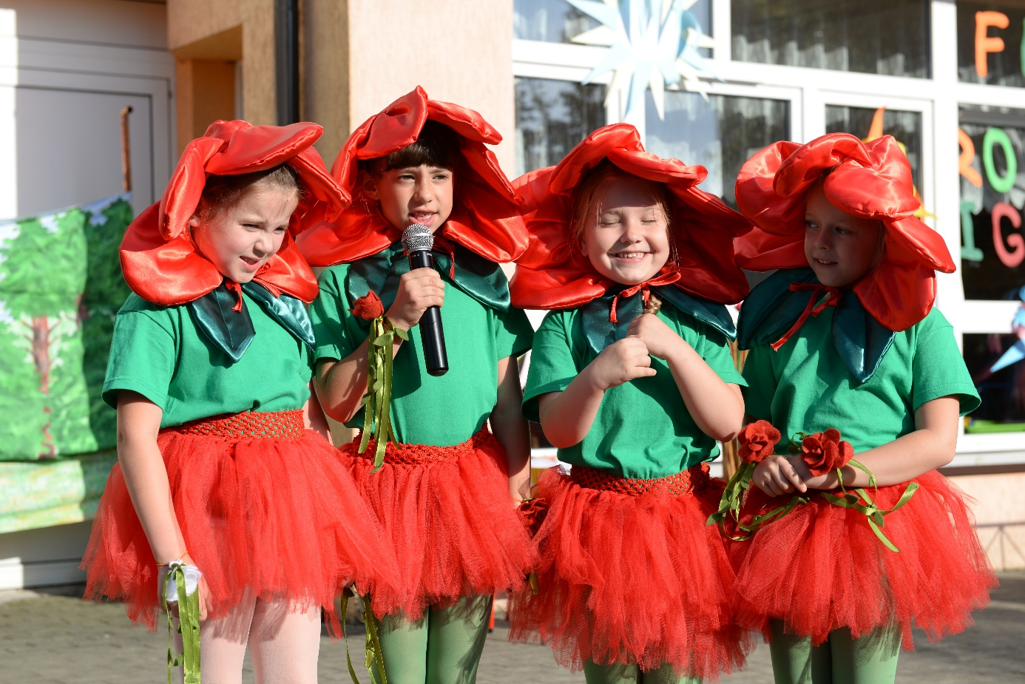
Fot. Montaż słowno – muzyczny
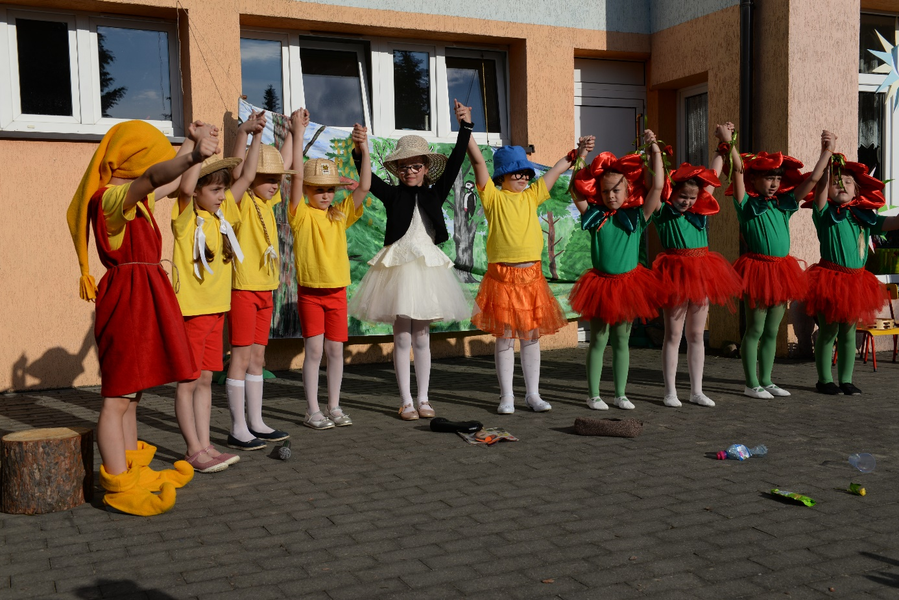
Fot. Montaż słowno – muzyczny

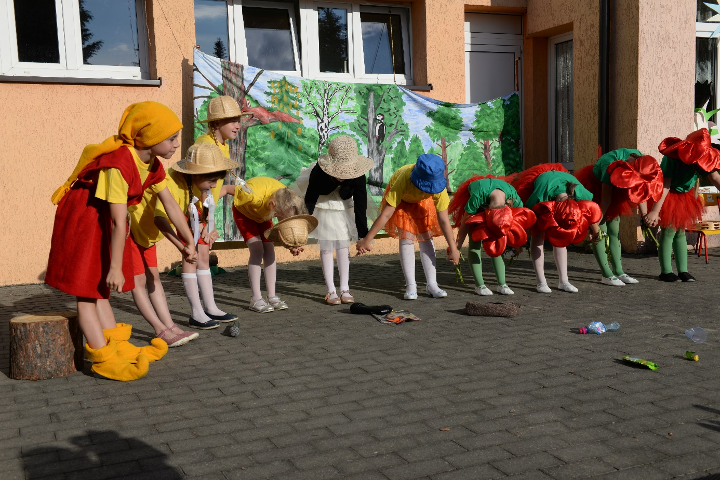
Fot. Montaż słowno – muzyczny

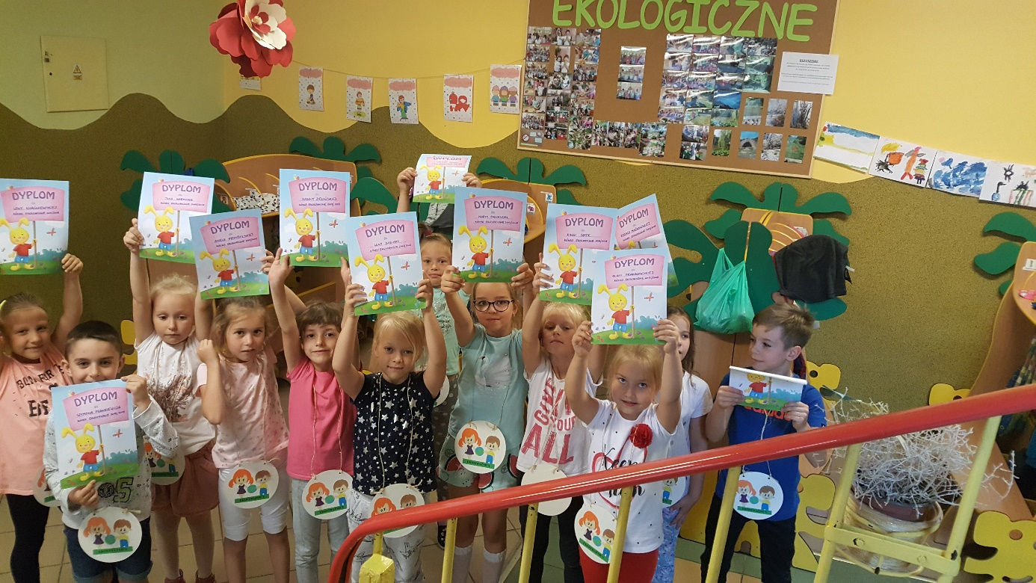
Fot. Zakończenie kółka ekologicznego przy wystawie fotograficznej

